РОССИЙСКАЯ ФЕДЕРАЦИЯ

РОСТОВСКАЯ ОБЛАСТЬ

УСТЬ-ДОНЕЦКИЙ РАЙОН

МУНИЦИПАЛЬНОЕ ОБРАЗОВАНИЕ

«УСТЬ-ДОНЕЦКОЕ ГОРОДСКОЕ ПОСЕЛЕНИЕ»

СОБРАНИЕ ДЕПУТАТОВ УСТЬ-ДОНЕЦКОГО ГОРОДСКОГО ПОСЕЛЕНИЯ

РЕШЕНИЕ

«Об утверждении схем границ прилегающих территорий, являющихся приложением «К» к правилам благоустройства Усть-Донецкого городского поселения, утвержденным Решением Собрания депутатов Усть-Донецкого городского поселения от 11.10.2022г. № 83»»

Принято
Собранием депутатов № 110 27 декабря 2022года

В целях исполнения Федерального закона от 06.10.2003 года №131-ФЗ «Об общих принципах организации местного самоуправления в Российской Федерации», в соответствии со статьей 3 Областного закона от 26.07.2018 № 1426-ЗС «О порядке определения правилами благоустройства территорий муниципальных образований границ прилегающих территорий», Собрание депутатов Усть-Донецкого городского поселения

РЕШИЛО:

1.Утвердить схемы границ прилегающих территорий к земельным участкам, зданиям и строениям, находящихся в собственности, аренде или пользовании физических и юридических лиц, расположенные на территории Усть-Донецкого городского поселения, согласно приложению.
2. Настоящее решение вступает в силу со дня его обнародования.
3. Контроль за исполнением настоящего решения возложить на главу Администрации Усть-Донецкого городского поселения.

Председатель Собрания депутатов - глава
Усть-Донецкого городского поселения И.Н.Борозенцев

Приложение к Решению Собрания депутатов
Усть-Донецкого городского поселения
№ 110 от 27.12.2022г.

Приложение «К» к Решению Собрания депутатов
Усть-Донецкого городского поселения
№ 83 от 11.10.2022г.

Схемы границ прилегающих территорий к территориям находящимся в собственности, владении или пользовании физических и юридических лиц
Условный номер земельного участка: 61:39:0010101:ЗУ1
Площадь земельного участка: 82 кв.м.
Обозначение характерных точек границ | Координаты,м
 | X | Y
1 | 2 | 3
61:39:0010101:ЗУ1(1)
1 | 468100.73 | 2291403.29
2 | 468097.28 | 2291401.25
3 | 468086.99 | 2291418.50
4 | 468090.57 | 2291420.62
Условный номер земельного участка: 61:39:0010101:ЗУ2
Площадь земельного участка: 93 кв.м.
Обозначение характерных точек границ | Координаты,м
 | X | Y
1 | 2 | 3
61:39:0010101:ЗУ2(1)
1 | 468090.57 | 2291420.62
2 | 468086.94 | 2291418.50
3 | 468076.81 | 2291435.38
4 | 468081.25 | 2291438.17
Условный номер земельного участка: 61:39:0010101:ЗУ3
Площадь земельного участка: 231 кв.м.
Обозначение характерных точек границ | Координаты,м
 | X | Y
1 | 2 | 3
61:39:0010101:ЗУ3(1)
1 | 468081.25 | 2291438.17
2 | 468076.75 | 2291435.44
3 | 468061.53 | 2291460.91
4 | 468083.99 | 2291474.44
5 | 468085.93 | 2291471.46
6 | 468067.84 | 2291460.19
Условный номер земельного участка: 61:39:0010101:ЗУ4
Площадь земельного участка: 64 кв.м.
Обозначение характерных точек границ | Координаты,м
 | X | Y
1 | 2 | 3
61:39:0010101:ЗУ4(1)
1 | 468037.83 | 2291508.01
2 | 468035.03 | 2291506.22

3 | 468024.97 | 2291522.84
4 | 468027.65 | 2291524.69
Условный номер земельного участка: 61:39:0010101:ЗУ5
Площадь земельного участка: 78 кв.м.
Обозначение характерных точек границ | Координаты,м
 | X | Y
1 | 2 | 3
61:39:0010101:ЗУ5(1)
1 | 468027.59 | 2291524.75
2 | 468024.90 | 2291522.94
3 | 468014.12 | 2291540.75
4 | 468017.84 | 2291542.91
Условный номер земельного участка: 61:39:0010101:ЗУ6
Площадь земельного участка: 99 кв.м.
Обозначение характерных точек границ | Координаты,м
 | X | Y
1 | 2 | 3
61:39:0010101:ЗУ6(1)
1 | 468017.86 | 2291542.98
2 | 468014.06 | 2291540.78
3 | 468003.00 | 2291559.28
4 | 468007.03 | 2291561.77

Условный номер земельного участка: 61:39:0010101:ЗУ1
Площадь земельного участка: 50 кв.м.
Обозначение характерных точек границ | Координаты,м
 | X | Y
1 | 2 | 3
61:39:0010101:ЗУ1(1)
1 | 468148.64 | 2291292.13
2 | 468145.56 | 2291297.63
3 | 468152.38 | 2291301.47
4 | 468155.56 | 2291296.13
Условный номер земельного участка: 61:39:0010101:ЗУ2
Площадь земельного участка: 107 кв.м.
Обозначение характерных точек границ | Координаты,м
 | X | Y
1 | 2 | 3
61:39:0010101:ЗУ2(1)
1 | 468145.59 | 2291297.75
2 | 468138.56 | 2291309.72
3 | 468145.06 | 2291313.63
4 | 468152.31 | 2291301.56
Условный номер земельного участка: 61:39:0010101:ЗУ3
Площадь земельного участка: 152 кв.м.
Обозначение характерных точек границ | Координаты,м
 | X | Y
1 | 2 | 3
61:39:0010101:ЗУ3(1)
1 | 468138.53 | 2291309.78
2 | 468128.34 | 2291328.00
3 | 468134.25 | 2291331.63
4 | 468145.06 | 2291313.69
Условный номер земельного участка: 61:39:0010101:ЗУ4
Площадь земельного участка: 136 кв.м.
Обозначение характерных точек границ | Координаты,м
 | X | Y
1 | 2 | 3
61:39:0010101:ЗУ4(1)
1 | 468128.34 | 2291328.09
2 | 468118.22 | 2291344.69
3 | 468124.16 | 2291348.50
4 | 468134.19 | 2291331.72
Условный номер земельного участка: 61:39:0010101:ЗУ5
Площадь земельного участка: 134 кв.м.
Обозначение характерных точек границ | Координаты,м
 | X | Y
1 | 2 | 3
61:39:0010101:ЗУ5(1)
1 | 468118.19 | 2291344.75
2 | 468107.98 | 2291359.50
3 | 468115.06 | 2291363.53
4 | 468124.09 | 2291348.56
Условный номер земельного участка: 61:39:0010101:ЗУ6
Площадь земельного участка: 150 кв.м.
Обозначение характерных точек границ | Координаты,м
 | X | Y
1 | 2 | 3
61:39:0010101:ЗУ6(1)
1 | 468108.00 | 2291359.63
2 | 468098.63 | 2291376.94
3 | 468104.94 | 2291380.38
4 | 468115.00 | 2291363.63

Условный номер земельного участка: 61:39:0010101:ЗУ1
Площадь земельного участка: 663 кв.м.
Обозначение характерных точек границ | Координаты,м
 | X | Y
1 | 2 | 3
61:39:0010101:ЗУ1(1)
1 | 468201.06 | 2291130.94
2 | 468239.50 | 2291131.50
3 | 468242.13 | 2291133.81
4 | 468242.06 | 2291135.81
5 | 468223.25 | 2291168.13
6 | 468228.88 | 2291171.13
7 | 468250.44 | 2291133.88
8 | 468242.44 | 2291122.31
9 | 468200.98 | 2291123.25
Условный номер земельного участка: 61:39:0010101:ЗУ2
Площадь земельного участка: 92 кв.м.
Обозначение характерных точек границ | Координаты, м
 | X | Y
1 | 2 | 3
61:39:0010101:ЗУ2(1)
1 | 468223.25 | 2291168.13
2 | 468216.00 | 2291179.75
3 | 468221.94 | 2291183.31
4 | 468228.88 | 2291171.19

Условный номер земельного участка: 61:39:0010101:ЗУ3
Площадь земельного участка: 79 кв.м.
Обозначение характерных точек границ | Координаты,м
 | X | Y
1 | 2 | 3
61:39:0010101:ЗУ3(1)
1 | 468215.88 | 2291179.81
2 | 468210.24 | 2291189.63
3 | 468216.38 | 2291193.13
4 | 468221.88 | 2291183.38

Условный номер земельного участка: 61:39:0010101:ЗУ4
Площадь земельного участка: 136 кв.м.
Обозначение характерных точек границ | Координаты,м
 | X | Y
1 | 2 | 3

61:39:0010101:ЗУ4(1)
1 | 468200.43 | 2291206.25
2 | 468206.44 | 2291209.75
3 | 468216.31 | 2291193.13
4 | 468210.11 | 2291189.63

Условный номер земельного участка: 61:39:0010101:ЗУ5
Площадь земельного участка: 141 кв.м.
Обозначение характерных точек границ | Координаты,м
 | X | Y
1 | 2 | 3
61:39:0010101:ЗУ5(1)
1 | 468200.44 | 2291206.31
2 | 468190.25 | 2291223.13
3 | 468196.61 | 2291226.81
4 | 468206.49 | 2291209.88

Условный номер земельного участка: 61:39:0010101:ЗУ6
Площадь земельного участка: 150 кв.м.
Обозначение характерных точек границ | Координаты,м
 | X | Y
1 | 2 | 3
61:39:0010101:ЗУ6(1)
1 | 468190.24 | 2291223.19
2 | 468179.90 | 2291240.44
3 | 468186.49 | 2291244.13
4 | 468196.65 | 2291226.91
Условный номер земельного участка: 61:39:0010101:ЗУ7
Площадь земельного участка: 159 кв.м.
Обозначение характерных точек границ | Координаты, м
 | X | Y
1 | 2 | 3
61:39:0010101:ЗУ7(1)
1 | 468179.81 | 2291240.47
2 | 468169.28 | 2291257.78
3 | 468176.09 | 2291261.91
4 | 468186.49 | 2291244.22

Условный номер земельного участка: 61:39:0010101:ЗУ1
Площадь земельного участка: 81 кв.м.
Обозначение характерных точек границ | Координаты,м
 | X | Y
1 | 2 | 3
61:39:0010101:ЗУ1(1)
1 | 468144.74 | 2291150.31
2 | 468140.44 | 2291147.63
3 | 468132.28 | 2291161.16
4 | 468136.71 | 2291163.87
Условный номер земельного участка: 61:39:0010101:ЗУ2
Площадь земельного участка: 22 кв.м.
Обозначение характерных точек границ | Координаты,м
 | X | Y
1 | 2 | 3
61:39:0010101:ЗУ2(1)
1 | 468136.71 | 2291163.87
2 | 468132.25 | 2291161.25
3 | 468130.06 | 2291164.94
4 | 468134.53 | 2291167.56

Условный номер земельного участка: 61:39:0010101:ЗУ3
Площадь земельного участка: 101 кв.м.
Обозначение характерных точек границ | Координаты,м
 | X | Y
1 | 2 | 3
61:39:0010101:ЗУ3(1)
1 | 468134.53 | 2291167.56
2 | 468129.94 | 2291165.00
3 | 468120.18 | 2291181.38
4 | 468124.56 | 2291184.22
Условный номер земельного участка: 61:39:0010101:ЗУ4
Площадь земельного участка: 110 кв.м.
Обозначение характерных точек границ | Координаты,м
 | X | Y
1 | 2 | 3
61:39:0010101:ЗУ4(1)
1 | 468124.56 | 2291184.22
2 | 468120.16 | 2291181.41
3 | 468110.09 | 2291198.13
4 | 468115.24 | 2291201.40
Условный номер земельного участка: 61:39:0010101:ЗУ5
Площадь земельного участка: 117 кв.м.
Обозначение характерных точек границ | Координаты,м
 | X | Y
1 | 2 | 3
61:39:0010101:ЗУ5(1)
1 | 468115.15 | 2291201.44
2 | 468110.03 | 2291198.19
3 | 468099.68 | 2291215.34
4 | 468104.37 | 2291218.44
Условный номер земельного участка: 61:39:0010101:ЗУ6
Площадь земельного участка: 110 кв.м.
Обозначение характерных точек границ | Координаты,м
 | X | Y
1 | 2 | 3
61:39:0010101:ЗУ6(1)
1 | 468104.34 | 2291218.44
2 | 468099.68 | 2291215.41
3 | 468089.40 | 2291232.50
4 | 468094.09 | 2291235.44
Условный номер земельного участка: 61:39:0010101:ЗУ7
Площадь земельного участка: 109 кв.м.
Обозначение характерных точек границ | Координаты, м
 | X | Y
1 | 2 | 3
61:39:0010101:ЗУ7(1)
1 | 468094.06 | 2291235.50
2 | 468089.37 | 2291232.56
3 | 468079.20 | 2291249.42
4 | 468083.81 | 2291252.41
Условный номер земельного участка: 61:39:0010101:ЗУ8
Площадь земельного участка: 99 кв.м.
Обозначение характерных точек границ | Координаты,м
 | X | Y
1 | 2 | 3
61:39:0010101:ЗУ8(1)
1 | 468082.73 | 2291253.88
2 | 468078.38 | 2291251.13
3 | 468068.69 | 2291267.25
4 | 468073.23 | 2291270.13
Условный номер земельного участка: 61:39:0010101:ЗУ9
Площадь земельного участка: 106 кв.м.
Обозначение характерных точек границ | Координаты,м
 | X | Y
1 | 2 | 3
61:39:0010101:ЗУ9(1)
1 | 468073.06 | 2291270.13
2 | 468068.59 | 2291267.28
3 | 468058.22 | 2291284.63
4 | 468062.63 | 2291287.41
Условный номер земельного участка: 61:39:0010101:ЗУ10
Площадь земельного участка: 115 кв.м.
Обозначение характерных точек границ | Координаты,м
 | X | Y
1 | 2 | 3
61:39:0010101:ЗУ10(1)
1 | 468032.53 | 2291339.47
2 | 468027.34 | 2291336.50
3 | 468017.25 | 2291353.41
4 | 468022.16 | 2291356.31
Условный номер земельного участка: 61:39:0010101:ЗУ11
Площадь земельного участка: 116 кв.м.
Обозначение характерных точек границ | Координаты,м
 | X | Y
1 | 2 | 3
61:39:0010101:ЗУ11(1)
1 | 468022.13 | 2291356.38
2 | 468017.21 | 2291353.44
3 | 468007.06 | 2291370.53
4 | 468012.12 | 2291373.56

Условный номер земельного участка: 61:39:0010101:ЗУ1
Площадь земельного участка: 85 кв.м.
Обозначение характерных точек границ | Координаты,м
 | X | Y
1 | 2 | 3
61:39:0010101:ЗУ1(1)
1 | 467979.41 | 2291424.30
2 | 467975.89 | 2291422.34
3 | 467970.48 | 2291431.42
4 | 467965.12 | 2291440.40
5 | 467968.55 | 2291442.51
Условный номер земельного участка: 61:39:0010101:ЗУ2
Площадь земельного участка: 89 кв.м.
Обозначение характерных точек границ | Координаты, м
 | X | Y
1 | 2 | 3
61:39:0010101:ЗУ2(1)
1 | 467968.50 | 2291442.53
2 | 467965.11 | 2291440.41
3 | 467954.39 | 2291458.50
4 | 467958.01 | 2291461.02
Условный номер земельного участка: 61:39:0010101:ЗУ3
Площадь земельного участка: 88 кв.м.
Обозначение характерных точек границ | Координаты,м
 | X | Y
1 | 2 | 3
61:39:0010101:ЗУ3(1)
1 | 467937.59 | 2291495.59
2 | 467933.66 | 2291493.27
3 | 467928.48 | 2291501.95
4 | 467925.95 | 2291506.16
5 | 467923.53 | 2291510.23
6 | 467927.11 | 2291512.78
7 | 467932.33 | 2291504.14
8 | 467934.86 | 2291499.89
Условный номер земельного участка: 61:39:0010101:ЗУ4
Площадь земельного участка: 237 кв.м.
Обозначение характерных точек границ | Координаты,м
 | X | Y
1 | 2 | 3
61:39:0010101:ЗУ4(1)
1 | 467927.08 | 2291512.83
2 | 467923.52 | 2291510.27
3 | 467917.02 | 2291521.22
4 | 467910.53 | 2291532.09
5 | 467919.06 | 2291537.09
6 | 467923.23 | 2291539.55
7 | 467925.38 | 2291540.80
8 | 467927.53 | 2291542.06
9 | 467931.70 | 2291544.52
10 | 467935.92 | 2291546.98
11 | 467939.83 | 2291549.30
12 | 467944.41 | 2291552.00
13 | 467946.24 | 2291548.91
14 | 467915.78 | 2291530.30
Условный номер земельного участка: 61:39:0010101:ЗУ5
Площадь земельного участка: 88 кв.м.
Обозначение характерных точек границ | Координаты,м
 | X | Y
1 | 2 | 3
61:39:0010101:ЗУ5(1)
1 | 467901.19 | 2291557.59
2 | 467896.84 | 2291555.02
3 | 467887.75 | 2291570.24
4 | 467891.76 | 2291572.89
Условный номер земельного участка: 61:39:0010101:ЗУ6
Площадь земельного участка: 177 кв.м.
Обозначение характерных точек границ | Координаты,м
 | X | Y
1 | 2 | 3
61:39:0010101:ЗУ6(1)
1 | 467891.74 | 2291572.92
2 | 467887.75 | 2291570.24
3 | 467876.17 | 2291589.70
4 | 467880.22 | 2291592.28
61:39:0010101:ЗУ6(2)
1 | 467880.16 | 2291592.28
2 | 467876.16 | 2291589.73
3 | 467868.55 | 2291602.50
4 | 467872.25 | 2291604.94
Условный номер земельного участка: 61:39:0010101:ЗУ7
Площадь земельного участка: 23 кв.м.
Обозначение характерных точек границ | Координаты,м
 | X | Y
1 | 2 | 3
61:39:0010101:ЗУ7(1)
1 | 467872.22 | 2291604.95
2 | 467868.52 | 2291602.53
3 | 467864.28 | 2291609.63
4 | 467864.26 | 2291610.33
5 | 467866.16 | 2291611.41
6 | 467869.92 | 2291604.67
7 | 467871.72 | 2291605.77

Условный номер земельного участка: 61:39:0010101:ЗУ1
Площадь земельного участка: 86 кв.м.
Обозначение характерных точек границ | Координаты,м
 | X | Y
1 | 2 | 3
61:39:0010101:ЗУ1(1)
1 | 468122.91 | 2291157.16
2 | 468112.81 | 2291174.19
3 | 468116.45 | 2291176.33
4 | 468126.80 | 2291159.30
Условный номер земельного участка: 61:39:0010101:ЗУ2
Площадь земельного участка: 117 кв.м.
Обозначение характерных точек границ | Координаты,м
 | X | Y
1 | 2 | 3
61:39:0010101:ЗУ2(1)
1 | 468116.44 | 2291176.38
2 | 468112.80 | 2291174.20
3 | 468098.16 | 2291198.95
4 | 468101.52 | 2291200.91
Условный номер земельного участка: 61:39:0010101:ЗУ3
Площадь земельного участка: 83 кв.м.
Обозначение характерных точек границ | Координаты,м
 | X | Y
1 | 2 | 3
61:39:0010101:ЗУ3(1)
1 | 468101.52 | 2291200.95
2 | 468098.14 | 2291198.98
3 | 468092.57 | 2291208.33
4 | 468089.72 | 2291213.05
5 | 468087.00 | 2291217.67
6 | 468090.25 | 2291219.44
Условный номер земельного участка: 61:39:0010101:ЗУ4
Площадь земельного участка: 65 кв.м.
Обозначение характерных точек границ | Координаты,м
 | X | Y
1 | 2 | 3
61:39:0010101:ЗУ4(1)
1 | 468045.41 | 2291287.61
2 | 468041.02 | 2291294.72
3 | 468038.84 | 2291298.27
4 | 468036.70 | 2291301.71
5 | 468036.54 | 2291301.59
6 | 468034.84 | 2291304.34
7 | 468037.91 | 2291306.20
8 | 468048.05 | 2291289.20
Условный номер земельного участка: 61:39:0010101:ЗУ5
Площадь земельного участка: 77 кв.м.
Обозначение характерных точек границ | Координаты,м
 | X | Y
1 | 2 | 3
61:39:0010101:ЗУ5(1)
1 | 468023.97 | 2291322.19
2 | 468013.69 | 2291339.22
3 | 468017.00 | 2291341.28
4 | 468027.23 | 2291324.14
Условный номер земельного участка: 61:39:0010101:ЗУ6
Площадь земельного участка: 82 кв.м.
Обозначение характерных точек границ | Координаты,м
 | X | Y
1 | 2 | 3
61:39:0010101:ЗУ6(1)
1 | 468013.67 | 2291339.23
2 | 468008.45 | 2291347.61
3 | 468005.83 | 2291351.77
4 | 468003.14 | 2291355.86
5 | 468006.95 | 2291358.19
6 | 468007.63 | 2291357.05
7 | 468008.27 | 2291356.00
8 | 468009.47 | 2291353.95
9 | 468011.98 | 2291349.73
10 | 468017.00 | 2291341.30
Условный номер земельного участка: 61:39:0010101:ЗУ7
Площадь земельного участка: 87 кв.м.
Обозначение характерных точек границ | Координаты,м
 | X | Y
1 | 2 | 3
61:39:0010101:ЗУ7(1)
1 | 468006.92 | 2291358.22
2 | 468003.13 | 2291355.89
3 | 467993.06 | 2291373.22
4 | 467996.69 | 2291375.42
5 | 468001.78 | 2291366.83
6 | 468004.36 | 2291362.52
Условный номер земельного участка: 61:39:0010101:ЗУ8
Площадь земельного участка: 79 кв.м.
Обозначение характерных точек границ | Координаты,м
 | X | Y
1 | 2 | 3
1 | 467983.47 | 2291389.81
2 | 467980.63 | 2291394.38
3 | 467973.34 | 2291407.53
4 | 467976.44 | 2291409.38
5 | 467979.03 | 2291405.00
6 | 467981.69 | 2291400.53
7 | 467986.94 | 2291391.72

Условный номер земельного участка: 61:39:0010101:ЗУ1
Площадь земельного участка: 64 кв.м.
Обозначение характерных точек границ | Координаты,м
 | X | Y
1 | 2 | 3
61:39:0010101:ЗУ1(1)
1 | 467955.84 | 2291435.75
2 | 467947.84 | 2291447.39
3 | 467951.88 | 2291450.19
4 | 467959.25 | 2291437.91
Условный номер земельного участка: 61:39:0010101:ЗУ2
Площадь земельного участка: 35 кв.м.
Обозначение характерных точек границ | Координаты,м
 | X | Y
1 | 2 | 3
61:39:0010101:ЗУ2(1)
1 | 467947.34 | 2291447.13
2 | 467945.63 | 2291449.84
3 | 467944.78 | 2291451.22
4 | 467944.31 | 2291451.91
5 | 467944.13 | 2291452.72
6 | 467948.63 | 2291455.56
7 | 467951.81 | 2291450.28
Условный номер земельного участка: 61:39:0010101:ЗУ3
Площадь земельного участка: 120 кв.м.
Обозначение характерных точек границ | Координаты,м
 | X | Y
1 | 2 | 3
61:39:0010101:ЗУ3(1)
1 | 467944.03 | 2291452.78
2 | 467932.59 | 2291469.63
3 | 467938.16 | 2291472.94
4 | 467948.56 | 2291455.66
Условный номер земельного участка: 61:39:0010101:ЗУ4
Площадь земельного участка: 130 кв.м.
Обозначение характерных | Координаты, м
точек границ | X | Y
1 | 2 | 3
61:39:0010101:ЗУ4(1)
1 | 467932.59 | 2291469.72
2 | 467922.27 | 2291487.05
3 | 467927.59 | 2291490.56
4 | 467938.13 | 2291473.03
Условный номер земельного участка: 61:39:0010101:ЗУ5
Площадь земельного участка: 120 кв.м.
Обозначение характерных точек границ | Координаты,м
 | X | Y
1 | 2 | 3
61:39:0010101:ЗУ5(1)
1 | 467922.22 | 2291487.09
2 | 467912.50 | 2291503.72
3 | 467917.81 | 2291506.84
4 | 467922.72 | 2291498.66
5 | 467927.59 | 2291490.66
Условный номер земельного участка: 61:39:0010101:ЗУ6
Площадь земельного участка: 246 кв.м.
Обозначение характерных точек границ | Координаты, м
 | X | Y
1 | 2 | 3
61:39:0010101:ЗУ6(1)
1 | 467912.50 | 2291503.81
2 | 467901.81 | 2291523.06
3 | 467871.13 | 2291506.06
4 | 467869.91 | 2291508.22
5 | 467904.75 | 2291528.63
6 | 467911.25 | 2291517.78
7 | 467917.81 | 2291506.94

Условный номер земельного участка: 61:39:0010101:ЗУ1
Площадь земельного участка: 280 кв.м.
Обозначение характерных точек границ | Координаты,м
 | X | Y
1 | 2 | 3
61:39:0010101:ЗУ1(1)
1 | 467886.81 | 2291528.80
2 | 467893.34 | 2291532.64
3 | 467880.25 | 2291556.44
4 | 467886.28 | 2291560.11
5 | 467902.67 | 2291532.23
6 | 467889.47 | 2291524.48
Условный номер земельного участка: 61:39:0010101:ЗУ2
Площадь земельного участка: 53 кв.м.
Обозначение характерных точек границ | Координаты,м
 | X | Y
1 | 2 | 3
01:Э9:0010101:ЗУ2(1)
1 | 467880.20 | 2291556.45
2 | 467876.52 | 2291563.25
3 | 467882.25 | 2291566.78
4 | 467886.25 | 2291560.14
Условный номер земельного участка: 61:39:0010101:ЗУ3
Площадь земельного участка: 127 кв.м.
Обозначение характерных точек границ | Координаты, м
 | X | Y
1 | 2 | 3
61:39:0010101:ЗУ3(1)
1 | 467876.48 | 2291563.30
2 | 467866.80 | 2291580.92
3 | 467871.88 | 2291583.97
4 | 467882.22 | 2291566.83
Условный номер земельного участка: 61:39:0010101:ЗУ4
Площадь земельного участка: 215 кв.м.
Обозначение характерных точек границ | Координаты,м
 | X | Y
1 | 2 | 3
01:Э9:0010101:ЗУ4(1)
1 | 467866.78 | 2291580.97
2 | 467860.80 | 2291591.94
3 | 467846.83 | 2291584.06
4 | 467843.70 | 2291589.95
5 | 467861.86 | 2291600.55
6 | 467871.86 | 2291584.03
Условный номер земельного участка: 61:39:0010101:ЗУ5
Площадь земельного участка: 79 кв.м.
Обозначение характерных точек границ | Координаты,м
 | X | Y
1 | 2 | 3
61:Э9:0010101:ЗУ5(1)
1 | 467846.80 | 2291584.03
2 | 467836.38 | 2291578.14
3 | 467833.17 | 2291583.78
4 | 467843.66 | 2291589.94
Условный номер земельного участка: 61:39:0010101:ЗУ6
Площадь земельного участка: 102 кв.м.
Обозначение характерных точек границ | Координаты, м
 | X | Y
1 | 2 | 3
61:39:0010101:ЗУ6(1)
1 | 467836.33 | 2291578.11
2 | 467822.47 | 2291570.28
3 | 467819.38 | 2291575.72
4 | 467833.14 | 2291583.77
Условный номер земельного участка: 61:39:0010101:ЗУ7
Площадь земельного участка: 69 кв.м.
Обозначение характерных точек границ | Координаты,м
 | X | Y
1 | 2 | 3
01:Э9:0010101:ЗУ7(1)
1 | 467822.44 | 2291570.27
2 | 467812.77 | 2291564.80
3 | 467809.66 | 2291570.03
4 | 467819.34 | 2291575.70
Условный номер земельного участка: 61:39:0010101:ЗУ8
Площадь земельного участка: 114 кв.м.
Обозначение характерных точек границ | Координаты,м
 | X | Y
1 | 2 | 3
61:39:0010101:ЗУ8(1)
1 | 467812.72 | 2291564.80
2 | 467808.69 | 2291562.47
3 | 467804.67 | 2291560.06
4 | 467796.58 | 2291555.27
5 | 467793.44 | 2291560.55
6 | 467809.61 | 2291570.02
Условный номер земельного участка: 61:39:0010101:ЗУ9
Площадь земельного участка: 74 кв.м.
Обозначение характерных точек границ | Координаты,м
 | X | Y
1 | 2 | 3
61:39:0010101:ЗУ9(1)
1 | 467796.53 | 2291555.25
2 | 467786.16 | 2291549.20
3 | 467782.94 | 2291554.41
4 | 467793.41 | 2291560.52
Условный номер земельного участка: 61:39:0010101:ЗУ10
Площадь земельного участка: 77 кв.м.
Обозначение характерных точек границ | Координаты,м
 | X | Y
1 | 2 | 3
61:39:0010101:ЗУ10(1)
1 | 467786.13 | 2291549.17
2 | 467775.22 | 2291542.83
3 | 467771.98 | 2291548.00
4 | 467782.91 | 2291554.38
Условный номер земельного участка: 61:39:0010101:ЗУ11
Площадь земельного участка: 49 кв.м.
Обозначение характерных точек границ | Координаты,м
 | X | Y
1 | 2 | 3
61:39:0010101:ЗУ11(1)
1 | 467775.27 | 2291542.64
2 | 467768.55 | 2291538.66
3 | 467765.25 | 2291544.05
4 | 467771.93 | 2291548.00
Условный номер земельного участка: 61:39:0010101:ЗУ12
Площадь земельного участка: 65 кв.м.
Обозначение характерных точек границ | Координаты,м
 | X | Y
1 | 2 | 3
61:39:0010101:ЗУ12(1)
1 | 467768.52 | 2291538.64
2 | 467759.72 | 2291533.41
3 | 467756.33 | 2291538.83
4 | 467765.20 | 2291544.03
Условный номер земельного участка: 61:39:0010101:ЗУ13
Площадь земельного участка: 141 кв.м.
Обозначение характерных точек границ | Координаты,м
 | X | Y
1 | 2 | 3
61:39:0010101:ЗУ13(1)
1 | 467759.67 | 2291533.36
2 | 467740.83 | 2291522.20
3 | 467737.55 | 2291527.81
4 | 467756.28 | 2291538.81
Условный номер земельного участка: 61:39:0010101:ЗУ14
Площадь земельного участка: 192 кв.м.
Обозначение характерных точек границ | Координаты, м
 | X | Y
1 | 2 | 3
61:39:0010101:ЗУ14(1)
1 | 467740.78 | 2291522.17
2 | 467727.80 | 2291514.47
3 | 467733.98 | 2291504.05
4 | 467729.91 | 2291501.36
5 | 467720.11 | 2291517.63
6 | 467737.48 | 2291527.78
Условный номер земельного участка: 61:39:0010101:ЗУ15
Площадь земельного участка: 59 кв.м.
Обозначение характерных точек границ | Координаты,м
 | X | Y
1 | 2 | 3
61:39:0010101:ЗУ15(1)
1 | 467740.19 | 2291493.56
2 | 467735.91 | 2291490.89
3 | 467732.98 | 2291496.28
4 | 467729.92 | 2291501.33
5 | 467734.02 | 2291504.02
Условный номер земельного участка: 61:39:0010101:ЗУ16
Площадь земельного участка: 51 кв.м.
Обозначение характерных точек границ | Координаты,м
 | X | Y
1 | 2 | 3
61:39:0010101:ЗУ16(1)
1 | 467745.53 | 2291485.58
2 | 467740.42 | 2291482.69
3 | 467735.92 | 2291490.86
4 | 467740.22 | 2291493.52
5 | 467743.14 | 2291488.56
6 | 467743.52 | 2291488.83
Условный номер земельного участка: 61:39:0010101:ЗУ17
Площадь земельного участка: 11 кв.м.
Обозначение характерных точек границ | Координаты,м
 | X | Y
1 | 2 | 3
01:Э9:0010101:ЗУ17(1)
1 | 467745.00 | 2291477.83
2 | 467743.52 | 2291476.89
3 | 467740.42 | 2291482.61
4 | 467741.81 | 2291483.41
Условный номер земельного участка: 61:39:0010101:ЗУ18
Площадь земельного участка: 11 кв.м.
Обозначение характерных точек границ | Координаты,м
 | X | Y
1 | 2 | 3
61:Э9:0010101:ЗУ18(1)
1 | 467759.79 | 2291451.30
2 | 467763.65 | 2291453.39
3 | 467764.93 | 2291451.34
4 | 467761.34 | 2291449.23
Условный номер земельного участка: 61:39:0010101:ЗУ19
Площадь земельного участка: 80 кв.м.
Обозначение характерных точек границ | Координаты,м
 | X | Y
1 | 2 | 3
01:Э9:0010101:ЗУ19(1)
1 | 467759.05 | 2291460.81
2 | 467760.08 | 2291461.38
3 | 467764.32 | 2291454.94
4 | 467779.13 | 2291464.38
5 | 467781.14 | 2291460.86
6 | 467764.95 | 2291451.34
Условный номер земельного участка: 61:39:0010101:ЗУ20
Площадь земельного участка: 20 кв.м.
Обозначение характерных точек границ | Координаты,м
 | X | Y
1 | 2 | 3
61:39:0010101:ЗУ20(1)
1 | 467779.15 | 2291464.40
2 | 467783.39 | 2291467.03
3 | 467785.37 | 2291463.33
4 | 467781.16 | 2291460.86
Условный номер земельного участка: 61:39:0010101:ЗУ21
Площадь земельного участка: 85 кв.м.
Обозначение характерных точек границ | Координаты,м
 | X | Y
1 | 2 | 3
01:Э9:0010101:ЗУ21(1)
1 | 467783.41 | 2291467.05
2 | 467785.45 | 2291468.30
3 | 467787.44 | 2291469.53
4 | 467791.50 | 2291472.06
5 | 467799.63 | 2291477.09
6 | 467800.91 | 2291475.25
7 | 467802.16 | 2291473.23
8 | 467785.40 | 2291463.35
Условный номер земельного участка: 61:39:0010101:ЗУ22
Площадь земельного участка: 37 кв.м.
Обозначение характерных точек границ | Координаты, м
 | X | Y
1 | 2 | 3
61:39:0010101:ЗУ22(1)
1 | 467800.67 | 2291475.67
2 | 467811.14 | 2291482.13
3 | 467812.77 | 2291479.44
4 | 467802.22 | 2291473.23
Условный номер земельного участка: 61:39:0010101:ЗУ23
Площадь земельного участка: 43 кв.м.
Обозначение характерных точек границ | Координаты,м
 | X | Y
1 | 2 | 3
61:39:0010101:ЗУ23(1)
1 | 467811.44 | 2291481.73
2 | 467824.48 | 2291489.73
3 | 467826.06 | 2291487.25
4 | 467812.81 | 2291479.45
Условный номер земельного участка: 61:39:0010101:ЗУ24
Площадь земельного участка: 59 кв.м.
Обозначение характерных точек границ | Координаты,м
 | X | Y
1 | 2 | 3
61:Э9:0010101:ЗУ24(1)
1 | 467823.31 | 2291491.75
2 | 467832.64 | 2291497.45
3 | 467835.52 | 2291492.78
4 | 467830.83 | 2291490.03
5 | 467826.09 | 2291487.27
Условный номер земельного участка: 61:39:0010101:ЗУ25
Площадь земельного участка: 17 кв.м.
Обозначение характерных точек границ | Координаты,м
 | X | Y
1 | 2 | 3
61:39:0010101:ЗУ25(1)
1 | 467826.34 | 2291509.28
2 | 467836.41 | 2291493.31
3 | 467835.59 | 2291492.83
4 | 467825.58 | 2291508.89
Условный номер земельного участка: 61:39:0010101:ЗУ26
Площадь земельного участка: 103 кв.м.
Обозначение характерных точек границ | Координаты,м
 | X | Y
1 | 2 | 3
61:39:0010101:ЗУ26(1)
1 | 467834.25 | 2291496.84
2 | 467854.73 | 2291509.34
3 | 467857.03 | 2291505.45
4 | 467836.45 | 2291493.36
Условный номер земельного участка: 61:39:0010101:ЗУ27
Площадь земельного участка: 34 кв.м.
Обозначение характерных точек границ | Координаты,м
 | X | Y
1 | 2 | 3
61:39:0010101:ЗУ27(1)
1 | 467854.75 | 2291509.38
2 | 467861.13 | 2291513.27
3 | 467863.52 | 2291509.27
4 | 467857.09 | 2291505.48
Условный номер земельного участка: 61:39:0010101:ЗУ28
Площадь земельного участка: 45 кв.м.
Обозначение характерных точек границ | Координаты,м
 | X | Y
1 | 2 | 3
61:39:0010101:ЗУ28(1)
1 | 467863.58 | 2291509.30
2 | 467861.17 | 2291513.28
3 | 467869.23 | 2291518.22
4 | 467871.75 | 2291514.08
Условный номер земельного участка: 61:39:0010101:ЗУ29
Площадь земельного участка: 77 кв.м.
Обозначение характерных точек границ | Координаты, м
 | X | Y
1 | 2 | 3
61:39:0010101:ЗУ29(1)
1 | 467866.36 | 2291522.89
2 | 467872.73 | 2291526.70
3 | 467875.42 | 2291522.33
4 | 467878.20 | 2291517.86
5 | 467871.80 | 2291514.11
6 | 467869.09 | 2291518.53
7 | 467867.70 | 2291520.77
Условный номер земельного участка: 61:39:0010101:ЗУ30
Площадь земельного участка: 57 кв.м.
Обозначение характерных точек границ | Координаты,м
 | X | Y
1 | 2 | 3
61:39:0010101:ЗУ30(1)
1 | 467878.25 | 2291517.89
2 | 467876.03 | 2291521.48
3 | 467887.03 | 2291528.38
4 | 467889.44 | 2291524.45

Условный номер земельного участка: 61:39:0010106:ЗУ1
Площадь земельного участка: 300 кв.м.
Обозначение характерных точек границ | Координаты,м
 | X | Y
1 | 2 | 3
1 | 468303.38 | 2291049.50
2 | 468303.38 | 2291061.75
3 | 468279.00 | 2291061.63
4 | 468279.10 | 2291054.49
5 | 468268.38 | 2291054.50
6 | 468268.38 | 2291063.50
7 | 468314.88 | 2291063.50
8 | 468314.88 | 2291062.13
9 | 468314.63 | 2291049.38
Условный номер земельного участка: 61:39:0010106:ЗУ2
Площадь земельного участка: 461 кв.м.
Обозначение характерных точек границ | Координаты,м
 | X | Y
1 | 2 | 3
61:39:0010106:ЗУ2(1)
1 | 468302.55 | 2291079.67
2 | 468317.13 | 2291079.63
3 | 468316.50 | 2291063.63
4 | 468267.94 | 2291063.56
5 | 468267.94 | 2291079.50
6 | 468277.92 | 2291079.49
7 | 468278.01 | 2291066.49
8 | 468302.64 | 2291066.67
Условный номер земельного участка: 61:39:0010106:ЗУ3
Площадь земельного участка: 260 кв.м.
Обозначение характерных точек границ | Координаты, м
 | X | Y
1 | 2 | 3
61:39:0010106:ЗУ3(1)
1 | 468302.55 | 2291079.67
2 | 468302.49 | 2291089.67
3 | 468317.69 | 2291089.69
4 | 468317.10 | 2291079.75
61:39:0010106:ЗУ3(2)
1 | 468277.92 | 2291079.49
2 | 468266.81 | 2291079.50
3 | 468266.75 | 2291089.56
4 | 468277.85 | 2291089.49
Условный номер земельного участка: 61:39:0010106:ЗУ4
Площадь земельного участка: 404 кв.м.
Обозначение характерных точек границ | Координаты,м
 | X | Y
1 | 2 | 3
61:39:0010106:ЗУ4(1)
1 | 468302.49 | 2291089.67
2 | 468302.46 | 2291099.16
3 | 468289.78 | 2291099.59
4 | 468277.78 | 2291099.48
5 | 468277.85 | 2291089.49
6 | 468265.88 | 2291089.75
7 | 468265.88 | 2291102.38
8 | 468291.63 | 2291102.13
9 | 468318.00 | 2291101.88
10 | 468317.66 | 2291089.94
Условный номер земельного участка: 61:39:0010106:ЗУ5
Площадь земельного участка: 64 кв.м.
Обозначение характерных точек границ | Координаты, м
 | X | Y
1 | 2 | 3
1 | 468279.13 | 2291049.49
2 | 468266.13 | 2291049.50
3 | 468266.13 | 2291054.38
4 | 468279.10 | 2291054.49

Условный номер земельного участка: 61:39:0010106:ЗУ1
Площадь земельного участка: 795 кв.м.
Обозначение характерных точек границ | Координаты,м
 | X | Y
1 | 2 | 3
61:39:0010106:ЗУ1(1)
1 | 468297.04 | 2290934.86
2 | 468296.69 | 2290924.83
3 | 468278.25 | 2290924.75
4 | 468278.25 | 2290933.00
5 | 468274.25 | 2290933.00
6 | 468274.25 | 2290924.75
7 | 468266.35 | 2290924.75
8 | 468265.38 | 2290928.25
9 | 468265.38 | 2290969.88
10 | 468279.85 | 2290970.14
11 | 468280.20 | 2290934.56
Условный номер земельного участка: 61:39:0010106:ЗУ2
Площадь земельного участка: 271 кв.м.
Обозначение характерных точек границ | Координаты,м
 | X | Y
1 | 2 | 3
61:39:0010106:ЗУ2(1)
1 | 468279.75 | 2290970.50
2 | 468265.50 | 2290970.25
3 | 468265.50 | 2290989.50
4 | 468279.60 | 2290989.50

Условный номер земельного участка: 61:39:0010106:ЗУ1
Площадь земельного участка: 208 кв.м.
Обозначение характерных точек границ | Координаты,м
 | X | Y
1 | 2 | 3
61:39:0010106:ЗУ1(1)
1 | 468291.23 | 2291033.58
2 | 468291.13 | 2291049.59
3 | 468304.13 | 2291049.50
4 | 468304.38 | 2291033.75
Условный номер земельного участка: 61:39:0010106:ЗУ2
Площадь земельного участка: 208 кв.м.
Обозначение характерных точек границ | Координаты,м
 | X | Y
1 | 2 | 3
61:39:0010106:ЗУ2(1)
1 | 468279.22 | 2291033.50
2 | 468266.25 | 2291033.50
3 | 468266.25 | 2291049.63
4 | 468279.13 | 2291049.49

Условный номер земельного участка: 61:39:0010101:ЗУ1
Площадь земельного участка: 79 кв.м.
Обозначение характерных точек границ | Координаты,м
 | X | Y
1 | 2 | 3
61:39:0010101:ЗУ1(1)
1 | 468223.74 | 2291197.26
2 | 468219.88 | 2291195.63
3 | 468210.38 | 2291212.38
4 | 468213.93 | 2291214.23
Условный номер земельного участка: 61:39:0010101:ЗУ2
Площадь земельного участка: 87 кв.м.
Обозначение характерных точек границ | Координаты,м
 | X | Y
1 | 2 | 3
01:Э9:0010101:ЗУ2(1)
1 | 468213.93 | 2291214.23
2 | 468210.10 | 2291212.50
3 | 468200.73 | 2291228.63
4 | 468205.04 | 2291231.14
Условный номер земельного участка: 61:39:0010101:ЗУ3
Площадь земельного участка: 90 кв.м.
Обозначение характерных точек границ | Координаты,м
 | X | Y
1 | 2 | 3
61:39:0010101:ЗУ3(1)
1 | 468204.73 | 2291231.25
2 | 468200.50 | 2291228.88
3 | 468190.63 | 2291246.00
4 | 468194.25 | 2291248.13
Условный номер земельного участка: 61:39:0010101:ЗУ4
Площадь земельного участка: 85 кв.м.
Обозначение характерных точек границ | Координаты,м
 | X | Y
1 | 2 | 3
01:Э9:0010101:ЗУ4(1)
1 | 468194.13 | 2291248.38
2 | 468190.60 | 2291246.25
3 | 468180.10 | 2291263.88
4 | 468183.63 | 2291266.06
Условный номер земельного участка: 61:39:0010101:ЗУ5
Площадь земельного участка: 79 кв.м.
Обозначение характерных точек границ | Координаты,м
 | X | Y
1 | 2 | 3
61:Э9:0010101:ЗУ5(1)
1 | 468183.44 | 2291266.25
2 | 468179.98 | 2291264.13
3 | 468169.85 | 2291280.75
4 | 468173.35 | 2291282.75
Условный номер земельного участка: 61:39:0010101:ЗУ6
Площадь земельного участка: 83 кв.м.
Обозначение характерных точек границ | Координаты,м
 | X | Y
1 | 2 | 3
1 | 468173.38 | 2291282.88
2 | 468169.85 | 2291280.88
3 | 468159.63 | 2291298.00
4 | 468163.19 | 2291300.31
Условный номер земельного участка: 61:39:0010101:ЗУ7
Площадь земельного участка: 93 кв.м.
Обозначение характерных точек границ | Координаты,м
 | X | Y
1 | 2 | 3
01:Э9:0010101:ЗУ7(1)
1 | 468163.19 | 2291300.38
2 | 468159.38 | 2291298.13
3 | 468148.85 | 2291315.75
4 | 468153.00 | 2291318.00
Условный номер земельного участка: 61:39:0010101:ЗУ8
Площадь земельного участка: 94 кв.м.
Обозначение характерных точек границ | Координаты,м
 | X | Y
1 | 2 | 3
61:39:0010101:ЗУ8(1)
1 | 468152.88 | 2291318.06
2 | 468148.75 | 2291315.88
3 | 468138.50 | 2291332.75
4 | 468142.50 | 2291335.19
5 | 468147.81 | 2291326.69
Условный номер земельного участка: 61:39:0010101:ЗУ9
Площадь земельного участка: 85 кв.м.
Обозначение характерных точек границ | Координаты,м
 | X | Y
1 | 2 | 3
61:39:0010101:ЗУ9(1)
1 | 468142.38 | 2291335.31
2 | 468138.50 | 2291333.00
3 | 468128.60 | 2291349.25
4 | 468132.35 | 2291351.63
Условный номер земельного участка: 61:39:0010101:ЗУ10
Площадь земельного участка: 92 кв.м.
Обозначение характерных | Координаты,м
точек границ | X | Y
1 | 2 | 3
61:39:0010101:ЗУ10(1)
1 | 468132.50 | 2291351.81
2 | 468128.63 | 2291349.38
3 | 468117.73 | 2291367.50
4 | 468121.31 | 2291369.63
Условный номер земельного участка: 61:39:0010101:ЗУ11
Площадь земельного участка: 89 кв.м.
Обозначение характерных точек границ | Координаты,м
 | X | Y
1 | 2 | 3
01:39:0010101:ЗУ11(1)
1 | 468121.16 | 2291369.75
2 | 468117.60 | 2291367.63
3 | 468106.94 | 2291385.44
4 | 468110.73 | 2291387.69
Условный номер земельного участка: 61:39:0010101:ЗУ12
Площадь земельного участка: 76 кв.м.
Обозначение характерных точек границ | Координаты,м
 | X | Y
1 | 2 | 3
01:39:0010101:ЗУ12(1)
1 | 468110.73 | 2291387.81
2 | 468106.88 | 2291385.56
3 | 468097.41 | 2291401.19
4 | 468100.66 | 2291403.19
Условный номер земельного участка: 61:39:0010101:ЗУ13
Площадь земельного участка: кв.м.
Обозначение характерных точек границ | Координаты,м
 | X | Y
1 | 2 | 3
61:39:0010101:ЗУ13(1)
1 | 468090.31 | 2291419.91
2 | 468090.52 | 2291420.56
3 | 468090.36 | 2291419.66

Площадь земельного участка: 585 кв.м.
Обозначение характерных точек границ | Координаты,м
 | X | Y
1 | 2 | 3
1 | 468279.49 | 2290989.69
2 | 468265.35 | 2290989.63
3 | 468265.35 | 2291031.25
4 | 468279.24 | 2291031.50

Условный номер земельного участка: 61:39:0010102:ЗУ1
Площадь земельного участка: 235 кв.м.
Обозначение характерных точек границ | Координаты, м
 | X | Y
1 | 2 | 3
61:39:0010102:ЗУ1(1)
1 | 468060.32 | 2291855.29
2 | 468044.59 | 2291827.13
3 | 468038.34 | 2291830.91
4 | 468053.91 | 2291858.84
Условный номер земельного участка: 61:39:0010102:ЗУ2
Площадь земельного участка: 163 кв.м.
Обозначение характерных точек границ | Координаты, м
 | X | Y
1 | 2 | 3
61:39:0010102:ЗУ2(1)
1 | 468060.33 | 2291855.30
2 | 468053.91 | 2291858.85
3 | 468064.78 | 2291878.33
4 | 468071.17 | 2291874.91

Условный номер земельного участка: 61:39:0010102:ЗУ3
Площадь земельного участка: 192 кв.м.
Обозначение характерных точек границ | Координаты, м
 | X | Y
1 | 2 | 3
61:39:0010102:ЗУ3(1)
1 | 468071.18 | 2291874.92
2 | 468064.78 | 2291878.35
3 | 468078.01 | 2291902.04
4 | 468084.05 | 2291898.66
Условный номер земельного участка: 61:39:0010102:ЗУ4
Площадь земельного участка: 174 кв.м.
Обозначение характерных точек границ | Координаты, м
 | X | Y
1 | 2 | 3
61:39:0010102:ЗУ4(1)
1 | 468084.06 | 2291898.66
2 | 468078.05 | 2291902.03
3 | 468090.29 | 2291923.98
4 | 468096.31 | 2291920.47

Условный номер земельного участка: 61:39:0010102:ЗУ5
Площадь земельного участка: 104 кв.м.
Обозначение характерных точек границ | Координаты, м
 | X | Y
1 | 2 | 3
61:39:0010102:ЗУ5(1)
1 | 468096.34 | 2291920.50
2 | 468090.30 | 2291923.98
3 | 468097.56 | 2291936.95
4 | 468103.64 | 2291933.44

Условный номер земельного участка: 61:39:0010102:ЗУ6
Площадь земельного участка: 60 кв.м.
Обозначение характерных точек границ | Координаты, м
 | X | Y
1 | 2 | 3
61:39:0010102:ЗУ6(1)
1 | 468103.64 | 2291933.47
2 | 468097.56 | 2291936.97
3 | 468101.65 | 2291944.32
4 | 468107.91 | 2291941.03

Условный номер земельного участка: 61:39:0010102:ЗУ7
Площадь земельного участка: 161 кв.м.
Обозначение характерных точек границ | Координаты, м
 | X | Y
1 | 2 | 3
61:39:0010102:ЗУ7(1)
1 | 468107.95 | 2291941.04
2 | 468101.67 | 2291944.34
3 | 468113.16 | 2291964.84
4 | 468119.00 | 2291961.72

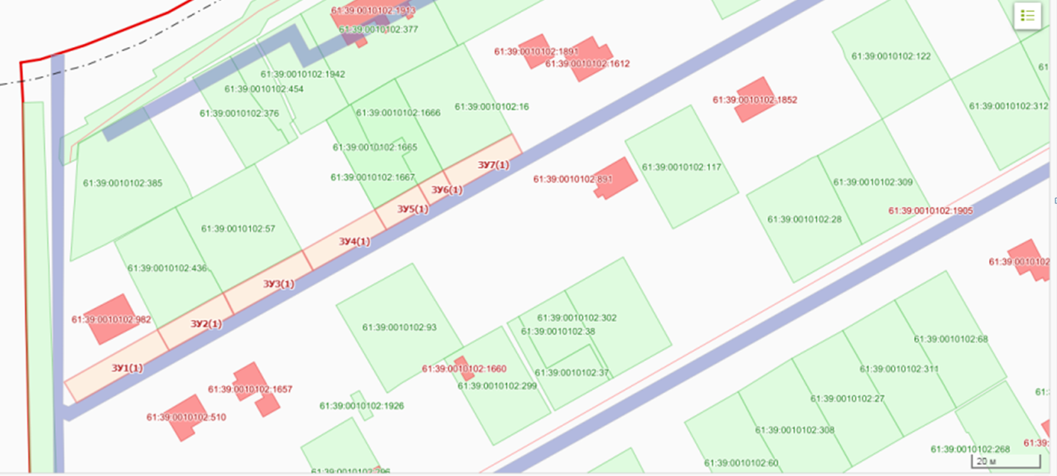
Условный номер земельного участка: 61:39:0010102:ЗУ1
Площадь земельного участка: 145 кв.м.
Обозначение характерных точек границ | Координаты, м
 | X | Y
1 | 2 | 3
61:39:0010102:ЗУ1(1)
1 | 468153.35 | 2292024.92
2 | 468148.25 | 2292027.69
3 | 468161.19 | 2292050.81
4 | 468166.05 | 2292048.54
5 | 468165.78 | 2292048.41
6 | 468162.79 | 2292042.80
7 | 468161.20 | 2292039.81
8 | 468159.59 | 2292036.83
9 | 468156.44 | 2292030.92
10 | 468155.66 | 2292029.46
11 | 468154.90 | 2292027.98
12 | 468154.11 | 2292026.43

Условный номер земельного участка: 61:39:0010102:ЗУ2
Площадь земельного участка: 135 кв.м.
Обозначение характерных точек границ | Координаты, м
 | X | Y
1 | 2 | 3
61:39:0010102:ЗУ2(1)
1 | 468165.50 | 2292048.82
2 | 468161.18 | 2292050.82
3 | 468176.13 | 2292077.59
4 | 468179.59 | 2292075.64
5 | 468178.99 | 2292074.52
6 | 468178.41 | 2292073.38
7 | 468177.25 | 2292071.05
8 | 468176.09 | 2292068.73
9 | 468174.91 | 2292066.39
10 | 468172.70 | 2292062.27

Условный номер земельного участка: 61:39:0010102:ЗУ3
Площадь земельного участка: 80 кв.м.
Обозначение характерных точек границ | Координаты, м
 | X | Y
1 | 2 | 3
61:39:0010102:ЗУ3(1)
1 | 468179.59 | 2292075.66

2 | 468176.13 | 2292077.62
3 | 468186.59 | 2292096.29
4 | 468189.64 | 2292094.71

Условный номер земельного участка: 61:39:0010102:ЗУ4
Площадь земельного участка: 112 кв.м.
Обозначение характерных точек границ | Координаты, м
 | X | Y
1 | 2 | 3
61:39:0010102:ЗУ4(1)
1 | 468228.93 | 2292162.91
2 | 468217.81 | 2292142.00
3 | 468213.46 | 2292144.39
4 | 468225.03 | 2292165.10

Условный номер земельного участка: 61:39:0010102:ЗУ5
Площадь земельного участка: 93 кв.м.
Обозначение характерных точек границ | Координаты, м
 | X | Y
1 | 2 | 3
61:39:0010102:ЗУ5(1)
1 | 468228.92 | 2292162.93
2 | 468225.06 | 2292165.16
3 | 468236.35 | 2292185.38
4 | 468239.46 | 2292183.72
Условный номер земельного участка: 61:39:0010102:ЗУ6
Площадь земельного участка: 116 кв.м.
Обозначение характерных точек границ | Координаты, м
 | X | Y
1 | 2 | 3
61:39:0010102:ЗУ6(1)
1 | 468239.46 | 2292183.74
2 | 468236.36 | 2292185.38
3 | 468250.88 | 2292211.37
4 | 468254.70 | 2292209.37

Условный номер земельного участка: 61:39:0010102:ЗУ7
Площадь земельного участка: 358 кв.м.
Обозначение характерных точек границ | Координаты, м
 | X | Y
1 | 2 | 3
61:39:0010102:ЗУ7(1)
1 | 468254.70 | 2292209.38
2 | 468250.88 | 2292211.37
3 | 468281.86 | 2292266.81
4 | 468285.95 | 2292258.62
5 | 468288.02 | 2292252.46
6 | 468294.63 | 2292219.95
7 | 468294.09 | 2292219.02
8 | 468281.73 | 2292259.39

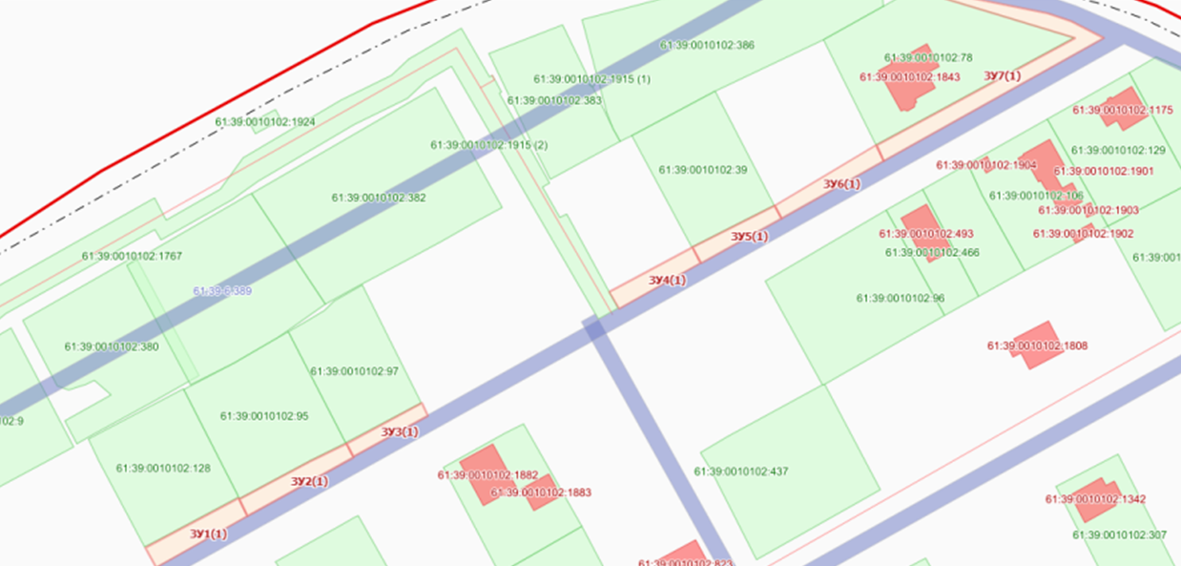

Условный номер земельного участка: 61:39:0010102:ЗУ1
Площадь земельного участка: 223 кв.м.
Обозначение характерных точек границ | Координаты, м
 | X | Y
1 | 2 | 3
61:39:0010102:ЗУ1(1)
1 | 468067.56 | 2291908.94
2 | 468080.19 | 2291931.88
3 | 468087.59 | 2291927.41
4 | 468081.28 | 2291916.13
5 | 468078.16 | 2291910.47
6 | 468076.50 | 2291907.56
7 | 468074.91 | 2291904.69

Условный номер земельного участка: 61:39:0010102:ЗУ2
Площадь земельного участка: 178 кв.м.
Обозначение характерных точек границ | Координаты, м
 | X | Y
1 | 2 | 3
61:39:0010102:ЗУ2(1)
1 | 468123.69 | 2291991.97
2 | 468116.81 | 2291995.69
3 | 468127.63 | 2292015.49
4 | 468134.63 | 2292011.55

Условный номер земельного участка: 61:39:0010102:ЗУ3
Площадь земельного участка: 229 кв.м.
Обозначение характерных точек границ | Координаты, м
 | X | Y
1 | 2 | 3
61:39:0010102:ЗУ3(1)
1 | 468157.86 | 2292053.11
2 | 468149.56 | 2292057.81
3 | 468155.34 | 2292068.25
4 | 468158.28 | 2292073.48
5 | 468159.80 | 2292076.13
6 | 468160.17 | 2292076.81
7 | 468160.55 | 2292077.47
8 | 468160.92 | 2292078.10
9 | 468161.23 | 2292078.78
10 | 468169.56 | 2292074.04
11 | 468163.70 | 2292063.57
12 | 468160.77 | 2292058.33
Условный номер земельного участка: 61:39:0010102:ЗУ4
Площадь земельного участка: 237 кв.м.
Обозначение характерных точек границ | Координаты, м
 | X | Y
1 | 2 | 3
61:39:0010102:ЗУ4(1)
1 | 468161.19 | 2292078.84
2 | 468173.40 | 2292100.30
3 | 468177.57 | 2292098.08
4 | 468181.74 | 2292095.88
5 | 468169.59 | 2292074.09

Условный номер земельного участка: 61:39:0010102:ЗУ5
Площадь земельного участка: 217 кв.м.
Обозначение характерных точек границ | Координаты, м
 | X | Y
1 | 2 | 3
61:39:0010102:ЗУ5(1)
1 | 468184.35 | 2292120.50
2 | 468192.90 | 2292115.85
3 | 468190.12 | 2292110.88
4 | 468188.73 | 2292108.39
5 | 468187.34 | 2292105.88
6 | 468184.53 | 2292100.88
7 | 468181.75 | 2292095.89
8 | 468173.41 | 2292100.30
9 | 468174.80 | 2292102.81
10 | 468176.22 | 2292105.36
11 | 468179.02 | 2292110.39
12 | 468179.73 | 2292111.67
13 | 468180.42 | 2292112.91
14 | 468181.80 | 2292115.41
15 | 468182.14 | 2292116.05
16 | 468182.47 | 2292116.68
17 | 468183.09 | 2292117.95
18 | 468183.73 | 2292119.22

Условный номер земельного участка: 61:39:0010102:ЗУ6
Площадь земельного участка: 243 кв.м.
Обозначение характерных точек границ | Координаты, м
 | X | Y
1 | 2 | 3
61:39:0010102:ЗУ6(1)
1 | 468184.38 | 2292120.50
2 | 468196.81 | 2292142.45
3 | 468205.16 | 2292137.81
4 | 468192.91 | 2292115.86
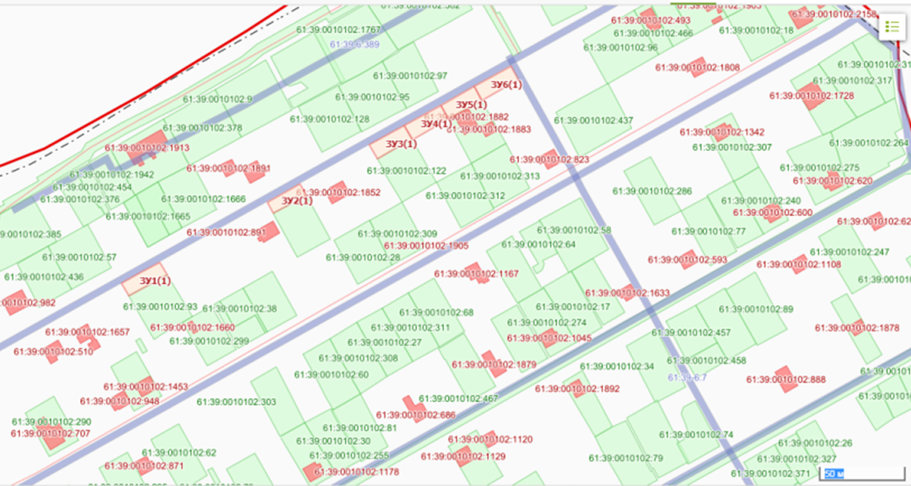
Условный номер земельного участка: 61:39:0010102:ЗУ1
Площадь земельного участка: 340 кв.м.
Обозначение характерных точек границ | Координаты, м
 | X | Y
1 | 2 | 3
61:39:0010102:ЗУ1(1)
1 | 468220.36 | 2292181.45
2 | 468227.32 | 2292177.47
3 | 468207.14 | 2292141.34
4 | 468199.81 | 2292145.44
Условный номер земельного участка: 61:39:0010102:ЗУ2
Площадь земельного участка: 271 кв.м.
Обозначение характерных точек границ | Координаты, м
 | X | Y
1 | 2 | 3
61:39:0010102:ЗУ2(1)
1 | 468227.32 | 2292177.47
2 | 468220.34 | 2292181.45
3 | 468238.26 | 2292211.95
4 | 468244.57 | 2292208.29

Условный номер земельного участка: 61:39:0010102:ЗУ3
Площадь земельного участка: 79 кв.м.
Обозначение характерных точек границ | Координаты, м
 | X | Y
1 | 2 | 3
61:39:0010102:ЗУ3(1)
1 | 468238.26 | 2292211.95
2 | 468243.48 | 2292221.16
3 | 468249.98 | 2292218.00
4 | 468247.13 | 2292212.93
5 | 468244.57 | 2292208.30

Условный номер земельного участка: 61:39:0010102:ЗУ4
Площадь земельного участка: 94 кв.м.
Обозначение характерных точек границ | Координаты, м
 | X | Y
1 | 2 | 3
61:39:0010102:ЗУ4(1)
1 | 468256.42 | 2292229.53
2 | 468250.00 | 2292218.01
3 | 468243.48 | 2292221.17
4 | 468249.91 | 2292232.54
Условный номер земельного участка: 61:39:0010102:ЗУ5
Площадь земельного участка: 162 кв.м.
Обозначение характерных точек границ | Координаты, м
 | X | Y
1 | 2 | 3
61:39:0010102:ЗУ5(1)
1 | 468261.22 | 2292252.59
2 | 468267.38 | 2292249.14
3 | 468261.92 | 2292239.36
4 | 468256.43 | 2292229.54
5 | 468249.92 | 2292232.55
6 | 468252.76 | 2292237.58
7 | 468255.57 | 2292242.59

Условный номер земельного участка: 61:39:0010102:ЗУ6
Площадь земельного участка: 166 кв.м.
Обозначение характерных точек границ | Координаты, м
 | X | Y
1 | 2 | 3
61:39:0010102:ЗУ6(1)
1 | 468261.23 | 2292252.59
2 | 468267.00 | 2292262.83
3 | 468272.89 | 2292273.25
4 | 468278.95 | 2292269.84
5 | 468267.38 | 2292249.16

Условный номер земельного участка: 61:39:0010102:ЗУ7
Площадь земельного участка: 34 кв.м.
Обозначение характерных точек границ | Координаты, м
 | X | Y
1 | 2 | 3
61:39:0010102:ЗУ7(1)
1 | 468272.88 | 2292273.28
2 | 468276.57 | 2292279.55
3 | 468280.15 | 2292271.98
4 | 468278.95 | 2292269.84

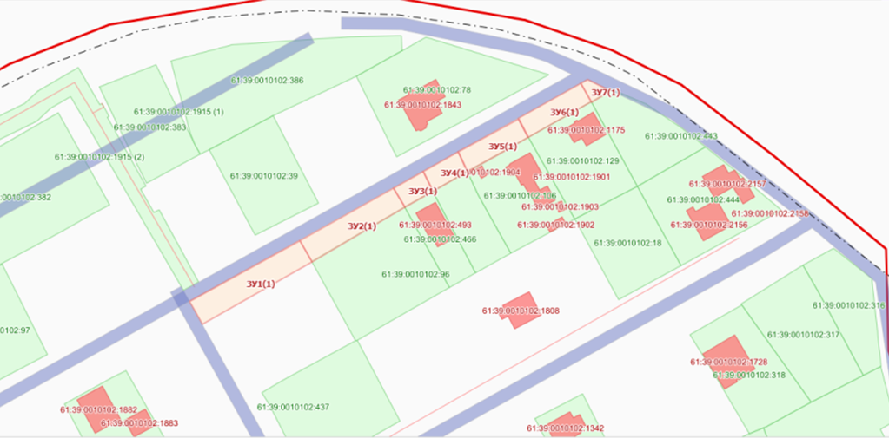
Условный номер земельного участка: 61:39:0010102:ЗУ1
Площадь земельного участка: 241 кв.м.
Обозначение характерных точек границ | Координаты, м
 | X | Y
1 | 2 | 3
61:39:0010102:ЗУ1(1)
1 | 467971.00 | 2291861.46
2 | 467953.24 | 2291828.52
3 | 467946.27 | 2291828.66
4 | 467948.57 | 2291833.15
5 | 467949.73 | 2291835.41
6 | 467950.31 | 2291836.55
7 | 467950.60 | 2291837.11
8 | 467950.92 | 2291837.66
9 | 467955.91 | 2291846.59
10 | 467965.80 | 2291864.30

Условный номер земельного участка: 61:39:0010102:ЗУ2
Площадь земельного участка: 118 кв.м.
Обозначение характерных точек границ | Координаты, м
 | X | Y
1 | 2 | 3
61:39:0010102:ЗУ2(1)
1 | 467970.99 | 2291861.48
2 | 467965.80 | 2291864.31
3 | 467975.66 | 2291881.91
4 | 467980.73 | 2291878.98
Условный номер земельного участка: 61:39:0010102:ЗУ3
Площадь земельного участка: 91 кв.м.
Обозначение характерных точек границ | Координаты, м
 | X | Y
1 | 2 | 3
61:39:0010102:ЗУ3(1)
1 | 467998.19 | 2291912.16
2 | 467993.85 | 2291914.45
3 | 468003.16 | 2291931.13
4 | 468007.27 | 2291928.84

Условный номер земельного участка: 61:39:0010102:ЗУ4
Площадь земельного участка: 142 кв.м.
Обозначение характерных точек границ | Координаты, м
 | X | Y
1 | 2 | 3
61:39:0010102:ЗУ4(1)
1 | 468025.33 | 2291956.19
2 | 468019.22 | 2291959.81
3 | 468028.86 | 2291977.07
4 | 468035.11 | 2291973.48
Условный номер земельного участка: 61:39:0010102:ЗУ5
Площадь земельного участка: 137 кв.м.
Обозначение характерных точек границ | Координаты, м
 | X | Y
1 | 2 | 3
61:39:0010102:ЗУ5(1)
1 | 468035.77 | 2291974.63
2 | 468029.52 | 2291978.25
3 | 468038.67 | 2291994.67
4 | 468045.00 | 2291991.04
Условный номер земельного участка: 61:39:0010102:ЗУ6
Площадь земельного участка: 10 кв.м.
Обозначение характерных точек границ | Координаты, м
 | X | Y
1 | 2 | 3
61:39:0010102:ЗУ6(1)
1 | 468045.63 | 2291992.16
2 | 468045.00 | 2291991.04
3 | 468038.69 | 2291994.68
4 | 468039.35 | 2291995.84
Условный номер земельного участка: 61:39:0010102:ЗУ7
Площадь земельного участка: 148 кв.м.
Обозначение характерных точек границ | Координаты, м
 | X | Y
1 | 2 | 3
61:39:0010102:ЗУ7(1)
1 | 468045.64 | 2291992.17
2 | 468039.36 | 2291995.85
3 | 468041.80 | 2292000.27
4 | 468044.27 | 2292004.68
5 | 468049.23 | 2292013.55
6 | 468055.52 | 2292009.84
Условный номер земельного участка: 61:39:0010102:ЗУ8
Площадь земельного участка: 137 кв.м.
Обозначение характерных точек границ | Координаты, м
 | X | Y
1 | 2 | 3
61:39:0010102:ЗУ8(1)
1 | 468074.18 | 2292046.35
2 | 468069.10 | 2292049.05
3 | 468071.95 | 2292054.15
4 | 468074.84 | 2292059.31
5 | 468080.63 | 2292069.68
6 | 468085.73 | 2292066.86
Условный номер земельного участка: 61:39:0010102:ЗУ9

Площадь земельного участка: 135 кв.м.
Обозначение характерных точек границ | Координаты, м
 | X | Y
1 | 2 | 3
61:39:0010102:ЗУ9(1)
1 | 468085.74 | 2292066.87
2 | 468080.63 | 2292069.68
3 | 468086.28 | 2292079.83
4 | 468092.06 | 2292090.16
5 | 468096.98 | 2292087.30
Условный номер земельного участка: 61:39:0010102:ЗУ10
Площадь земельного участка: 126 кв.м.
Обозначение характерных точек границ | Координаты, м
 | X | Y
1 | 2 | 3
61:39:0010102:ЗУ10(1)
1 | 468096.98 | 2292087.30
2 | 468092.07 | 2292090.16
3 | 468103.52 | 2292110.64
4 | 468107.92 | 2292108.24
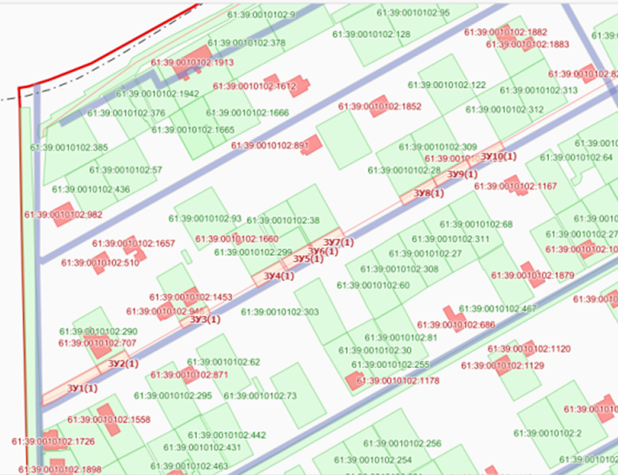
Условный номер земельного участка: 61:39:0010102:ЗУ1
Площадь земельного участка: 116 кв.м.
Обозначение характерных точек границ | Координаты, м
 | X | Y
1 | 2 | 3
61:39:0010102:ЗУ1(1)
1 | 468107.91 | 2292108.25
2 | 468103.53 | 2292110.64
3 | 468114.51 | 2292130.29
4 | 468119.23 | 2292127.98

Условный номер земельного участка: 61:39:0010102:ЗУ2
Площадь земельного участка: 143 кв.м.
Обозначение характерных точек границ | Координаты, м
 | X | Y
1 | 2 | 3
61:39:0010102:ЗУ2(1)
1 | 468119.70 | 2292127.76
2 | 468114.50 | 2292130.30
3 | 468126.73 | 2292152.13
4 | 468131.71 | 2292149.39
Условный номер земельного участка: 61:39:0010102:ЗУ3
Площадь земельного участка: 144 кв.м.
Обозначение характерных точек границ | Координаты, м
 | X | Y
1 | 2 | 3
61:39:0010102:ЗУ3(1)
1 | 468131.71 | 2292149.40
2 | 468126.73 | 2292152.15
3 | 468139.16 | 2292174.40
4 | 468140.40 | 2292173.75
5 | 468141.64 | 2292173.13
6 | 468142.24 | 2292172.81
7 | 468142.88 | 2292172.50
8 | 468143.47 | 2292172.20
9 | 468144.13 | 2292171.83

Условный номер земельного участка: 61:39:0010102:ЗУ4
Площадь земельного участка: 260 кв.м.
Обозначение характерных точек границ | Координаты, м
 | X | Y
1 | 2 | 3
61:39:0010102:ЗУ4(1)

1 | 468150.12 | 2292179.27
2 | 468143.75 | 2292182.59
3 | 468161.33 | 2292214.02
4 | 468167.75 | 2292210.49
Условный номер земельного участка: 61:39:0010102:ЗУ5
Площадь земельного участка: 165 кв.м.
Обозначение характерных точек границ | Координаты, м
 | X | Y
1 | 2 | 3
61:39:0010102:ЗУ5(1)
1 | 468207.70 | 2292282.27
2 | 468201.41 | 2292285.72
3 | 468212.87 | 2292306.22
4 | 468218.90 | 2292302.77

Условный номер земельного участка: 61:39:0010102:ЗУ6
Площадь земельного участка: 274 кв.м.
Обозначение характерных точек границ | Координаты, м
 | X | Y
1 | 2 | 3
61:39:0010102:ЗУ6(1)
1 | 468218.91 | 2292302.77
2 | 468212.88 | 2292306.23
3 | 468223.09 | 2292324.50
4 | 468224.38 | 2292326.81
5 | 468225.67 | 2292329.12
6 | 468227.11 | 2292331.43
7 | 468228.50 | 2292333.69
8 | 468231.22 | 2292338.09
9 | 468233.95 | 2292342.47
10 | 468235.95 | 2292339.85
11 | 468237.98 | 2292337.23

Условный номер земельного участка: 61:39:0010102:ЗУ7
Площадь земельного участка: 27 кв.м.
Обозначение характерных точек границ | Координаты, м
 | X | Y
1 | 2 | 3
61:39:0010102:ЗУ7(1)
1 | 468237.15 | 2292335.75
2 | 468237.55 | 2292336.45
3 | 468237.98 | 2292337.24
4 | 468258.13 | 2292311.13
5 | 468257.95 | 2292310.83
6 | 468252.91 | 2292317.20
7 | 468250.39 | 2292320.36
8 | 468247.67 | 2292323.44
9 | 468244.96 | 2292326.47
10 | 468242.37 | 2292329.56
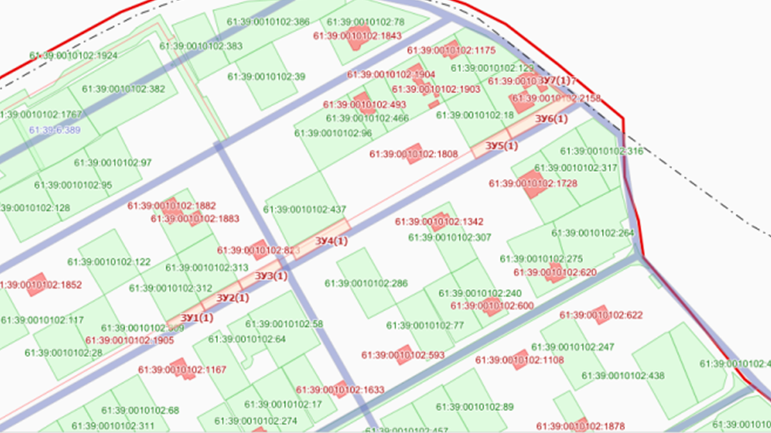
Условный номер земельного участка: 61:39:0010102:ЗУ1
Площадь земельного участка: 67 кв.м.
Обозначение характерных точек границ | Координаты, м
 | X | Y
1 | 2 | 3
61:39:0010102:ЗУ1(1)
1 | 467931.33 | 2291829.00
2 | 467935.20 | 2291837.52
3 | 467943.86 | 2291832.78
4 | 467941.78 | 2291828.77

Условный номер земельного участка: 61:39:0010102:ЗУ2
Площадь земельного участка: 214 кв.м.
Обозначение характерных точек границ | Координаты, м
 | X | Y
1 | 2 | 3
61:39:0010102:ЗУ2(1)
1 | 467935.20 | 2291837.53
2 | 467945.01 | 2291856.52
3 | 467954.04 | 2291851.46
4 | 467948.86 | 2291842.22
5 | 467948.20 | 2291841.05
6 | 467947.55 | 2291839.88
7 | 467946.93 | 2291838.73
8 | 467946.31 | 2291837.55
9 | 467943.86 | 2291832.79
Условный номер земельного участка: 61:39:0010102:ЗУ3
Площадь земельного участка: 196 кв.м.
Обозначение характерных точек границ | Координаты, м
 | X | Y
1 | 2 | 3
61:39:0010102:ЗУ3(1)
1 | 467945.03 | 2291856.50
2 | 467953.84 | 2291873.00
3 | 467963.13 | 2291867.75
4 | 467954.03 | 2291851.48

Условный номер земельного участка: 61:39:0010102:ЗУ4
Площадь земельного участка: 226 кв.м.
Обозначение характерных точек границ | Координаты, м
 | X |  | Y
1 | 2 |  | 3
61:39:0010102:ЗУ4(1)

1 |  | 467953.84 |  | 2291873.03
2 |  | 467964.09 |  | 2291891.36
3 |  | 467973.53 |  | 2291886.36
4 |  | 467963.16 |  | 2291867.78

Условный номер земельного участка: 61:39:0010102:ЗУ5
Площадь земельного участка: 209 кв.м.
Обозначение характерных точек границ | Координаты, м
 | X | Y
1 | 2 | 3
61:39:0010102:ЗУ5(1)
1 | 467964.09 | 2291891.36
2 | 467973.55 | 2291908.38
3 | 467983.06 | 2291903.44
4 | 467973.56 | 2291886.38
5 | 467968.78 | 2291888.92

Условный номер земельного участка: 61:39:0010102:ЗУ6
Площадь земельного участка: 180 кв.м.
Обозначение характерных точек границ | Координаты, м
 | X | Y
1 | 2 | 3
61:39:0010102:ЗУ6(1)
1 | 467973.56 | 2291908.39
2 | 467981.23 | 2291922.55
3 | 467991.44 | 2291918.38
4 | 467983.06 | 2291903.44

Условный номер земельного участка: 61:39:0010102:ЗУ7
Площадь земельного участка: 201 кв.м.
Обозначение характерных точек границ | Координаты, м
 | X | Y
1 | 2 | 3
61:39:0010102:ЗУ7(1)
1 | 467981.25 | 2291922.56
2 | 467990.54 | 2291939.13
3 | 468000.13 | 2291933.91
4 | 467995.79 | 2291926.16
5 | 467993.62 | 2291922.27
6 | 467991.45 | 2291918.39

Условный номер земельного участка: 61:39:0010102:ЗУ8
Площадь земельного участка: 173 кв.м.
Обозначение характерных точек границ | Координаты, м
 | X | Y
1 | 2 | 3
61:39:0010102:ЗУ8(1)
1 | 468015.80 | 2291982.20
2 | 468024.72 | 2291997.53
3 | 468033.12 | 2291992.95
4 | 468024.42 | 2291977.38

 | Условный номер земельного участка: 61:39:0010102:ЗУ9
 | Площадь земельного участка: 179 кв.м.
 | Обозначение характерных точек границ |  | Координаты, м
 |  |  | X |  | Y
 | 1 |  | 2 |  | 3
 | 61:39:0010102:ЗУ9(1)
1 |  | 468024.72 |  | 2291997.53
2 |  | 468032.31 |  | 2292013.61
3 |  | 468041.67 |  | 2292008.23
4 |  | 468033.13 |  | 2291992.95
5 |  | 468028.89 |  | 2291995.28

Условный номер земельного участка: 61:39:0010102:ЗУ10
Площадь земельного участка: 202 кв.м.
Обозначение характерных точек границ | Координаты, м
 | X | Y
1 | 2 | 3
61:39:0010102:ЗУ10(1)
1 | 468032.31 | 2292013.61
2 | 468041.52 | 2292029.69
3 | 468051.02 | 2292024.96
4 | 468048.68 | 2292020.78
5 | 468046.38 | 2292016.65
6 | 468045.20 | 2292014.55
7 | 468044.60 | 2292013.48
8 | 468044.33 | 2292012.99
9 | 468044.03 | 2292012.45
10 | 468043.43 | 2292011.38
11 | 468042.84 | 2292010.34
12 | 468041.67 | 2292008.23

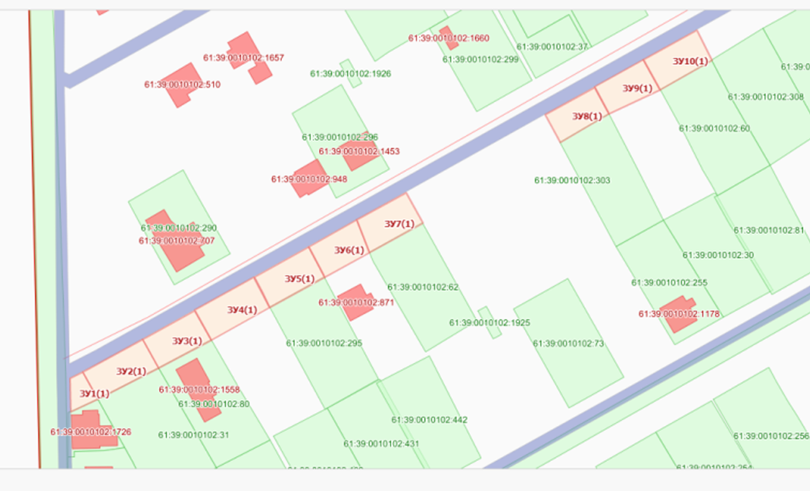

Условный номер земельного участка: 61:39:0010102:ЗУ1
Площадь земельного участка: 190 кв.м.
Обозначение характерных точек границ | Координаты, м
 | X | Y
1 | 2 | 3
61:39:0010102:ЗУ1(1)
1 | 468041.51 | 2292029.69
2 | 468051.50 | 2292045.78
3 | 468060.00 | 2292041.00
4 | 468050.97 | 2292024.88

Условный номер земельного участка: 61:39:0010102:ЗУ2
Площадь земельного участка: 170 кв.м.
Обозначение характерных точек границ | Координаты, м
 | X |  | Y
1 | 2 |  | 3
61:39:0010102:ЗУ2(1)
1 | 468051.50 |  | 2292045.78
2 | 468059.84 |  | 2292061.05
3 | 468068.36 |  | 2292055.97
4 | 468059.99 |  | 2292041.01
Условный номер земельного участка: 61:39:0010102:ЗУ3
Площадь земельного участка: 176 кв.м.
Обозначение характерных точек границ |  | Координаты, м
 |  | X |  | Y
1 |  | 2 |  | 3
61:39:0010102:ЗУ3(1)
1 |  | 468059.88 |  | 2292061.05
2 |  | 468069.02 |  | 2292076.63
3 |  | 468073.12 |  | 2292074.30
4 |  | 468075.13 |  | 2292073.16
5 |  | 468076.13 |  | 2292072.56
6 |  | 468076.66 |  | 2292072.27
7 |  | 468077.28 |  | 2292071.94
8 |  | 468068.38 |  | 2292055.97

Условный номер земельного участка: 61:39:0010102:ЗУ4
Площадь земельного участка: 168 кв.м.
Обозначение характерных точек границ | Координаты, м
 | X |  | Y
1 | 2 |  | 3
61:39:0010102:ЗУ4(1)
1 |  | 468069.03 |  | 2292076.65
2 |  | 468077.86 |  | 2292092.11
3 |  | 468086.00 |  | 2292087.53
4 |  | 468085.45 |  | 2292086.55
5 |  | 468084.88 |  | 2292085.55
6 |  | 468083.78 |  | 2292083.59
7 |  | 468081.59 |  | 2292079.67
8 |  | 468077.28 |  | 2292071.94
Условный номер земельного участка: 61:39:0010102:ЗУ5
Площадь земельного участка: 184 кв.м.
Обозначение характерных точек границ |  | Координаты, м
 |  | X |  | Y
1 |  | 2 |  | 3
61:39:0010102:ЗУ5(1)
1 |  | 468094.05 |  | 2292123.48
2 |  | 468095.18 |  | 2292125.38
3 |  | 468096.33 |  | 2292127.29
4 |  | 468098.60 |  | 2292131.15
5 |  | 468100.86 |  | 2292134.97
6 |  | 468103.13 |  | 2292138.78
7 |  | 468107.38 |  | 2292136.36
8 |  | 468111.89 |  | 2292133.84
9 |  | 468103.16 |  | 2292118.21

Условный номер земельного участка: 61:39:0010102:ЗУ6
Площадь земельного участка: 51 кв.м.
Обозначение характерных точек границ | Координаты, м
 | X |  | Y
1 | 2 |  | 3
61:39:0010102:ЗУ6(1)
1 | 468103.13 |  | 2292138.78
2 | 468105.62 |  | 2292143.29
3 | 468114.38 |  | 2292138.25
4 | 468111.92 |  | 2292133.86
Условный номер земельного участка: 61:39:0010102:ЗУ7
Площадь земельного участка: 140 кв.м.
Обозначение характерных точек границ |  | Координаты, м
 |  | X |  | Y
1 |  | 2 |  | 3
61:39:0010102:ЗУ7(1)
1 |  | 468105.62 |  | 2292143.30
2 |  | 468112.14 |  | 2292155.38
3 |  | 468121.08 |  | 2292150.24
4 |  | 468114.38 |  | 2292138.27

Условный номер земельного участка: 61:39:0010102:ЗУ8
Площадь земельного участка: 347 кв.м.
Обозначение характерных точек границ | Координаты, м
 | X | Y
1 | 2 | 3
61:39:0010102:ЗУ8(1)
1 | 468112.56 | 2292155.16
2 | 468125.98 | 2292179.87
3 | 468095.27 | 2292196.76
4 | 468096.11 | 2292198.23
5 | 468115.72 | 2292187.12
6 | 468120.64 | 2292184.35
7 | 468125.56 | 2292181.56
8 | 468127.92 | 2292180.21
9 | 468129.13 | 2292179.52
10 | 468130.38 | 2292178.84
11 | 468132.98 | 2292177.52
12 | 468135.58 | 2292176.21
13 | 468121.07 | 2292150.25

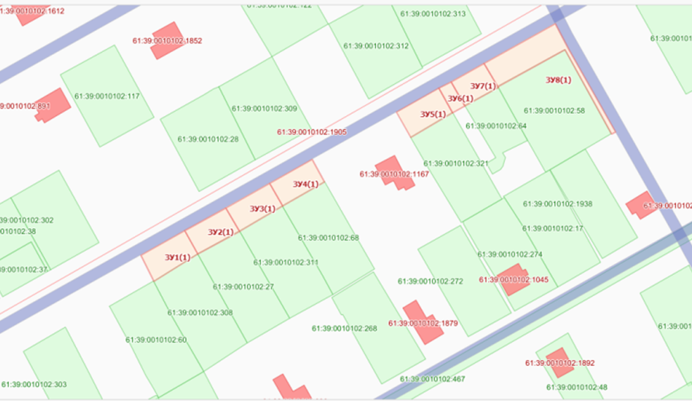

Условный номер земельного участка: 61:39:0010102:ЗУ1
Площадь земельного участка: 226 кв.м.
Обозначение характерных точек границ | Координаты, м
 | X | Y
1 | 2 | 3
61:39:0010102:ЗУ1(1)
1 | 468141.97 | 2292205.90
2 | 468149.74 | 2292201.52
3 | 468137.55 | 2292179.71
4 | 468135.44 | 2292180.78
5 | 468133.53 | 2292181.75
6 | 468131.50 | 2292182.81
7 | 468129.56 | 2292183.94

Условный номер земельного участка: 61:39:0010102:ЗУ2
Площадь земельного участка: 165 кв.м.
Обозначение характерных точек границ | Координаты, м
 | X | Y
1 | 2 | 3
61:39:0010102:ЗУ2(1)
1 | 468141.98 | 2292205.91
2 | 468150.53 | 2292221.92
3 | 468158.62 | 2292217.39
4 | 468149.75 | 2292201.54

Условный номер земельного участка: 61:39:0010102:ЗУ3
Площадь земельного участка: 173 кв.м.
Обозначение характерных точек границ | Координаты, м
 | X |  | Y
1 | 2 |  | 3
61:39:0010102:ЗУ3(1)
1 | 468168.63 |  | 2292254.78
2 | 468176.73 |  | 2292270.41
3 | 468185.77 |  | 2292265.98
4 | 468177.09 |  | 2292250.47
Условный номер земельного участка: 61:39:0010102:ЗУ4
Площадь земельного участка: 197 кв.м.
Обозначение характерных точек границ |  | Координаты, м
 |  | X |  | Y
1 |  | 2 |  | 3
61:39:0010102:ЗУ4(1)
1 |  | 468196.19 |  | 2292305.71
2 |  | 468205.95 |  | 2292322.70
3 |  | 468214.20 |  | 2292316.85
4 |  | 468204.92 |  | 2292300.23
Условный номер земельного участка: 61:39:0010102:ЗУ5
Площадь земельного участка: 223 кв.м.
Обозначение характерных точек границ |  | Координаты, м
 |  | X |  | Y
1 |  | 2 |  | 3
61:39:0010102:ЗУ5(1)
1 |  | 468206.30 |  | 2292322.48
2 |  | 468219.06 |  | 2292342.79
3 |  | 468226.72 |  | 2292338.45
4 |  | 468223.43 |  | 2292333.13
5 |  | 468222.62 |  | 2292331.81
6 |  | 468222.23 |  | 2292331.17
7 |  | 468221.84 |  | 2292330.49
8 |  | 468220.30 |  | 2292327.77
9 |  | 468217.27 |  | 2292322.30
10 |  | 468214.22 |  | 2292316.87

Условный номер земельного участка: 61:39:0010102:ЗУ6
Площадь земельного участка: 97 кв.м.
Обозначение характерных точек границ | Координаты, м
 | X | Y
1 | 2 | 3
61:39:0010102:ЗУ6(1)
1 | 468219.06 | 2292342.79
2 | 468224.60 | 2292352.85
3 | 468216.46 | 2292363.17
4 | 468220.88 | 2292357.98
5 | 468223.16 | 2292355.32
6 | 468224.31 | 2292353.97
7 | 468225.45 | 2292352.64
8 | 468231.27 | 2292345.80
9 | 468226.72 | 2292338.45

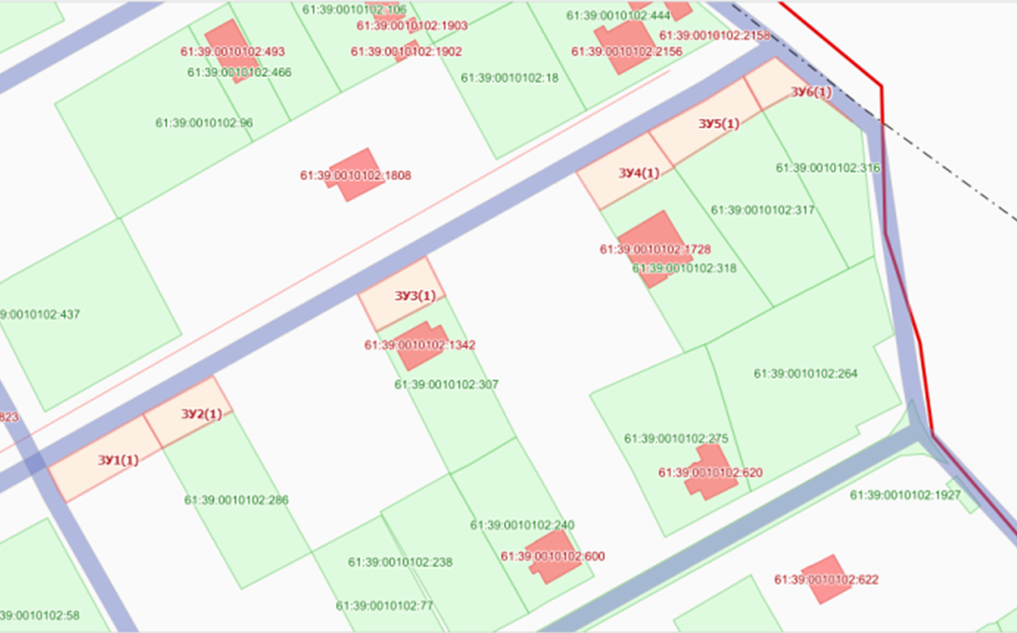
Условный номер земельного участка: 61:39:0010102:ЗУ1
Площадь земельного участка: 41 кв.м.
Обозначение характерных точек границ | Координаты, м
 | X | Y
1 | 2 | 3
61:39:0010102:ЗУ1(1)
1 | 467869.02 | 2291849.15
2 | 467868.50 | 2291830.51
3 | 467866.25 | 2291830.56
4 | 467866.84 | 2291849.22

Условный номер земельного участка: 61:39:0010102:ЗУ2
Площадь земельного участка: 48 кв.м.
Обозначение характерных точек границ | Координаты, м
 | X | Y
1 | 2 | 3
61:39:0010102:ЗУ2(1)
1 | 467869.02 | 2291849.16
2 | 467866.84 | 2291849.22
3 | 467867.55 | 2291871.88
4 | 467868.89 | 2291874.63
5 | 467871.84 | 2291872.80
6 | 467870.11 | 2291869.59
7 | 467868.39 | 2291866.45

Условный номер земельного участка: 61:39:0010102:ЗУ3
Площадь земельного участка: 93 кв.м.
Обозначение характерных точек границ | Координаты, м
 | X | Y
1 | 2 | 3
61:39:0010102:ЗУ3(1)
1 | 467871.84 | 2291872.80
2 | 467868.91 | 2291874.63
3 | 467878.81 | 2291894.91
4 | 467882.94 | 2291892.47

Условный номер земельного участка: 61:39:0010102:ЗУ4
Площадь земельного участка: 86 кв.м.
Обозначение характерных точек границ | Координаты, м
 | X | Y
1 | 2 | 3
61:39:0010102:ЗУ4(1)
1 | 467882.95 | 2291892.48

2 | 467878.82 | 2291894.90
3 | 467880.82 | 2291898.98
4 | 467881.30 | 2291899.99
5 | 467881.55 | 2291900.51
6 | 467881.67 | 2291900.74
7 | 467881.73 | 2291900.87
8 | 467881.80 | 2291900.99
9 | 467882.04 | 2291901.51
10 | 467882.31 | 2291902.03
11 | 467882.44 | 2291902.30
12 | 467882.58 | 2291902.55
13 | 467882.88 | 2291903.08
14 | 467887.27 | 2291911.02
15 | 467891.13 | 2291908.75
Условный номер земельного участка: 61:39:0010102:ЗУ5
Площадь земельного участка: 60 кв.м.
Обозначение характерных точек границ | Координаты, м
 | X | Y
1 | 2 | 3
61:39:0010102:ЗУ5(1)
1 | 467892.36 | 2291909.83
2 | 467888.05 | 2291912.38
3 | 467894.02 | 2291923.13
4 | 467898.13 | 2291920.83

Условный номер земельного участка: 61:39:0010102:ЗУ6
Площадь земельного участка: 13 кв.м.
Обозначение характерных точек границ | Координаты, м
 | X | Y
1 | 2 | 3
61:39:0010102:ЗУ6(1)
1 | 467898.13 | 2291920.84
2 | 467894.03 | 2291923.14
3 | 467895.37 | 2291925.58
4 | 467899.41 | 2291923.31
Условный номер земельного участка: 61:39:0010102:ЗУ7
Площадь земельного участка: 18 кв.м.
Обозначение характерных точек границ | Координаты, м
 | X | Y
1 | 2 | 3
61:39:0010102:ЗУ7(1)
1 | 467899.41 | 2291923.32
2 | 467895.38 | 2291925.59
3 | 467897.31 | 2291929.05
4 | 467901.26 | 2291926.85
Условный номер земельного участка: 61:39:0010102:ЗУ8
Площадь земельного участка: 72 кв.м.
Обозначение характерных точек границ | Координаты, м
 | X | Y
1 | 2 | 3
61:39:0010102:ЗУ8(1)
1 | 467901.27 | 2291926.86
2 | 467897.31 | 2291929.04
3 | 467905.63 | 2291944.02
4 | 467909.08 | 2291942.12
5 | 467907.12 | 2291938.31
6 | 467905.16 | 2291934.48
Условный номер земельного участка: 61:39:0010102:ЗУ9
Площадь земельного участка: 55 кв.м.
Обозначение характерных точек границ | Координаты, м
 | X | Y
1 | 2 | 3
61:39:0010102:ЗУ9(1)
1 | 467908.54 | 2291942.42
2 | 467905.64 | 2291944.02
3 | 467913.97 | 2291959.02
4 | 467916.69 | 2291957.56

Условный номер земельного участка: 61:39:0010102:ЗУ10
Площадь земельного участка: 103 кв.м.
Обозначение характерных точек границ | Координаты, м
 | X | Y
1 | 2 | 3
61:39:0010102:ЗУ10(1)
1 | 467916.69 | 2291957.58
2 | 467913.97 | 2291959.02
3 | 467929.44 | 2291986.81
4 | 467932.39 | 2291985.08

Условный номер земельного участка: 61:39:0010102:ЗУ11
Площадь земельного участка: 68 кв.м.
Обозначение характерных точек границ | Координаты, м
 | X | Y
1 | 2 | 3
61:39:0010102:ЗУ11(1)
1 | 467932.41 | 2291985.09
2 | 467929.44 | 2291986.82
3 | 467939.00 | 2292003.97
4 | 467942.02 | 2292002.27

Условный номер земельного участка: 61:39:0010102:ЗУ12
Площадь земельного участка: 76 кв.м.
Обозначение характерных точек границ | Координаты, м
 | X | Y
1 | 2 | 3
61:39:0010102:ЗУ12(1)
1 | 467942.00 | 2292002.31
2 | 467939.00 | 2292003.97
3 | 467948.25 | 2292020.58
4 | 467952.20 | 2292018.21

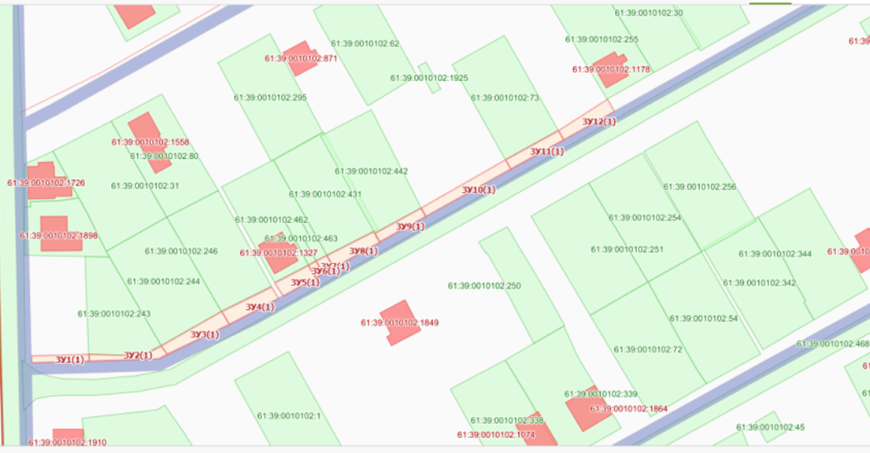

Условный номер земельного участка: 61:39:0010102:ЗУ1
Площадь земельного участка: 81 кв.м.
Обозначение характерных точек границ | Координаты, м
 | X | Y
1 | 2 | 3
61:39:0010102:ЗУ1(1)
1 | 467952.20 | 2292018.22
2 | 467948.25 | 2292020.53
3 | 467952.55 | 2292028.20
4 | 467956.88 | 2292035.91
5 | 467960.85 | 2292033.41

Условный номер земельного участка: 61:39:0010102:ЗУ2
Площадь земельного участка: 77 кв.м.
Обозначение характерных точек границ | Координаты, м
 | X | Y
1 | 2 | 3
61:39:0010102:ЗУ2(1)
1 | 467960.84 | 2292033.42
2 | 467956.87 | 2292035.90
3 | 467965.00 | 2292050.41
4 | 467968.87 | 2292048.08

Условный номер земельного участка: 61:39:0010102:ЗУ3
Площадь земельного участка: 64 кв.м.
Обозначение характерных точек границ | Координаты, м
 | X | Y
1 | 2 | 3
61:39:0010102:ЗУ3(1)
1 | 467967.98 | 2292048.62
2 | 467965.01 | 2292050.43
3 | 467973.84 | 2292066.22
4 | 467976.98 | 2292064.52

Условный номер земельного участка: 61:39:0010102:ЗУ4
Площадь земельного участка: 64 кв.м.
Обозначение характерных точек границ | Координаты, м
 | X | Y
1 | 2 | 3
61:39:0010102:ЗУ4(1)
1 | 468003.95 | 2292112.98
2 | 468001.01 | 2292114.73
3 | 468010.00 | 2292130.83
4 | 468013.02 | 2292129.02

Условный номер земельного участка: 61:39:0010102:ЗУ5
Площадь земельного участка: 58 кв.м.
Обозначение характерных точек границ | Координаты, м
 | X |  | Y
1 | 2 |  | 3
61:39:0010102:ЗУ5(1)
1 | 468013.01 |  | 2292129.02
2 | 468010.00 |  | 2292130.84
3 | 468018.56 |  | 2292146.17
4 | 468021.22 |  | 2292144.56
Условный номер земельного участка: 61:39:0010102:ЗУ6
Площадь земельного участка: 55 кв.м.
Обозначение характерных точек границ |  | Координаты, м
 |  | X |  | Y
1 |  | 2 |  | 3
61:39:0010102:ЗУ6(1)
1 |  | 468021.20 |  | 2292144.56
2 |  | 468018.56 |  | 2292146.19
3 |  | 468027.30 |  | 2292161.80
4 |  | 468029.89 |  | 2292160.30

Условный номер земельного участка: 61:39:0010102:ЗУ7
Площадь земельного участка: 54 кв.м.
Обозначение характерных точек границ | Координаты, м
 | X | Y
1 | 2 | 3
61:39:0010102:ЗУ7(1)
1 | 468030.55 | 2292161.48
2 | 468027.96 | 2292162.98
3 | 468036.79 | 2292178.79
4 | 468039.33 | 2292177.28

Условный номер земельного участка: 61:39:0010102:ЗУ8
Площадь земельного участка: 55 кв.м.
Обозначение характерных точек границ | Координаты, м
 | X | Y
1 | 2 | 3
61:39:0010102:ЗУ8(1)
1 | 468039.34 | 2292177.29
2 | 468036.80 | 2292178.80
3 | 468045.52 | 2292194.42
4 | 468048.31 | 2292192.87

Условный номер земельного участка: 61:39:0010102:ЗУ9
Площадь земельного участка: 64 кв.м.
Обозначение характерных точек границ | Координаты, м
 | X | Y
1 | 2 | 3
61:39:0010102:ЗУ9(1)
1 | 468049.71 | 2292193.52
2 | 468046.20 | 2292195.63
3 | 468053.48 | 2292208.68
4 | 468057.38 | 2292206.41
5 | 468053.54 | 2292199.98
Условный номер земельного участка: 61:39:0010102:ЗУ10
Площадь земельного участка: 53 кв.м.
Обозначение характерных точек границ | Координаты, м
 | X | Y
1 | 2 | 3
61:39:0010102:ЗУ10(1)
1 | 468057.38 | 2292206.41
2 | 468053.50 | 2292208.69
3 | 468059.30 | 2292219.05
4 | 468063.19 | 2292216.84
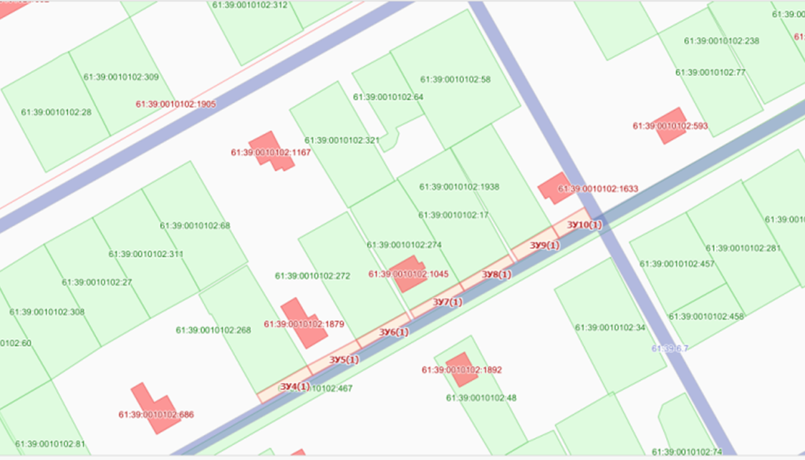
Условный номер земельного участка: 61:39:0010102:ЗУ1
Площадь земельного участка: 67 кв.м.
Обозначение характерных точек границ | Координаты, м
 | X | Y
1 | 2 | 3
61:39:0010102:ЗУ1(1)
1 | 468085.31 | 2292257.69
2 | 468081.91 | 2292259.56
3 | 468084.12 | 2292263.49
4 | 468086.34 | 2292267.40
5 | 468090.78 | 2292275.20
6 | 468093.94 | 2292273.52

Условный номер земельного участка: 61:39:0010102:ЗУ2
Площадь земельного участка: 85 кв.м.
Обозначение характерных точек границ | Координаты, м
 | X |  | Y
1 | 2 |  | 3
61:39:0010102:ЗУ2(1)
1 | 468095.80 |  | 2292273.88
2 | 468091.45 |  | 2292276.38
3 | 468093.63 |  | 2292280.21
4 | 468095.82 |  | 2292284.04
5 | 468100.26 |  | 2292291.95
6 | 468104.16 |  | 2292289.65
7 | 468099.97 |  | 2292281.76
Условный номер земельного участка: 61:39:0010102:ЗУ3
Площадь земельного участка: 80 кв.м.
Обозначение характерных точек границ | Координаты, м
 | X |  | Y
1 | 2 |  | 3
61:39:0010102:ЗУ3(1)
1 | 468104.16 |  | 2292289.66
2 | 468100.26 |  | 2292291.95
3 | 468108.52 |  | 2292306.79
4 | 468112.57 |  | 2292304.54
5 | 468108.47 |  | 2292297.02
6 | 468106.49 |  | 2292293.39
Условный номер земельного участка: 61:39:0010102:ЗУ4
Площадь земельного участка: 85 кв. м.
Обозначение характерных точек границ |  | Координаты, м
 |  | X |  | Y
1 |  | 2 |  | 3
61:39:0010102:ЗУ4(1)
1 |  | 468112.58 |  | 2292304.54
2 |  | 468108.53 |  | 2292306.81
3 |  | 468117.41 |  | 2292322.76
4 |  | 468121.55 |  | 2292320.70

Условный номер земельного участка: 61:39:0010102:ЗУ5
Площадь земельного участка: 96 кв.м.
Обозначение характерных точек границ | Координаты, м
 | X | Y
1 | 2 | 3
61:39:0010102:ЗУ5(1)
1 | 468126.71 | 2292330.43
2 | 468121.55 | 2292320.70
3 | 468117.42 | 2292322.77
4 | 468127.80 | 2292341.41
5 | 468131.95 | 2292340.24
Условный номер земельного участка: 61:39:0010102:ЗУ6
Площадь земельного участка: 238 кв.м.
Обозначение характерных точек границ | Координаты, м
 | X | Y
1 | 2 | 3
61:39:0010102:ЗУ6(1)
1 | 468131.92 | 2292340.27
2 | 468127.81 | 2292341.42
3 | 468144.66 | 2292371.71
4 | 468148.47 | 2292374.64
5 | 468150.95 | 2292375.91
6 | 468155.45 | 2292375.10
7 | 468157.66 | 2292374.70
8 | 468159.95 | 2292374.35
9 | 468164.46 | 2292373.72
10 | 468166.71 | 2292373.39
11 | 468168.95 | 2292373.06
12 | 468177.95 | 2292371.80
13 | 468182.40 | 2292371.14
14 | 468184.66 | 2292370.84
15 | 468187.01 | 2292370.48
16 | 468185.73 | 2292368.38
17 | 468167.73 | 2292372.92
18 | 468165.03 | 2292368.26
19 | 468152.05 | 2292374.71
20 | 468146.86 | 2292364.25
21 | 468145.08 | 2292365.17

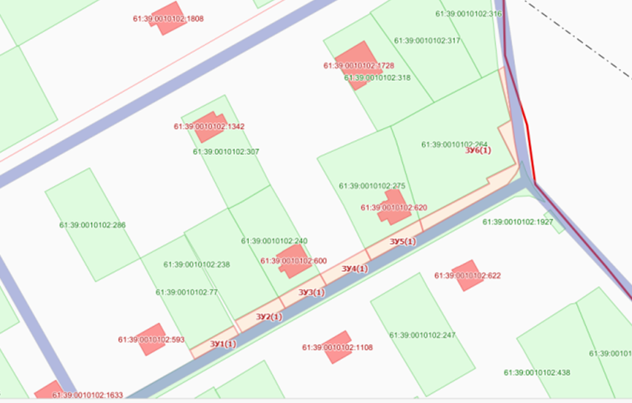

Условный номер земельного участка: 61:39:0010102:ЗУ1
Площадь земельного участка: 126 кв.м.
Обозначение характерных точек границ | Координаты, м
 | X | Y
1 | 2 | 3
61:39:0010102:ЗУ1(1)
1 | 467848.02 | 2291846.98
2 | 467855.48 | 2291847.54
3 | 467855.48 | 2291840.31
4 | 467855.17 | 2291836.20
5 | 467854.39 | 2291832.09
6 | 467853.22 | 2291830.82
7 | 467846.90 | 2291830.93

Условный номер земельного участка: 61:39:0010102:ЗУ2
Площадь земельного участка: 172 кв.м.
Обозначение характерных точек границ | Координаты, м
 | X | Y
1 | 2 | 3
61:39:0010102:ЗУ2(1)
1 | 467848.02 | 2291846.98
2 | 467850.88 | 2291871.63
3 | 467852.36 | 2291874.04
4 | 467857.73 | 2291870.60
5 | 467857.00 | 2291866.68
6 | 467856.81 | 2291865.68
7 | 467856.71 | 2291865.16
8 | 467856.66 | 2291864.64
9 | 467856.57 | 2291863.65
10 | 467856.48 | 2291862.65
11 | 467856.30 | 2291860.48
12 | 467855.92 | 2291856.19
13 | 467855.73 | 2291854.02
14 | 467855.53 | 2291851.85
15 | 467855.47 | 2291851.01
16 | 467855.47 | 2291849.68
17 | 467855.47 | 2291847.55

Условный номер земельного участка: 61:39:0010102:ЗУ3
Площадь земельного участка: 154 кв.м.
Обозначение характерных точек границ | Координаты, м
 | X |  | Y
1 | 2 |  | 3
61:39:0010102:ЗУ3(1)

1 |  | 467852.36 |  | 2291874.04
2 |  | 467860.38 |  | 2291896.69
3 |  | 467867.53 |  | 2291892.75
4 |  | 467859.06 |  | 2291877.53
5 |  | 467857.73 |  | 2291870.60

Условный номер земельного участка: 61:39:0010102:ЗУ4
Площадь земельного участка: 167 кв.м.
Обозначение характерных точек границ | Координаты, м
 | X | Y
1 | 2 | 3
61:39:0010102:ЗУ4(1)
1 | 467860.39 | 2291896.70
2 | 467869.81 | 2291914.33
3 | 467877.25 | 2291910.13
4 | 467867.55 | 2291892.75
Условный номер земельного участка: 61:39:0010102:ЗУ5
Площадь земельного участка: 81 кв.м.
Обозначение характерных точек границ | Координаты, м
 | X | Y
1 | 2 | 3
61:39:0010102:ЗУ5(1)
1 | 467905.56 | 2291976.38
2 | 467910.48 | 2291985.63
3 | 467917.18 | 2291981.57
4 | 467914.55 | 2291976.96
5 | 467911.96 | 2291972.31
Условный номер земельного участка: 61:39:0010102:ЗУ6
Площадь земельного участка: 70 кв.м.
Обозначение характерных точек границ | Координаты, м
 | X | Y
1 | 2 | 3
61:39:0010102:ЗУ6(1)
1 | 467910.47 | 2291985.63
2 | 467913.97 | 2291993.44
3 | 467921.39 | 2291988.92
4 | 467917.18 | 2291981.57

Условный номер земельного участка: 61:39:0010102:ЗУ7
Площадь земельного участка: 188 кв.м.
Обозначение характерных точек границ | Координаты, м
 | X | Y
1 | 2 | 3
61:39:0010102:ЗУ7(1)
1 | 467913.97 | 2291993.44
2 | 467924.80 | 2292012.23
3 | 467932.25 | 2292007.98
4 | 467921.38 | 2291988.94

Условный номер земельного участка: 61:39:0010102:ЗУ8
Площадь земельного участка: 172 кв.м.
Обозначение характерных точек границ | Координаты, м
 | X | Y
1 | 2 | 3
61:39:0010102:ЗУ8(1)
1 | 467924.81 | 2292012.25
2 | 467934.63 | 2292029.69
3 | 467942.09 | 2292025.22
4 | 467932.25 | 2292007.98
Условный номер земельного участка: 61:39:0010102:ЗУ9
Площадь земельного участка: 174 кв.м.
Обозначение характерных точек границ | Координаты, м
 | X | Y
1 | 2 | 3
61:39:0010102:ЗУ9(1)
1 | 467935.09 | 2292030.25
2 | 467945.09 | 2292047.63
3 | 467952.59 | 2292043.63
4 | 467942.37 | 2292025.69

Условный номер земельного участка: 61:39:0010102:ЗУ10
Площадь земельного участка: 134 кв.м.
Обозначение характерных точек границ | Координаты, м
 | X | Y
1 | 2 | 3
61:39:0010102:ЗУ10(1)
1 | 467977.14 | 2292100.69
2 | 467986.80 | 2292117.41
3 | 467992.76 | 2292114.03
4 | 467983.16 | 2292097.20

Условный номер земельного участка: 61:39:0010102:ЗУ11
Площадь земельного участка: 104 кв.м.
Обозначение характерных точек границ | Координаты, м
 | X | Y
1 | 2 | 3
61:39:0010102:ЗУ11(1)
1 | 468015.48 | 2292169.23
2 | 468019.03 | 2292175.11
3 | 468020.81 | 2292178.07
4 | 468022.59 | 2292180.99
5 | 468029.08 | 2292177.68
6 | 468022.03 | 2292165.33
Условный номер земельного участка: 61:39:0010102:ЗУ12
Площадь земельного участка: 224 кв.м.
Обозначение характерных точек границ | Координаты, м
 | X | Y
1 | 2 | 3
61:39:0010102:ЗУ12(1)
1 | 468022.57 | 2292180.99
2 | 468037.13 | 2292207.28
3 | 468043.92 | 2292203.73
4 | 468029.08 | 2292177.70

Условный номер земельного участка: 61:39:0010102:ЗУ13
Площадь земельного участка: 201 кв.м.
Обозначение характерных точек границ | Координаты, м
 | X | Y
1 | 2 | 3
61:39:0010102:ЗУ13(1)
1 | 468037.12 | 2292207.31
2 | 468042.18 | 2292216.20
3 | 468047.27 | 2292225.13

4 | 468012.77 | 2292242.98
5 | 468013.54 | 2292244.45
6 | 468014.72 | 2292243.79
7 | 468015.36 | 2292243.43
8 | 468016.07 | 2292243.04
9 | 468018.61 | 2292241.61
10 | 468023.69 | 2292238.78
11 | 468028.73 | 2292235.96
12 | 468033.83 | 2292233.12
13 | 468043.98 | 2292227.45
14 | 468049.03 | 2292224.63
15 | 468050.32 | 2292223.91
16 | 468051.65 | 2292223.18
17 | 468054.22 | 2292221.78
18 | 468043.92 | 2292203.73

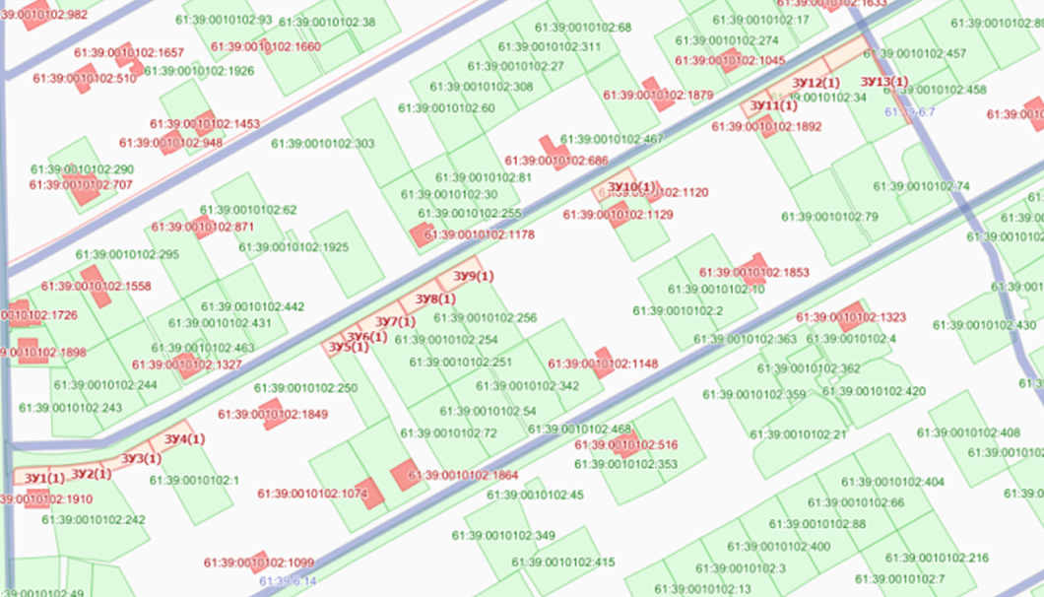

Условный номер земельного участка: 61:39:0010102:ЗУ1
Площадь земельного участка: 226 кв.м.
Обозначение характерных точек границ | Координаты, м
 | X | Y
1 | 2 | 3
61:39:0010102:ЗУ1(1)
1 | 468061.60 | 2292248.96
2 | 468067.83 | 2292245.61
3 | 468062.03 | 2292235.45
4 | 468059.13 | 2292230.37
5 | 468056.23 | 2292225.28
6 | 468052.63 | 2292227.23
7 | 468050.88 | 2292228.20
8 | 468049.13 | 2292229.16
9 | 468042.02 | 2292233.16
10 | 468027.80 | 2292241.09
11 | 468028.84 | 2292243.05
12 | 468040.48 | 2292237.05
13 | 468046.38 | 2292234.02
14 | 468052.11 | 2292231.05

Условный номер земельного участка: 61:39:0010102:ЗУ2
Площадь земельного участка: 140 кв.м.
Обозначение характерных точек границ | Координаты, м
 | X | Y
1 | 2 | 3
61:39:0010102:ЗУ2(1)
1 | 468061.58 | 2292248.97
2 | 468071.95 | 2292266.48
3 | 468077.81 | 2292263.11
4 | 468072.81 | 2292254.36
5 | 468067.84 | 2292245.63

Условный номер земельного участка: 61:39:0010102:ЗУ3
Площадь земельного участка: 157 кв.м.
Обозначение характерных точек границ | Координаты, м
 | X | Y
1 | 2 | 3
61:39:0010102:ЗУ3(1)
1 | 468070.97 | 2292267.05
2 | 468081.50 | 2292284.53
3 | 468088.09 | 2292281.16
4 | 468077.82 | 2292263.11

Условный номер земельного участка: 61:39:0010102:ЗУ4
Площадь земельного участка: 151 кв.м.
Обозначение характерных точек границ | Координаты, м
 | X | Y
1 | 2 | 3
61:39:0010102:ЗУ4(1)
1 | 468102.63 | 2292322.59
2 | 468102.92 | 2292323.16
3 | 468103.27 | 2292323.70
4 | 468103.91 | 2292324.81
5 | 468105.23 | 2292327.05
6 | 468107.83 | 2292331.47
7 | 468112.97 | 2292340.27
8 | 468119.27 | 2292336.91
9 | 468109.19 | 2292318.84

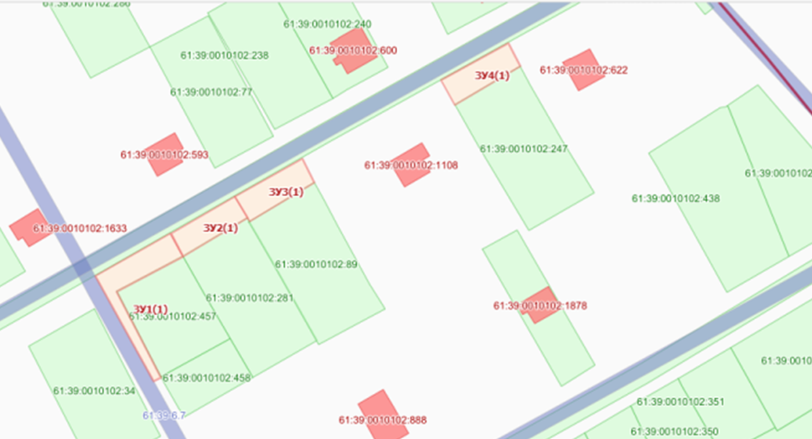
Условный номер земельного участка: 61:39:0010102:ЗУ1
Площадь земельного участка: 48 кв.м.
Обозначение характерных точек границ | Координаты, м
 | X | Y
1 | 2 | 3
61:39:0010102:ЗУ1(1)
1 | 468026.28 | 2292351.48
2 | 468022.64 | 2292353.51
3 | 468027.77 | 2292362.84
4 | 468032.00 | 2292360.55

Условный номер земельного участка: 61:39:0010102:ЗУ2
Площадь земельного участка: 81 кв.м.
Обозначение характерных точек границ | Координаты, м
 | X | Y
1 | 2 | 3
61:39:0010102:ЗУ2(1)
1 | 468051.69 | 2292396.23
2 | 468047.87 | 2292398.44
3 | 468057.63 | 2292414.56
4 | 468061.40 | 2292413.05

Условный номер земельного участка: 61:39:0010102:ЗУ3
Площадь земельного участка: 325 кв.м.
Обозначение характерных точек границ | Координаты, м
 | X | Y
1 | 2 | 3
61:39:0010102:ЗУ3(1)
1 | 468061.40 | 2292413.05
2 | 468057.64 | 2292414.58
3 | 468062.78 | 2292423.04
4 | 468065.74 | 2292427.95
5 | 468068.23 | 2292431.30
6 | 468070.91 | 2292433.41
7 | 468074.88 | 2292433.41
8 | 468079.30 | 2292432.42
9 | 468085.50 | 2292431.13
10 | 468091.91 | 2292425.92
11 | 468095.09 | 2292423.34
12 | 468098.11 | 2292420.52
13 | 468110.79 | 2292408.75
14 | 468107.86 | 2292404.63
15 | 468100.36 | 2292411.08

16 | 468092.92 | 2292417.48
17 | 468085.30 | 2292424.03
18 | 468081.43 | 2292427.34
19 | 468077.66 | 2292429.51
20 | 468075.64 | 2292428.93
21 | 468073.60 | 2292428.34
22 | 468069.52 | 2292427.15

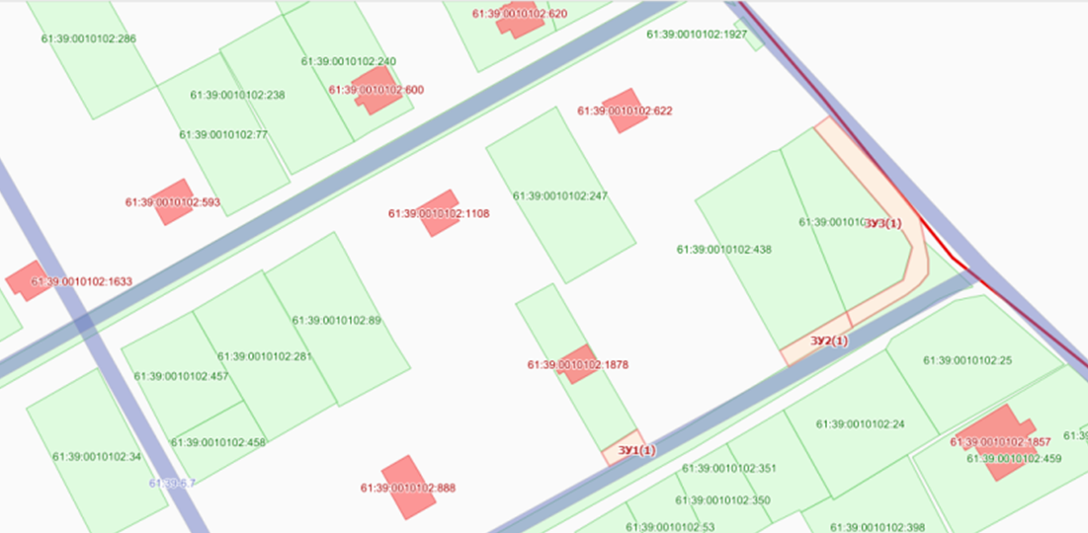

Условный номер земельного участка: 61:39:0010102:ЗУ1
Площадь земельного участка: 1879 кв.м.
Обозначение характерных точек границ | Координаты, м
 | X | Y
1 | 2 | 3
61:39:0010102:ЗУ1(1)
1 | 467733.32 | 2291841.45
2 | 467733.21 | 2291863.48
3 | 467731.73 | 2291863.47
4 | 467731.72 | 2291882.09
5 | 467734.03 | 2291881.59
6 | 467735.67 | 2291881.45
7 | 467739.79 | 2291881.09
8 | 467744.28 | 2291880.95
9 | 467750.63 | 2291880.76
10 | 467756.97 | 2291880.52
11 | 467754.06 | 2291863.40
12 | 467753.62 | 2291856.63
13 | 467753.15 | 2291849.63
14 | 467753.35 | 2291845.88
15 | 467753.55 | 2291841.83
16 | 467752.18 | 2291836.00
17 | 467750.89 | 2291833.50
18 | 467747.85 | 2291830.57
19 | 467744.84 | 2291830.64
20 | 467745.09 | 2291838.23
21 | 467745.09 | 2291842.25
22 | 467743.05 | 2291842.24
23 | 467743.05 | 2291838.20
24 | 467742.78 | 2291830.69
25 | 467737.66 | 2291830.80
26 | 467732.55 | 2291830.91
27 | 467722.53 | 2291830.69
28 | 467702.22 | 2291830.27
29 | 467702.25 | 2291866.38
30 | 467706.00 | 2291888.59
31 | 467714.52 | 2291886.35
32 | 467714.60 | 2291864.13
33 | 467713.10 | 2291864.12
34 | 467713.12 | 2291861.36
35 | 467713.13 | 2291858.60
36 | 467713.16 | 2291853.09
37 | 467713.21 | 2291842.05

Условный номер земельного участка: 61:39:0010102:ЗУ2
Площадь земельного участка: 94 кв.м.
Обозначение характерных точек границ | Координаты, м
 | X | Y
1 | 2 | 3
61:39:0010102:ЗУ2(1)
1 | 467750.34 | 2291880.78
2 | 467754.15 | 2291890.09
3 | 467757.84 | 2291901.16
4 | 467758.11 | 2291901.03
5 | 467757.22 | 2291898.63
6 | 467761.38 | 2291897.02
7 | 467760.46 | 2291894.62
8 | 467758.91 | 2291888.81
9 | 467757.38 | 2291882.98
10 | 467756.97 | 2291880.52

Условный номер земельного участка: 61:39:0010102:ЗУ3
Площадь земельного участка: 11 кв.м.
Обозначение характерных точек границ | Координаты, м
 | X | Y
1 | 2 | 3
61:39:0010102:ЗУ3(1)
1 | 467761.39 | 2291897.02
2 | 467760.02 | 2291897.56
3 | 467762.64 | 2291904.45
4 | 467764.00 | 2291903.94

Условный номер земельного участка: 61:39:0010102:ЗУ4
Площадь земельного участка: 5 кв.м.
Обозначение характерных точек границ | Координаты, м
 | X | Y
1 | 2 | 3
61:39:0010102:ЗУ4(1)
1 | 467758.11 | 2291901.04
2 | 467757.27 | 2291901.39
3 | 467759.09 | 2291906.21
4 | 467759.96 | 2291905.88

Условный номер земельного участка: 61:39:0010102:ЗУ5
Площадь земельного участка: 16 кв.м.
Обозначение характерных точек границ | Координаты, м
 | X | Y
1 | 2 | 3
61:39:0010102:ЗУ5(1)
1 | 467765.32 | 2291907.43
2 | 467763.99 | 2291903.95
3 | 467759.84 | 2291905.53
4 | 467759.98 | 2291905.88
5 | 467760.25 | 2291905.77
6 | 467761.80 | 2291909.38
7 | 467762.36 | 2291909.06

Условный номер земельного участка: 61:39:0010102:ЗУ6
Площадь земельного участка: 46 кв.м.
Обозначение характерных точек границ | Координаты, м
 | X | Y
1 | 2 | 3
61:39:0010102:ЗУ6(1)

1 | 467765.30 | 2291907.44
2 | 467762.37 | 2291909.06
3 | 467769.08 | 2291921.71
4 | 467772.12 | 2291920.05
5 | 467769.13 | 2291914.91
6 | 467766.32 | 2291910.09

Условный номер земельного участка: 61:39:0010102:ЗУ7
Площадь земельного участка: 664 кв.м.
Обозначение характерных точек границ | Координаты, м
 | X | Y
1 | 2 | 3
61:39:0010102:ЗУ7(1)
1 | 467772.12 | 2291920.05
2 | 467751.69 | 2291931.34
3 | 467755.27 | 2291939.72
4 | 467759.14 | 2291950.95
5 | 467757.42 | 2291951.75
6 | 467759.70 | 2291956.31
7 | 467773.70 | 2291948.73
8 | 467785.25 | 2291942.63

Условный номер земельного участка: 61:39:0010102:ЗУ8
Площадь земельного участка: 242 кв.м.
Обозначение характерных точек границ | Координаты, м
 | X | Y
1 | 2 | 3
61:39:0010102:ЗУ8(1)
1 | 467785.27 | 2291942.64
2 | 467773.63 | 2291948.81
3 | 467779.27 | 2291959.34
4 | 467786.38 | 2291955.65
5 | 467787.87 | 2291958.34
6 | 467780.72 | 2291962.00
7 | 467782.83 | 2291965.99
8 | 467795.27 | 2291959.84

Условный номер земельного участка: 61:39:0010102:ЗУ9
Площадь земельного участка: 199 кв.м.
Обозначение характерных точек границ | Координаты, м
 | X | Y
1 | 2 | 3
61:39:0010102:ЗУ9(1)
1 | 467837.69 | 2292035.03
2 | 467831.50 | 2292038.63
3 | 467844.31 | 2292062.13
4 | 467851.31 | 2292059.56
Условный номер земельного участка: 61:39:0010102:ЗУ10
Площадь земельного участка: 52 кв.м.
Обозначение характерных точек границ | Координаты, м
 | X | Y
1 | 2 | 3
61:39:0010102:ЗУ10(1)
1 | 467853.14 | 2292062.88
2 | 467846.80 | 2292066.52
3 | 467850.28 | 2292072.64
4 | 467856.63 | 2292069.19

Условный номер земельного участка: 61:39:0010102:ЗУ11
Площадь земельного участка: 174 кв.м.
Обозначение характерных точек границ | Координаты, м
 | X | Y
1 | 2 | 3
61:39:0010102:ЗУ11(1)
1 | 467850.30 | 2292072.64
2 | 467864.84 | 2292095.59
3 | 467869.78 | 2292092.95
4 | 467856.63 | 2292069.19
Условный номер земельного участка: 61:39:0010102:ЗУ12
Площадь земельного участка: 129 кв.м.
Обозначение характерных точек границ | Координаты, м
 | X | Y
1 | 2 | 3
61:39:0010102:ЗУ12(1)
1 | 467869.79 | 2292092.96
2 | 467864.84 | 2292095.61
3 | 467876.12 | 2292115.82
4 | 467881.00 | 2292113.22

Условный номер земельного участка: 61:39:0010102:ЗУ13
Площадь земельного участка: 122 кв.м.
Обозначение характерных точек границ | Координаты, м
 | X | Y
1 | 2 | 3
61:39:0010102:ЗУ13(1)
1 | 467876.05 | 2292116.13
2 | 467886.70 | 2292134.91
3 | 467891.56 | 2292132.25
4 | 467881.14 | 2292113.45

Условный номер земельного участка: 61:39:0010102:ЗУ14
Площадь земельного участка: 139 кв.м.
Обозначение характерных точек границ | Координаты, м
 | X | Y
1 | 2 | 3
61:39:0010102:ЗУ14(1)
1 | 467886.69 | 2292134.92
2 | 467895.49 | 2292154.66
3 | 467901.95 | 2292151.01
4 | 467891.55 | 2292132.25
Условный номер земельного участка: 61:39:0010102:ЗУ15
Площадь земельного участка: 168 кв.м.
Обозначение характерных точек границ | Координаты, м
 | X | Y
1 | 2 | 3
61:39:0010102:ЗУ15(1)
1 | 467895.49 | 2292154.66
2 | 467907.36 | 2292174.98
3 | 467913.33 | 2292171.56
4 | 467901.95 | 2292151.03
Условный номер земельного участка: 61:39:0010102:ЗУ16

Площадь земельного участка: 125 кв.м.
Обозначение характерных точек границ | Координаты, м
 | X | Y
1 | 2 | 3
61:39:0010102:ЗУ16(1)
1 | 467913.68 | 2292172.21
2 | 467909.21 | 2292174.84
3 | 467912.21 | 2292180.13
4 | 467915.16 | 2292185.41
5 | 467921.14 | 2292196.09
6 | 467925.58 | 2292193.68

Условный номер земельного участка: 61:39:0010102:ЗУ17
Площадь земельного участка: 219 кв.м.
Обозначение характерных точек границ | Координаты, м
 | X | Y
1 | 2 | 3
61:39:0010102:ЗУ17(1)
1 | 467925.97 | 2292194.45
2 | 467919.26 | 2292198.33
3 | 467925.85 | 2292210.42
4 | 467932.48 | 2292222.53
5 | 467939.59 | 2292218.75

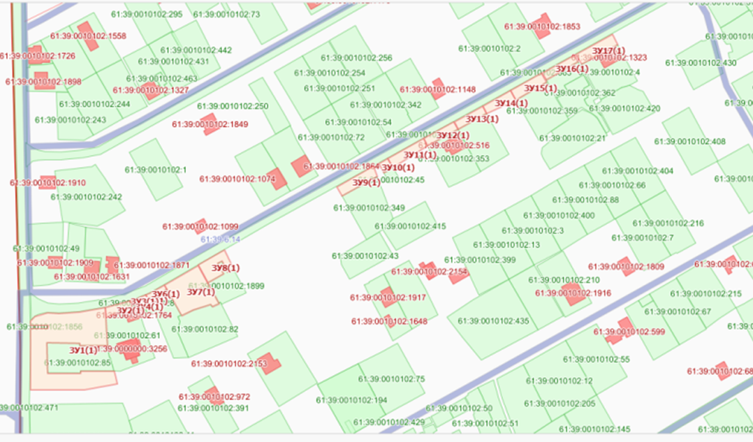
Условный номер земельного участка: 61:39:0010102:ЗУ1
Площадь земельного участка: 168 кв.м.
Обозначение характерных точек границ | Координаты, м
 | X | Y
1 | 2 | 3
61:39:0010102:ЗУ1(1)
1 | 467967.54 | 2292277.73
2 | 467978.13 | 2292296.36
3 | 467982.02 | 2292294.38
4 | 467970.45 | 2292273.77
5 | 467953.48 | 2292284.00
6 | 467941.19 | 2292287.31
7 | 467943.55 | 2292291.38
8 | 467949.60 | 2292287.95
9 | 467955.58 | 2292284.55

Условный номер земельного участка: 61:39:0010102:ЗУ2
Площадь земельного участка: 64 кв.м.
Обозначение характерных точек границ | Координаты, м
 | X | Y
1 | 2 | 3
61:39:0010102:ЗУ2(1)
1 | 467978.13 | 2292296.35
2 | 467984.95 | 2292309.17
3 | 467988.80 | 2292306.45
4 | 467982.02 | 2292294.37

Условный номер земельного участка: 61:39:0010102:ЗУ3
Площадь земельного участка: 49 кв.м.
Обозначение характерных точек границ | Координаты, м
 | X | Y
1 | 2 | 3
61:39:0010102:ЗУ3(1)
1 | 467989.14 | 2292307.06
2 | 467985.93 | 2292308.88
3 | 467992.64 | 2292320.58
4 | 467995.75 | 2292318.87

Условный номер земельного участка: 61:39:0010102:ЗУ4
Площадь земельного участка: 102 кв.м.
Обозначение характерных точек границ | Координаты, м
 | X | Y
1 | 2 | 3
61:39:0010102:ЗУ4(1)

1 | 467992.63 | 2292320.59
2 | 468006.03 | 2292344.92
3 | 468009.29 | 2292342.97
4 | 467995.75 | 2292318.87

Условный номер земельного участка: 61:39:0010102:ЗУ5
Площадь земельного участка: 54 кв.м.
Обозначение характерных точек границ | Координаты, м
 | X | Y
1 | 2 | 3
61:39:0010102:ЗУ5(1)
1 | 468006.02 | 2292344.92
2 | 468013.66 | 2292357.72
3 | 468016.69 | 2292356.19
4 | 468009.30 | 2292342.97

Условный номер земельного участка: 61:39:0010102:ЗУ6
Площадь земельного участка: 47 кв.м.
Обозначение характерных точек границ | Координаты, м
 | X | Y
1 | 2 | 3
61:39:0010102:ЗУ6(1)
1 | 468013.64 | 2292357.72
2 | 468020.99 | 2292370.20
3 | 468023.77 | 2292368.81
4 | 468016.70 | 2292356.20

Условный номер земельного участка: 61:39:0010102:ЗУ7
Площадь земельного участка: 46 кв.м.
Обозначение характерных точек границ | Координаты, м
 | X | Y
1 | 2 | 3
61:39:0010102:ЗУ7(1)
1 | 468021.00 | 2292370.19
2 | 468022.80 | 2292373.42
3 | 468024.67 | 2292376.64
4 | 468028.37 | 2292383.08
5 | 468031.25 | 2292381.61
6 | 468027.22 | 2292374.96
7 | 468023.79 | 2292368.83

Условный номер земельного участка: 61:39:0010102:ЗУ8
Площадь земельного участка: 55 кв.м.
Обозначение характерных точек границ | Координаты, м
 | X | Y
1 | 2 | 3
61:39:0010102:ЗУ8(1)
1 | 468028.38 | 2292383.09
2 | 468036.77 | 2292397.28
3 | 468039.77 | 2292395.67
4 | 468031.26 | 2292381.61

Условный номер земельного участка: 61:39:0010102:ЗУ9
Площадь земельного участка: 104 кв.м.
Обозначение характерных точек границ | Координаты, м
 | X | Y
1 | 2 | 3
61:39:0010102:ЗУ9(1)
1 | 468036.76 | 2292397.29
2 | 468052.03 | 2292422.91
3 | 468055.10 | 2292421.02
4 | 468039.77 | 2292395.68

Условный номер земельного участка: 61:39:0010102:ЗУ10
Площадь земельного участка: 106 кв.м.
Обозначение характерных точек границ | Координаты, м
 | X | Y
1 | 2 | 3
61:39:0010102:ЗУ10(1)
1 | 468052.05 | 2292422.91
2 | 468054.69 | 2292424.45
3 | 468057.06 | 2292428.39
4 | 468059.46 | 2292432.39
5 | 468061.84 | 2292436.34
6 | 468064.27 | 2292440.39
7 | 468065.70 | 2292447.69
8 | 468061.35 | 2292452.68
9 | 468056.98 | 2292457.70
10 | 468054.79 | 2292460.21
11 | 468052.65 | 2292462.69
12 | 468048.22 | 2292467.75
13 | 468048.66 | 2292468.56
14 | 468052.95 | 2292464.15
15 | 468057.24 | 2292459.76
16 | 468061.55 | 2292455.34
17 | 468063.69 | 2292453.14
18 | 468065.58 | 2292451.22
19 | 468066.44 | 2292450.34
20 | 468067.48 | 2292449.02
21 | 468069.34 | 2292446.69
22 | 468068.09 | 2292444.41
23 | 468067.65 | 2292444.86
24 | 468066.99 | 2292442.41
25 | 468062.39 | 2292434.08
26 | 468057.82 | 2292425.77
27 | 468056.41 | 2292423.19
28 | 468055.11 | 2292421.02

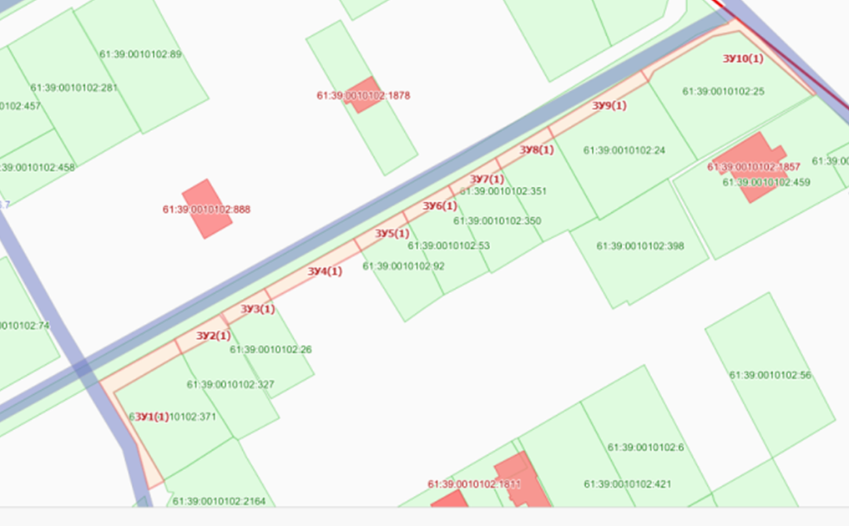

Условный номер земельного участка: 61:39:0010102:ЗУ1
Площадь земельного участка: 454 кв.м.
Обозначение характерных точек границ | Координаты, м
 | X | Y
1 | 2 | 3
61:39:0010102:ЗУ1(1)
1 | 467609.06 | 2291831.10
2 | 467604.34 | 2291831.14
3 | 467600.46 | 2291835.55
4 | 467599.78 | 2291885.84
5 | 467608.07 | 2291886.28

Условный номер земельного участка: 61:39:0010102:ЗУ2
Площадь земельного участка: 175 кв.м.
Обозначение характерных точек границ | Координаты, м
 | X | Y
1 | 2 | 3
61:39:0010102:ЗУ2(1)
1 | 467608.06 | 2291886.30
2 | 467599.79 | 2291885.85
3 | 467599.50 | 2291907.31
4 | 467607.56 | 2291907.59

Условный номер земельного участка: 61:39:0010102:ЗУ3
Площадь земельного участка: 287 кв.м.
Обозначение характерных точек границ | Координаты, м
 | X | Y
1 | 2 | 3
61:39:0010102:ЗУ3(1)
1 | 467608.48 | 2291909.31
2 | 467599.47 | 2291909.08
3 | 467599.38 | 2291917.60
4 | 467592.60 | 2291917.22
5 | 467601.52 | 2291935.56
6 | 467611.28 | 2291935.70
7 | 467608.38 | 2291930.94

Условный номер земельного участка: 61:39:0010102:ЗУ4
Площадь земельного участка: 340 кв.м.
Обозначение характерных точек границ | Координаты, м
 | X | Y
1 | 2 | 3
61:39:0010102:ЗУ4(1)

1 | 467639.31 | 2291989.47
2 | 467630.31 | 2291994.50
3 | 467643.81 | 2292021.85
4 | 467654.30 | 2292015.87
5 | 467646.82 | 2292002.70

Условный номер земельного участка: 61:39:0010102:ЗУ5
Площадь земельного участка: 326 кв.м.
Обозначение характерных точек границ | Координаты, м
 | X | Y
1 | 2 | 3
61:39:0010102:ЗУ5(1)
1 | 467654.30 | 2292015.89
2 | 467643.83 | 2292021.88
3 | 467651.09 | 2292036.61
4 | 467657.19 | 2292035.17
5 | 467663.20 | 2292046.02
6 | 467670.27 | 2292042.16

Условный номер земельного участка: 61:39:0010102:ЗУ6
Площадь земельного участка: 249 кв.м.
Обозначение характерных точек границ | Координаты, м
 | X | Y
1 | 2 | 3
61:39:0010102:ЗУ6(1)
1 | 467670.25 | 2292042.17
2 | 467663.22 | 2292046.02
3 | 467677.90 | 2292072.39
4 | 467685.25 | 2292067.93

Условный номер земельного участка: 61:39:0010102:ЗУ7
Площадь земельного участка: 253 кв.м.
Обозначение характерных точек границ | Координаты, м
 | X | Y
1 | 2 | 3
61:39:0010102:ЗУ7(1)
1 | 467685.25 | 2292067.93
2 | 467677.90 | 2292072.41
3 | 467685.08 | 2292085.34
4 | 467692.24 | 2292098.18
5 | 467699.59 | 2292094.02
6 | 467692.42 | 2292080.96
7 | 467690.68 | 2292077.67
8 | 467688.87 | 2292074.42

Условный номер земельного участка: 61:39:0010102:ЗУ8
Площадь земельного участка: 400 кв.м.
Обозначение характерных точек границ | Координаты, м
 | X | Y
1 | 2 | 3
61:39:0010102:ЗУ8(1)
1 | 467699.63 | 2292094.06
2 | 467692.25 | 2292098.22
3 | 467714.36 | 2292137.98
4 | 467721.70 | 2292131.69
Условный номер земельного участка:61:39:0010102:ЗУ9
Площадь земельного участка: 378 кв.м.

Обозначение характерных точек границ | Координаты, м
 | X | Y
1 | 2 | 3
61:39:0010102:ЗУ9(1)
1 | 467721.69 | 2292131.69
2 | 467714.41 | 2292137.98
3 | 467734.38 | 2292173.94
4 | 467738.11 | 2292171.73
5 | 467741.82 | 2292169.56
6 | 467736.77 | 2292160.11
7 | 467731.74 | 2292150.63

Условный номер земельного участка: 61:39:0010102:ЗУ10
Площадь земельного участка: 166 кв.м.
Обозначение характерных точек границ | Координаты, м
 | X | Y
1 | 2 | 3
61:39:0010102:ЗУ10(1)
1 | 467741.82 | 2292169.56
2 | 467734.38 | 2292173.94
3 | 467743.72 | 2292190.72
4 | 467751.20 | 2292186.47

Условный номер земельного участка: 61:39:0010102:ЗУ11
Площадь земельного участка: 141 кв.м.
Обозначение характерных точек границ | Координаты, м
 | X | Y
1 | 2 | 3
61:39:0010102:ЗУ11(1)
1 | 467759.72 | 2292205.39
2 | 467755.02 | 2292196.53
3 | 467750.34 | 2292187.69
4 | 467744.04 | 2292191.29
5 | 467753.73 | 2292208.72

Условный номер земельного участка: 61:39:0010102:ЗУ12
Площадь земельного участка: 187 кв.м.
Обозначение характерных точек границ | Координаты, м
 | X | Y
1 | 2 | 3
61:39:0010102:ЗУ12(1)
1 | 467781.30 | 2292240.14
2 | 467773.52 | 2292244.29
3 | 467783.86 | 2292262.89
4 | 467791.48 | 2292258.14

Условный номер земельного участка: 61:39:0010102:ЗУ13
Площадь земельного участка: 154 кв.м.
Обозначение характерных точек границ | Координаты, м
 | X | Y
1 | 2 | 3
61:39:0010102:ЗУ13(1)
1 | 467791.48 | 2292258.16
2 | 467783.84 | 2292262.89
3 | 467792.73 | 2292278.83
4 | 467799.80 | 2292274.81
5 | 467793.03 | 2292262.46
6 | 467793.36 | 2292261.52

Условный номер земельного участка: 61:39:0010102:ЗУ14
Площадь земельного участка: 429 кв.м.
Обозначение характерных точек границ | Координаты, м
 | X | Y
1 | 2 | 3
61:39:0010102:ЗУ14(1)
1 | 467819.63 | 2292310.32
2 | 467812.66 | 2292314.63
3 | 467825.95 | 2292338.52
4 | 467831.22 | 2292335.30
5 | 467833.83 | 2292333.78
6 | 467836.45 | 2292332.28
7 | 467846.98 | 2292326.22
8 | 467868.18 | 2292314.05
9 | 467865.94 | 2292309.99
10 | 467830.43 | 2292329.52

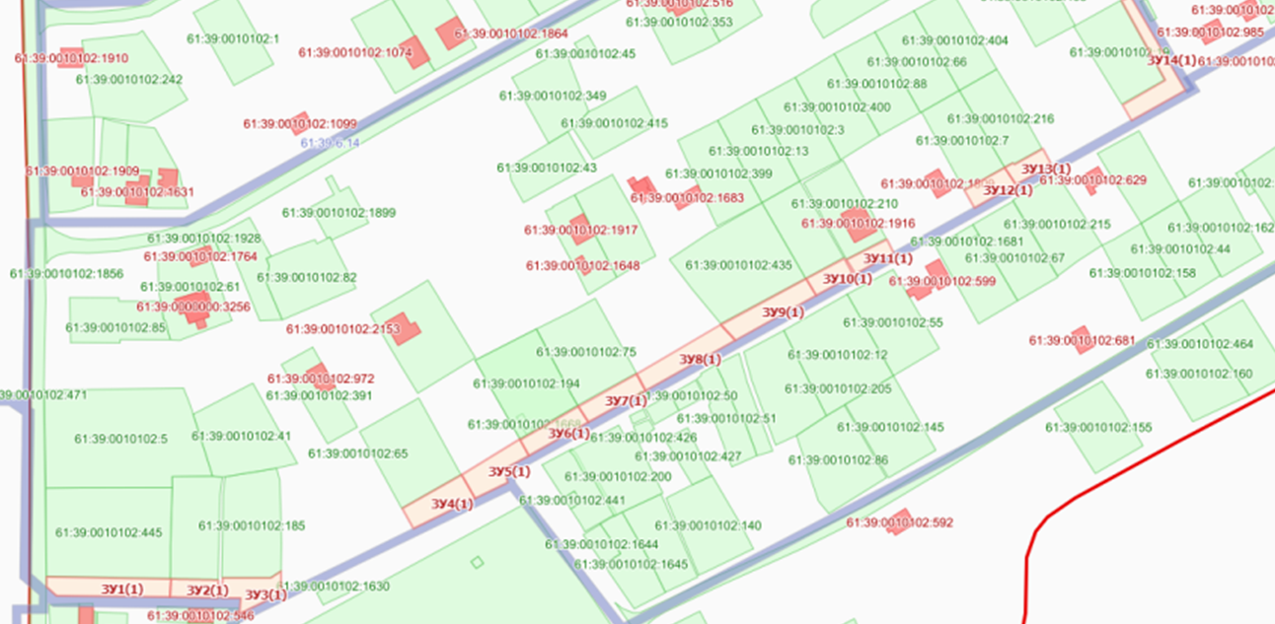

Условный номер земельного участка: 61:39:0010102:ЗУ1
Площадь земельного участка: 32 кв.м.
Обозначение характерных точек границ | Координаты, м
 | X | Y
1 | 2 | 3
61:39:0010102:ЗУ1(1)
1 | 467855.42 | 2292376.83
2 | 467853.73 | 2292377.61
3 | 467861.16 | 2292390.91
4 | 467863.27 | 2292389.75

Условный номер земельного участка: 61:39:0010102:ЗУ2
Площадь земельного участка: 48 кв.м.
Обозначение характерных точек границ | Координаты, м
 | X | Y
1 | 2 | 3
61:39:0010102:ЗУ2(1)
1 | 467863.27 | 2292389.75
2 | 467861.16 | 2292390.92
3 | 467870.92 | 2292408.41
4 | 467872.98 | 2292407.27

Условный номер земельного участка: 61:39:0010102:ЗУ3
Площадь земельного участка: 56 кв.м.
Обозначение характерных точек границ | Координаты, м
 | X | Y
1 | 2 | 3
61:39:0010102:ЗУ3(1)
1 | 467892.92 | 2292442.03
2 | 467890.41 | 2292443.34
3 | 467899.90 | 2292460.36
4 | 467902.54 | 2292458.98
5 | 467900.16 | 2292454.81
6 | 467897.75 | 2292450.59
7 | 467895.37 | 2292446.45
8 | 467894.78 | 2292445.41
9 | 467894.22 | 2292444.36
10 | 467893.09 | 2292442.25

Условный номер земельного участка: 61:39:0010102:ЗУ4
Площадь земельного участка: 62 кв.м.
Обозначение характерных точек границ | Координаты, м
 | X | Y
1 | 2 | 3

61:39:0010102:ЗУ4(1)
1 | 467902.54 | 2292458.99
2 | 467899.91 | 2292460.34
3 | 467904.89 | 2292469.23
4 | 467907.42 | 2292473.77
5 | 467908.48 | 2292475.69
6 | 467909.86 | 2292478.00
7 | 467912.59 | 2292476.53

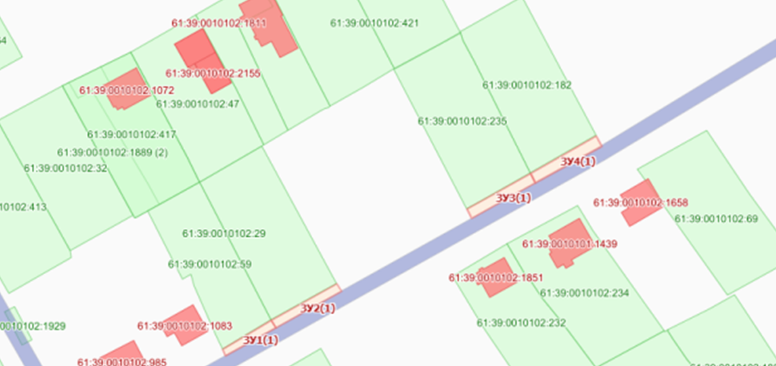

Условный номер земельного участка: 61:39:0010102:ЗУ1
Площадь земельного участка: 32 кв.м.
Обозначение характерных точек границ | Координаты, м
 | X | Y
1 | 2 | 3
61:39:0010102:ЗУ1(1)
1 | 467592.45 | 2291867.37
2 | 467595.05 | 2291867.48
3 | 467595.20 | 2291853.99
4 | 467593.09 | 2291853.95

Условный номер земельного участка: 61:39:0010102:ЗУ2
Площадь земельного участка: 3 кв.м.
Обозначение характерных точек границ | Координаты, м
 | X | Y
1 | 2 | 3
61:39:0010102:ЗУ2(1)
1 | 467593.27 | 2291853.38
2 | 467595.22 | 2291853.44
3 | 467595.23 | 2291852.19
4 | 467589.80 | 2291852.21
5 | 467593.27 | 2291852.48

Условный номер земельного участка: 61:39:0010102:ЗУ3
Площадь земельного участка: 36 кв.м.
Обозначение характерных точек границ | Координаты, м
 | X | Y
1 | 2 | 3
61:39:0010102:ЗУ3(1)
1 | 467597.25 | 2291831.92
2 | 467592.31 | 2291831.80
3 | 467592.31 | 2291831.03
4 | 467574.96 | 2291830.89
5 | 467574.96 | 2291833.14
6 | 467596.26 | 2291832.42
7 | 467596.27 | 2291833.10

Условный номер земельного участка: 61:39:0010102:ЗУ4
Площадь земельного участка: 9 кв.м.
Обозначение характерных точек границ | Координаты, м
 | X | Y
1 | 2 | 3
61:39:0010102:ЗУ4(1)

1 | 467574.95 | 2291833.13
2 | 467574.95 | 2291830.89
3 | 467571.09 | 2291830.84
4 | 467571.08 | 2291833.26

Условный номер земельного участка: 61:39:0010102:ЗУ5
Площадь земельного участка: 30 кв.м.
Обозначение характерных точек границ | Координаты, м
 | X | Y
1 | 2 | 3
61:39:0010102:ЗУ5(1)
1 | 467569.05 | 2291830.84
2 | 467543.14 | 2291830.61
3 | 467543.10 | 2291831.80
4 | 467569.00 | 2291831.97

Условный номер земельного участка: 61:39:0010102:ЗУ6
Площадь земельного участка: 28 кв.м.
Обозначение характерных точек границ | Координаты, м
 | X | Y
1 | 2 | 3
61:39:0010102:ЗУ6(1)
1 | 467543.14 | 2291830.62
2 | 467513.24 | 2291830.36
3 | 467513.25 | 2291831.42
4 | 467543.11 | 2291831.44

Условный номер земельного участка: 61:39:0010102:ЗУ7
Площадь земельного участка: 31 кв.м.
Обозначение характерных точек границ | Координаты, м
 | X | Y
1 | 2 | 3
61:39:0010102:ЗУ7(1)
1 | 467513.24 | 2291830.36
2 | 467484.15 | 2291830.12
3 | 467484.15 | 2291831.16
4 | 467513.25 | 2291831.43

 | Условный номер земельного участка: 61:39:0010102:ЗУ8
 | Площадь земельного участка: 81 кв.м.
 | Обозначение характерных точек границ |  | Координаты, м
 |  |  | X |  | Y
 | 1 |  | 2 |  | 3
 | 61:39:0010102:ЗУ8(1)
 | 1 |  | 467484.15 |  | 2291830.12
 | 2 |  | 467481.43 |  | 2291830.09
 | 3 |  | 467478.71 |  | 2291830.03
 | 4 |  | 467473.30 |  | 2291829.91
 | 5 |  | 467462.52 |  | 2291829.66
 | 6 |  | 467440.83 |  | 2291829.15
 | 7 |  | 467440.74 |  | 2291831.91
 | 8 |  | 467484.15 |  | 2291831.16
 | Условный номер земельного участка: 61:39:0010102:ЗУ9
 | Площадь земельного участка: 212 кв.м.
 | Обозначение характерных точек границ |  | Координаты, м
 |  |  | X |  | Y
 | 1 |  | 2 |  | 3
 | 61:39:0010102:ЗУ9(1)
1 |  | 467438.77 |  | 2291829.09
2 |  | 467392.30 |  | 2291828.02
3 |  | 467392.39 |  | 2291853.90
4 |  | 467396.02 |  | 2291862.38
5 |  | 467395.52 |  | 2291831.30
6 |  | 467409.04 |  | 2291831.45
7 |  | 467414.69 |  | 2291829.18
8 |  | 467419.58 |  | 2291829.13
9 |  | 467422.45 |  | 2291832.15
10 |  | 467438.73 |  | 2291831.77

Условный номер земельного участка: 61:39:0010102:ЗУ10
Площадь земельного участка: 118 кв.м.
Обозначение характерных точек границ | Координаты, м
 | X | Y
1 | 2 | 3
61:39:0010102:ЗУ10(1)
1 | 467400.23 | 2291872.21
2 | 467410.59 | 2291896.49
3 | 467435.43 | 2291898.59
4 | 467435.55 | 2291896.92
5 | 467414.88 | 2291894.38
6 | 467400.86 | 2291872.20
Условный номер земельного участка: 61:39:0010102:ЗУ11
Площадь земельного участка: 76 кв.м.
Обозначение характерных точек границ | Координаты, м
 | X | Y
1 | 2 | 3
61:39:0010102:ЗУ11(1)
1 | 467437.55 | 2291897.05
2 | 467437.38 | 2291898.78
3 | 467484.36 | 2291902.77
4 | 467484.35 | 2291901.28

Условный номер земельного участка: 61:39:0010102:ЗУ12
Площадь земельного участка: 50 кв.м.
Обозначение характерных точек границ | Координаты, м
 | X | Y
1 | 2 | 3
61:39:0010102:ЗУ12(1)
1 | 467484.34 | 2291901.28
2 | 467484.36 | 2291902.77
3 | 467514.56 | 2291905.33
4 | 467529.67 | 2291906.63
5 | 467537.20 | 2291907.25
6 | 467540.98 | 2291907.59
7 | 467544.74 | 2291907.91
8 | 467544.76 | 2291907.73

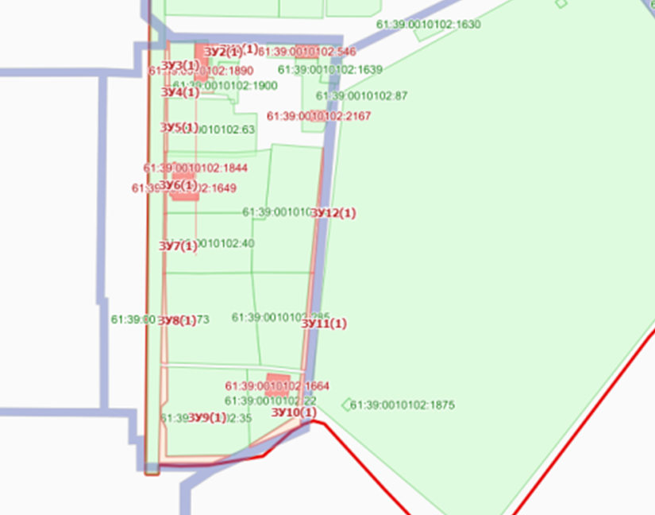

Условный номер земельного участка: 61:39:0010102:ЗУ1
Площадь земельного участка: 1756 кв.м.
Обозначение характерных точек границ | Координаты, м
 | X | Y
1 | 2 | 3
61:39:0010102:ЗУ1(1)
1 | 467459.80 | 2291905.66
2 | 467572.38 | 2291918.16
3 | 467640.61 | 2292042.97
4 | 467647.24 | 2292037.86
5 | 467620.25 | 2291982.31
6 | 467592.91 | 2291926.94
7 | 467587.98 | 2291916.92
8 | 467585.50 | 2291917.08
9 | 467580.20 | 2291916.08
10 | 467573.06 | 2291915.47
11 | 467565.52 | 2291914.84
12 | 467550.42 | 2291913.52
13 | 467520.21 | 2291910.90

Условный номер земельного участка: 61:39:0010102:ЗУ2
Площадь земельного участка: 2006 кв.м.
Обозначение характерных точек границ | Координаты, м
 | X |  | Y
1 | 2 |  | 3
61:39:0010102:ЗУ2(1)
1 |  | 467421.78 |  | 2291902.38
2 |  | 467412.09 |  | 2291901.52
3 |  | 467412.64 |  | 2291903.06
4 |  | 467411.18 |  | 2291908.43
5 |  | 467408.65 |  | 2291910.73
6 |  | 467406.09 |  | 2291913.09
7 |  | 467400.92 |  | 2291917.82
8 |  | 467390.66 |  | 2291927.24
9 |  | 467380.28 |  | 2291936.72
10 |  | 467375.28 |  | 2291941.49
11 |  | 467372.77 |  | 2291943.92
12 |  | 467370.27 |  | 2291946.34
13 |  | 467367.94 |  | 2291948.58
14 |  | 467364.59 |  | 2291951.53
15 |  | 467361.77 |  | 2291954.02
16 |  | 467358.96 |  | 2291956.50
17 |  | 467356.84 |  | 2291964.01
18 |  | 467354.71 |  | 2291971.45
19 |  | 467353.68 |  | 2291975.11
20 |  | 467352.62 |  | 2291978.74
21 |  | 467350.28 |  | 2291985.95
22 |  | 467358.69 |  | 2291993.09
23 |  | 467367.09 |  | 2292000.29
24 |  | 467377.05 |  | 2292007.86
25 |  | 467382.00 |  | 2292011.62
26 |  | 467386.98 |  | 2292015.39
27 |  | 467395.11 |  | 2292021.57
28 |  | 467403.24 |  | 2292027.75
29 |  | 467419.49 |  | 2292040.11
30 |  | 467421.64 |  | 2292041.74
31 |  | 467423.79 |  | 2292043.37
32 |  | 467428.09 |  | 2292046.63
33 |  | 467436.71 |  | 2292053.20
34 |  | 467438.85 |  | 2292054.81
35 |  | 467440.95 |  | 2292056.41
36 |  | 467445.02 |  | 2292059.48
37 |  | 467449.14 |  | 2292062.61
38 |  | 467453.45 |  | 2292065.88
39 |  | 467456.91 |  | 2292069.03
40 |  | 467460.42 |  | 2292072.19
41 |  | 467464.61 |  | 2292075.95
42 |  | 467468.78 |  | 2292079.73
43 |  | 467485.48 |  | 2292094.77
44 |  | 467493.81 |  | 2292102.28
45 |  | 467502.14 |  | 2292109.83
46 |  | 467506.52 |  | 2292113.78
47 |  | 467510.89 |  | 2292117.72
48 |  | 467519.50 |  | 2292125.38
49 |  | 467523.97 |  | 2292127.63
50 |  | 467581.55 |  | 2292088.58
51 |  | 467602.55 |  | 2292072.33
52 |  | 467583.83 |  | 2292085.19
53 |  | 467565.78 |  | 2292097.61
54 |  | 467529.69 |  | 2292122.47
55 |  | 467441.51 |  | 2292052.89
56 |  | 467353.34 |  | 2291983.36
57 |  | 467367.13 |  | 2291966.91
58 |  | 467381.63 |  | 2291949.78
59 |  | 467391.47 |  | 2291938.16
60 |  | 467401.59 |  | 2291926.16

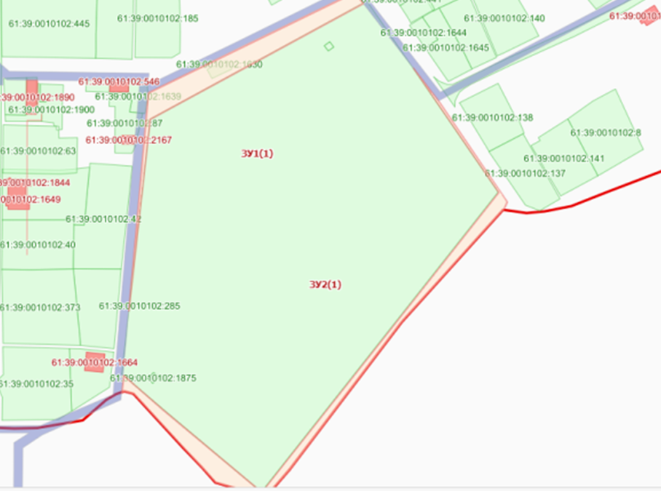

Условный номер земельного участка: 61:39:0010102:ЗУ1
Площадь земельного участка: 549 кв.м.
Обозначение характерных точек границ | Координаты, м
 | X | Y
1 | 2 | 3
61:39:0010102:ЗУ1(1)
1 | 467628.55 | 2292071.41
2 | 467628.88 | 2292071.15
3 | 467630.75 | 2292070.10
4 | 467632.44 | 2292069.11
5 | 467634.28 | 2292067.91
6 | 467637.77 | 2292065.63
7 | 467644.71 | 2292061.12
8 | 467658.66 | 2292052.02
9 | 467665.83 | 2292065.36
10 | 467668.16 | 2292063.03
11 | 467654.70 | 2292038.86
12 | 467650.27 | 2292040.59
13 | 467622.54 | 2292061.97

Условный номер земельного участка: 61:39:0010102:ЗУ2
Площадь земельного участка: 133 кв.м.
Обозначение характерных точек границ | Координаты, м
 | X | Y
1 | 2 | 3
61:39:0010102:ЗУ2(1)
1 | 467665.53 | 2292065.69
2 | 467676.41 | 2292086.25
3 | 467672.13 | 2292088.56
4 | 467673.63 | 2292092.59
5 | 467682.36 | 2292088.55
6 | 467672.59 | 2292071.00
7 | 467670.44 | 2292067.12
8 | 467668.16 | 2292063.05

Условный номер земельного участка: 61:39:0010102:ЗУ3
Площадь земельного участка: 21 кв.м.
Обозначение характерных точек границ | Координаты, м
 | X | Y
1 | 2 | 3
61:39:0010102:ЗУ3(1)
1 | 467680.50 | 2292091.01
2 | 467683.55 | 2292097.16

3 | 467686.35 | 2292095.71
4 | 467684.66 | 2292092.70
5 | 467682.98 | 2292089.67

Условный номер земельного участка: 61:39:0010102:ЗУ4
Площадь земельного участка: 42 кв.м.
Обозначение характерных точек границ | Координаты, м
 | X | Y
1 | 2 | 3
61:39:0010102:ЗУ4(1)
1 | 467684.02 | 2292098.06
2 | 467689.92 | 2292109.22
3 | 467692.91 | 2292107.48
4 | 467686.83 | 2292096.55

Условный номер земельного участка: 61:39:0010102:ЗУ5
Площадь земельного участка: 43 кв.м.
Обозначение характерных точек границ | Координаты, м
 | X | Y
1 | 2 | 3
61:39:0010102:ЗУ5(1)
1 | 467689.94 | 2292109.23
2 | 467696.56 | 2292120.51
3 | 467699.36 | 2292119.07
4 | 467692.91 | 2292107.49

Условный номер земельного участка: 61:39:0010102:ЗУ6
Площадь земельного участка: 20 кв.м.
Обозначение характерных точек границ | Координаты, м
 | X | Y
1 | 2 | 3
61:39:0010102:ЗУ6(1)
1 | 467696.98 | 2292120.99
2 | 467698.54 | 2292122.99
3 | 467699.35 | 2292122.73
4 | 467703.34 | 2292129.40
5 | 467704.74 | 2292128.74
6 | 467699.66 | 2292119.59

Условный номер земельного участка: 61:39:0010102:ЗУ7
Площадь земельного участка: 22 кв.м.
Обозначение характерных точек границ | Координаты, м
 | X | Y
1 | 2 | 3
61:39:0010102:ЗУ7(1)
1 | 467708.43 | 2292139.86
2 | 467710.64 | 2292139.33
3 | 467704.75 | 2292128.75
4 | 467703.34 | 2292129.40

Условный номер земельного участка: 61:39:0010102:ЗУ8
Площадь земельного участка: 55 кв.м.
Обозначение характерных точек границ | Координаты, м
 | X | Y
1 | 2 | 3
61:39:0010102:ЗУ8(1)
1 | 467709.13 | 2292141.96
2 | 467718.63 | 2292159.75
3 | 467721.27 | 2292158.45
4 | 467711.76 | 2292141.36

Условный номер земельного участка: 61:39:0010102:ЗУ9
Площадь земельного участка: 88 кв.м.
Обозначение характерных точек границ | Координаты, м
 | X | Y
1 | 2 | 3
61:39:0010102:ЗУ9(1)
1 | 467718.63 | 2292159.75
2 | 467734.83 | 2292187.99
3 | 467737.01 | 2292186.73
4 | 467729.14 | 2292172.61
5 | 467725.21 | 2292165.54
6 | 467721.27 | 2292158.45

Условный номер земельного участка: 61:39:0010102:ЗУ10
Площадь земельного участка: 62 кв.м.
Обозначение характерных точек границ | Координаты, м
 | X | Y
1 | 2 | 3
61:39:0010102:ЗУ10(1)
1 | 467734.83 | 2292188.00
2 | 467745.90 | 2292208.48
3 | 467748.28 | 2292206.99
4 | 467737.01 | 2292186.73

Условный номер земельного участка: 61:39:0010102:ЗУ11
Площадь земельного участка: 64 кв.м.
Обозначение характерных точек границ | Координаты, м
 | X | Y
1 | 2 | 3
61:39:0010102:ЗУ11(1)
1 | 467745.90 | 2292208.49
2 | 467756.07 | 2292227.42
3 | 467758.80 | 2292225.85
4 | 467748.29 | 2292206.99

Условный номер земельного участка: 61:39:0010102:ЗУ12
Площадь земельного участка: 32 кв.м.
Обозначение характерных точек границ | Координаты, м
 | X | Y
1 | 2 | 3
61:39:0010102:ЗУ12(1)
1 | 467756.07 | 2292227.43
2 | 467761.48 | 2292236.57
3 | 467763.93 | 2292235.10
4 | 467758.80 | 2292225.86

Условный номер земельного участка: 61:39:0010102:ЗУ13
Площадь земельного участка: 24 кв.м.
Обозначение характерных точек границ | Координаты, м
 | X | Y
1 | 2 | 3
61:39:0010102:ЗУ13(1)
1 | 467761.48 | 2292236.58
2 | 467765.88 | 2292243.97
3 | 467768.16 | 2292242.67
4 | 467763.93 | 2292235.10

Условный номер земельного участка: 61:39:0010102:ЗУ14
Площадь земельного участка: 51 кв.м.
Обозначение характерных точек границ | Координаты, м
 | X | Y
1 | 2 | 3
61:39:0010102:ЗУ14(1)
1 | 467765.88 | 2292243.97
2 | 467776.27 | 2292261.88
3 | 467778.23 | 2292260.74
4 | 467768.16 | 2292242.66

Условный номер земельного участка: 61:39:0010102:ЗУ15
Площадь земельного участка: 34 кв.м.
Обозначение характерных точек границ | Координаты, м
 | X | Y
1 | 2 | 3
61:39:0010102:ЗУ15(1)
1 | 467776.82 | 2292261.88
2 | 467788.41 | 2292281.48
3 | 467789.41 | 2292280.84
4 | 467778.34 | 2292260.95

Условный номер земельного участка: 61:39:0010102:ЗУ16
Площадь земельного участка: 32 кв.м.
Обозначение характерных точек границ | Координаты, м
 | X | Y
1 | 2 | 3
61:39:0010102:ЗУ16(1)
1 | 467788.40 | 2292281.48
2 | 467797.59 | 2292299.58
3 | 467799.27 | 2292298.58
4 | 467789.41 | 2292280.86

Условный номер земельного участка: 61:39:0010102:ЗУ17
Площадь земельного участка: 43 кв.м.
Обозначение характерных точек границ | Координаты, м
 | X | Y
1 | 2 | 3
61:39:0010102:ЗУ17(1)
1 | 467797.59 | 2292299.59
2 | 467807.69 | 2292318.05
3 | 467809.54 | 2292317.03
4 | 467799.27 | 2292298.59

Условный номер земельного участка: 61:39:0010102:ЗУ18
Площадь земельного участка: 146 кв.м.
Обозначение характерных точек границ | Координаты, м
 | X | Y
1 | 2 | 3
61:39:0010102:ЗУ18(1)
1 | 467845.41 | 2292385.58
2 | 467855.63 | 2292403.09
3 | 467861.82 | 2292400.00
4 | 467856.73 | 2292390.91
5 | 467854.18 | 2292386.37
6 | 467851.65 | 2292381.84
Условный номер земельного участка: 61:39:0010102:ЗУ19
Площадь земельного участка: 121 кв.м.

Обозначение характерных точек границ | Координаты, м
 | X | Y
1 | 2 | 3
61:39:0010102:ЗУ19(1)
1 | 467874.90 | 2292438.27
2 | 467883.60 | 2292452.80
3 | 467889.48 | 2292449.43
4 | 467880.97 | 2292434.21
Условный номер земельного участка: 61:39:0010102:ЗУ20
Площадь земельного участка: 148 кв.м.
Обозначение характерных точек границ | Координаты, м
 | X | Y
1 | 2 | 3
61:39:0010102:ЗУ20(1)
1 | 467883.63 | 2292452.80
2 | 467893.82 | 2292471.66
3 | 467899.92 | 2292468.08
4 | 467894.79 | 2292458.90
5 | 467889.50 | 2292449.43

Условный номер земельного участка: 61:39:0010102:ЗУ21
Площадь земельного участка: 124 кв.м.
Обозначение характерных точек границ | Координаты, м
 | X | Y
1 | 2 | 3
61:39:0010102:ЗУ21(1)
1 | 467893.78 | 2292471.70
2 | 467903.53 | 2292487.58
3 | 467908.85 | 2292483.65
4 | 467907.68 | 2292481.73
5 | 467906.50 | 2292479.77
6 | 467905.93 | 2292478.82
7 | 467905.40 | 2292477.85
8 | 467904.28 | 2292475.88
9 | 467899.94 | 2292468.13

Условный номер земельного участка: 61:39:0010102:ЗУ22
Площадь земельного участка: 149 кв.м.
Обозначение характерных точек границ | Координаты, м
 | X | Y
1 | 2 | 3
61:39:0010102:ЗУ22(1)
1 | 467903.53 | 2292487.58
2 | 467913.91 | 2292506.11
3 | 467920.11 | 2292502.36
4 | 467908.86 | 2292483.67

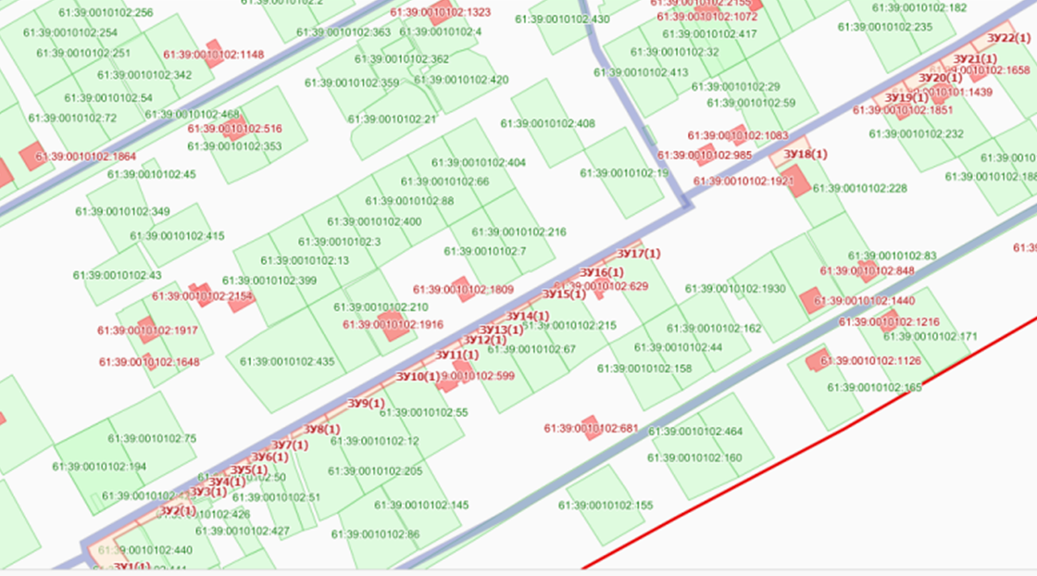

Условный номер земельного участка: 61:39:0010102:ЗУ1
Площадь земельного участка: 252 кв.м.
Обозначение характерных точек границ | Координаты, м
 | X | Y
1 | 2 | 3
61:39:0010102:ЗУ1(1)
1 | 467601.71 | 2292107.03
2 | 467594.47 | 2292093.13
3 | 467627.50 | 2292070.34
4 | 467624.81 | 2292065.97
5 | 467597.34 | 2292084.53
6 | 467594.63 | 2292087.79
7 | 467592.72 | 2292092.59
8 | 467592.77 | 2292095.64
9 | 467598.84 | 2292108.41

Условный номер земельного участка: 61:39:0010102:ЗУ2
Площадь земельного участка: 49 кв.м.
Обозначение характерных точек границ | Координаты, м
 | X | Y
1 | 2 | 3
61:39:0010102:ЗУ2(1)
1 | 467601.88 | 2292107.05
2 | 467598.88 | 2292108.53
3 | 467599.87 | 2292110.57
4 | 467601.73 | 2292114.13
5 | 467606.14 | 2292122.56
6 | 467608.63 | 2292121.43

Условный номер земельного участка: 61:39:0010102:ЗУ3
Площадь земельного участка: 76 кв.м.
Обозначение характерных точек границ | Координаты, м
 | X |  | Y
1 | 2 |  | 3
61:39:0010102:ЗУ3(1)
1 | 467609.47 |  | 2292121.85
2 | 467606.46 |  | 2292123.18
3 | 467619.13 |  | 2292147.31
4 | 467621.27 |  | 2292146.17
5 | 467615.42 |  | 2292134.25
6 | 467612.51 |  | 2292128.27
7 | 467611.09 |  | 2292125.30
8 | 467609.73 |  | 2292122.29
Условный номер земельного участка: 61:39:0010102:ЗУ4
Площадь земельного участка: 58 кв.м.
Обозначение характерных точек границ |  | Координаты, м
 |  | X |  | Y
1 |  | 2 |  | 3
61:39:0010102:ЗУ4(1)
1 |  | 467621.27 |  | 2292146.18
2 |  | 467619.13 |  | 2292147.33
3 |  | 467636.43 |  | 2292180.31
4 |  | 467636.98 |  | 2292179.85

Условный номер земельного участка: 61:39:0010102:ЗУ5
Площадь земельного участка: 54 кв.м.
Обозначение характерных точек границ | Координаты, м
 | X |  |  | Y
1 | 2 |  |  | 3
61:39:0010102:ЗУ5(1)
1 | 467636.98 |  |  | 2292179.87
2 | 467636.44 |  |  | 2292180.31
3 | 467650.44 |  |  | 2292207.01
4 | 467652.95 |  |  | 2292205.53
Условный номер земельного участка: 61:39:0010102:ЗУ6
Площадь земельного участка: 74 кв.м.
Обозначение характерных точек границ |  |  | Координаты, м
 |  |  | X |  |  | Y
1 |  |  | 2 |  |  | 3
61:39:0010102:ЗУ6(1)
1 |  |  | 467652.91 |  |  | 2292206.43
2 |  |  | 467650.80 |  |  | 2292207.70
3 |  |  | 467662.13 |  |  | 2292229.30
4 |  |  | 467665.21 |  |  | 2292227.50
Условный номер земельного участка: 61:39:0010102:ЗУ7
Площадь земельного участка: 153 кв.м.
Обозначение характерных точек границ |  |  | Координаты, м
 |  |  | X |  |  | Y
1 |  |  | 2 |  |  | 3
61:39:0010102:ЗУ7(1)
1 |  |  | 467722.80 |  |  | 2292319.35
2 |  |  | 467716.54 |  |  | 2292322.74
3 |  |  | 467728.00 |  |  | 2292342.13
4 |  |  | 467733.42 |  |  | 2292338.76
5 |  |  | 467728.37 |  |  | 2292329.31
6 |  |  | 467726.91 |  |  | 2292326.58
7 |  |  | 467725.16 |  |  | 2292323.31
8 |  |  | 467723.31 |  |  | 2292320.11
Условный номер земельного участка: 61:39:0010102:ЗУ8
Площадь земельного участка: 120 кв.м.
Обозначение характерных точек границ |  | Координаты, м
 |  | X |  |  | Y
1 |  | 2 |  |  | 3
61:39:0010102:ЗУ8(1)
1 |  | 467733.44 |  |  | 2292338.77
2 |  | 467727.99 |  |  | 2292342.13
3 |  | 467737.09 |  |  | 2292357.51
4 |  | 467743.17 |  |  | 2292354.42

Условный номер земельного участка: 61:39:0010102:ЗУ9
Площадь земельного участка: 129 кв.м.
Обозначение характерных точек границ | Координаты, м
 | X | Y
1 | 2 | 3
61:39:0010102:ЗУ9(1)
1 | 467742.38 | 2292354.84
2 | 467737.09 | 2292357.52
3 | 467748.20 | 2292376.33
4 | 467753.36 | 2292373.37

Условный номер земельного участка: 61:39:0010102:ЗУ10
Площадь земельного участка: 56 кв.м.
Обозначение характерных точек границ | Координаты, м
 | X | Y
1 | 2 | 3
61:39:0010102:ЗУ10(1)
1 | 467753.36 | 2292373.37
2 | 467748.20 | 2292376.34
3 | 467749.15 | 2292377.94
4 | 467753.75 | 2292386.52
5 | 467757.09 | 2292384.49

Условный номер земельного участка: 61:39:0010102:ЗУ11
Площадь земельного участка: 89 кв.м.
Обозначение характерных точек границ | Координаты, м
 | X | Y
1 | 2 | 3
61:39:0010102:ЗУ11(1)
1 | 467757.09 | 2292384.50
2 | 467753.74 | 2292386.52
3 | 467764.19 | 2292405.19
4 | 467768.11 | 2292403.05
5 | 467767.84 | 2292402.64
6 | 467767.60 | 2292402.23
7 | 467766.77 | 2292400.85
8 | 467765.60 | 2292398.91
9 | 467765.05 | 2292398.10
10 | 467764.44 | 2292397.16

Условный номер земельного участка: 61:39:0010102:ЗУ12
Площадь земельного участка: 98 кв.м.
Обозначение характерных точек границ | Координаты, м
 | X | Y
1 | 2 | 3
61:39:0010102:ЗУ12(1)
1 | 467768.13 | 2292403.05
2 | 467764.20 | 2292405.20
3 | 467774.41 | 2292423.48
4 | 467778.62 | 2292420.89

Условный номер земельного участка: 61:39:0010102:ЗУ13
Площадь земельного участка: 113 кв.м.
Обозначение характерных точек границ | Координаты, м
 | X | Y
1 | 2 | 3
61:39:0010102:ЗУ13(1)
1 | 467778.73 | 2292421.23

2 | 467774.62 | 2292423.83
3 | 467780.24 | 2292433.89
4 | 467783.05 | 2292438.94
5 | 467785.87 | 2292443.95
6 | 467790.09 | 2292441.36

Условный номер земельного участка: 61:39:0010102:ЗУ14
Площадь земельного участка: 86 кв.м.
Обозначение характерных точек границ | Координаты, м
 | X | Y
1 | 2 | 3
61:39:0010102:ЗУ14(1)
1 | 467821.18 | 2292497.55
2 | 467817.56 | 2292499.87
3 | 467827.51 | 2292517.34
4 | 467831.08 | 2292514.95
5 | 467830.74 | 2292514.30
6 | 467821.58 | 2292498.26

Условный номер земельного участка: 61:39:0010102:ЗУ15
Площадь земельного участка: 79 кв.м.
Обозначение характерных точек границ | Координаты, м
 | X | Y
1 | 2 | 3
61:39:0010102:ЗУ15(1)
1 | 467831.09 | 2292514.97
2 | 467827.51 | 2292517.35
3 | 467829.96 | 2292521.66
4 | 467832.33 | 2292526.02
5 | 467837.15 | 2292534.79
6 | 467840.32 | 2292532.75
7 | 467835.70 | 2292523.94
8 | 467834.53 | 2292521.71
9 | 467833.38 | 2292519.45
Условный номер земельного участка: 61:39:0010102:ЗУ16
Площадь земельного участка: 46 кв.м.
Обозначение характерных точек границ | Координаты, м
 | X | Y
1 | 2 | 3
61:39:0010102:ЗУ16(1)
1 | 467858.92 | 2292568.30
2 | 467856.36 | 2292569.91
3 | 467863.75 | 2292583.40
4 | 467866.25 | 2292581.84
Условный номер земельного участка: 61:39:0010102:ЗУ17
Площадь земельного участка: 13 кв.м.
Обозначение характерных точек границ | Координаты, м
 | X | Y
1 | 2 | 3
61:39:0010102:ЗУ17(1)
1 | 467866.27 | 2292581.84
2 | 467863.74 | 2292583.39
3 | 467865.77 | 2292587.12
4 | 467868.55 | 2292585.49
5 | 467867.42 | 2292583.69
Условный номер земельного участка: 61:39:0010102:ЗУ18
Площадь земельного участка: 106 кв.м.

Обозначение характерных точек границ | Координаты, м
 | X | Y
1 | 2 | 3
61:39:0010102:ЗУ18(1)
1 | 467868.55 | 2292585.48
2 | 467868.17 | 2292585.73
3 | 467865.78 | 2292587.13
4 | 467881.05 | 2292615.05
5 | 467883.74 | 2292612.67

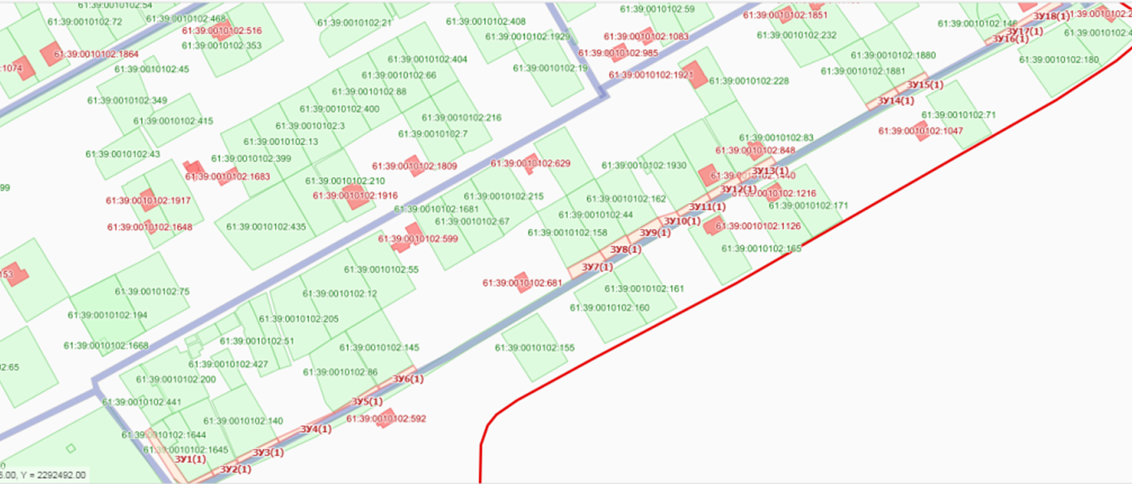

Условный номер земельного участка: 61:39:0010102:ЗУ1
Площадь земельного участка: 274 кв.м.
Обозначение характерных точек границ | Координаты, м
 | X | Y
1 | 2 | 3
61:39:0010102:ЗУ1(1)
1 | 467579.52 | 2292097.02
2 | 467551.94 | 2292114.38
3 | 467553.43 | 2292117.05
4 | 467567.70 | 2292108.39
5 | 467574.84 | 2292104.06
6 | 467578.41 | 2292101.91
7 | 467582.04 | 2292099.70
8 | 467593.44 | 2292122.31
9 | 467599.12 | 2292119.52
10 | 467592.89 | 2292106.51
11 | 467590.33 | 2292102.38
12 | 467588.22 | 2292099.72
13 | 467585.71 | 2292098.41
14 | 467583.16 | 2292097.13

Условный номер земельного участка: 61:39:0010102:ЗУ2
Площадь земельного участка: 56 кв.м.
Обозначение характерных точек границ | Координаты, м
 | X | Y
1 | 2 | 3
61:39:0010102:ЗУ2(1)
1 | 467683.69 | 2292280.22
2 | 467695.75 | 2292301.16
3 | 467696.09 | 2292301.63
4 | 467698.05 | 2292300.31
5 | 467685.45 | 2292279.02

Условный номер земельного участка: 61:39:0010102:ЗУ3
Площадь земельного участка: 67 кв.м.
Обозначение характерных точек границ | Координаты, м
 | X | Y
1 | 2 | 3
61:39:0010102:ЗУ3(1)
1 | 467696.09 | 2292301.66
2 | 467708.31 | 2292323.49
3 | 467710.85 | 2292322.02
4 | 467698.06 | 2292300.32
Условный номер земельного участка: 61:39:0010102:ЗУ4
Площадь земельного участка: 78 кв.м.
Обозначение характерных точек границ | Координаты, м
 | X | Y
1 | 2 | 3
61:39:0010102:ЗУ4(1)
1 | 467708.31 | 2292323.52
2 | 467721.91 | 2292346.47
3 | 467724.13 | 2292344.48
4 | 467717.52 | 2292333.27
5 | 467710.85 | 2292322.02

Условный номер земельного участка: 61:39:0010102:ЗУ5
Площадь земельного участка: 62 кв.м.
Обозначение характерных точек границ | Координаты, м
 | X | Y
1 | 2 | 3
61:39:0010102:ЗУ5(1)
1 | 467721.91 | 2292346.47
2 | 467732.31 | 2292364.25
3 | 467734.78 | 2292362.48
4 | 467724.14 | 2292344.49

Условный номер земельного участка: 61:39:0010102:ЗУ6
Площадь земельного участка: 114 кв.м.
Обозначение характерных точек границ | Координаты, м
 | X | Y
1 | 2 | 3
61:39:0010102:ЗУ6(1)
1 | 467732.30 | 2292364.27
2 | 467746.39 | 2292391.59
3 | 467750.01 | 2292389.18
4 | 467742.43 | 2292375.84
5 | 467738.61 | 2292369.13
6 | 467737.68 | 2292367.48
7 | 467736.73 | 2292365.81
8 | 467734.77 | 2292362.49

Условный номер земельного участка: 61:39:0010102:ЗУ7
Площадь земельного участка: 90 кв.м.
Обозначение характерных точек границ | Координаты, м
 | X | Y
1 | 2 | 3
61:39:0010102:ЗУ7(1)
1 | 467746.38 | 2292391.59
2 | 467757.00 | 2292410.03
3 | 467760.47 | 2292407.97
4 | 467753.06 | 2292394.59
5 | 467751.55 | 2292391.88
6 | 467750.02 | 2292389.19

Условный номер земельного участка: 61:39:0010102:ЗУ8
Площадь земельного участка: 81 кв.м.
Обозначение характерных точек границ | Координаты, м
 | X | Y
1 | 2 | 3
61:39:0010102:ЗУ8(1)
1 | 467756.99 | 2292410.03
2 | 467765.72 | 2292426.82
3 | 467769.59 | 2292424.48
4 | 467760.46 | 2292407.98

Условный номер земельного участка: 61:39:0010102:ЗУ9
Площадь земельного участка: 84 кв.м.
Обозначение характерных точек границ | Координаты, м
 | X | Y
1 | 2 | 3
61:39:0010102:ЗУ9(1)
1 | 467765.73 | 2292426.84
2 | 467770.51 | 2292435.06
3 | 467775.33 | 2292443.42
4 | 467778.95 | 2292441.00
5 | 467774.26 | 2292432.75
6 | 467771.91 | 2292428.65
7 | 467770.74 | 2292426.59
8 | 467769.59 | 2292424.49

Условный номер земельного участка: 61:39:0010102:ЗУ10
Площадь земельного участка: 96 кв.м.
Обозначение характерных точек границ | Координаты, м
 | X | Y
1 | 2 | 3
61:39:0010102:ЗУ10(1)
1 | 467775.34 | 2292443.41
2 | 467785.46 | 2292462.02
3 | 467789.46 | 2292459.54
4 | 467778.97 | 2292441.00

Условный номер земельного участка: 61:39:0010102:ЗУ11
Площадь земельного участка: 77 кв.м.
Обозначение характерных точек границ |  | Координаты, м
 |  | X |  | Y
1 |  | 2 |  | 3
61:39:0010102:ЗУ11(1)
1 |  | 467825.75 |  | 2292533.83
2 |  | 467835.59 |  | 2292551.83
3 |  | 467838.54 |  | 2292549.89
4 |  | 467833.98 |  | 2292541.02
5 |  | 467829.19 |  | 2292531.69
 | Условный номер земельного участка: 61:39:0010102:ЗУ12
 | Площадь земельного участка: 109 кв.м.
 | Обозначение характерных точек границ |  | Координаты, м
 |  |  | X |  | Y
 | 1 |  | 2 |  | 3
 | 61:39:0010102:ЗУ12(1)
 | 1 |  | 467869.94 |  | 2292616.70
 | 2 |  | 467872.09 |  | 2292614.88
 | 3 |  | 467857.17 |  | 2292586.11
 | 4 |  | 467853.95 |  | 2292588.48

Условный номер земельного участка: 61:39:0010102:ЗУ13
Площадь земельного участка: 51 кв.м.
Обозначение характерных точек границ | Координаты, м
 | X | Y
1 | 2 | 3
61:39:0010102:ЗУ13(1)

1 | 467869.94 | 2292616.72
2 | 467881.73 | 2292638.07
3 | 467882.86 | 2292636.80
4 | 467878.00 | 2292628.84
5 | 467878.92 | 2292628.09
6 | 467872.09 | 2292614.88

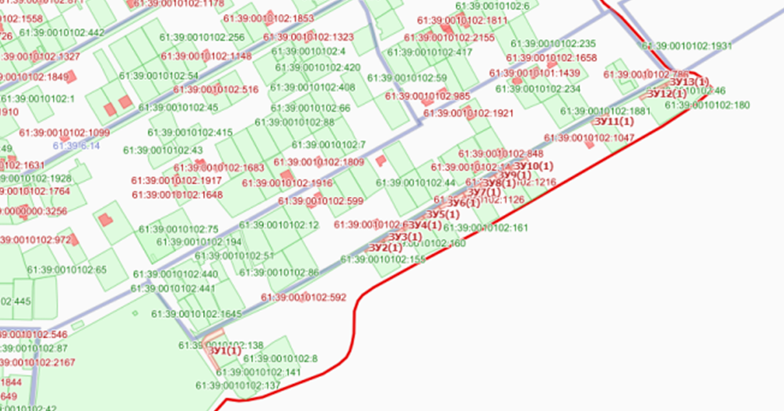

Условный номер земельного участка: 61:39:0010102:ЗУ1
Площадь земельного участка: 95 кв.м.
Обозначение характерных точек границ | Координаты, м
 | X | Y
1 | 2 | 3
61:39:0010102:ЗУ1(1)
1 | 467553.33 | 2292116.91
2 | 467552.36 | 2292114.86
3 | 467520.78 | 2292136.94
4 | 467518.03 | 2292146.75
5 | 467524.85 | 2292159.07
6 | 467525.54 | 2292158.67
7 | 467518.59 | 2292146.77
8 | 467521.84 | 2292138.36

Условный номер земельного участка: 61:39:0010102:ЗУ2
Площадь земельного участка: 43 кв.м.
Обозначение характерных точек границ | Координаты, м
 | X | Y
1 | 2 | 3
61:39:0010102:ЗУ2(1)
1 | 467527.25 | 2292159.03
2 | 467525.42 | 2292160.09
3 | 467537.93 | 2292181.61
4 | 467539.12 | 2292180.95

Условный номер земельного участка: 61:39:0010102:ЗУ3
Площадь земельного участка: 53 кв.м.
Обозначение характерных точек границ | Координаты, м
 | X | Y
1 | 2 | 3
61:39:0010102:ЗУ3(1)
1 | 467554.63 | 2292207.51
2 | 467539.12 | 2292180.95
3 | 467537.94 | 2292181.63
4 | 467552.69 | 2292208.39

Условный номер земельного участка: 61:39:0010102:ЗУ4
Площадь земельного участка: 136 кв.м.
Обозначение характерных точек границ | Координаты, м
 | X | Y
1 | 2 | 3
61:39:0010102:ЗУ4(1)

1 | 467654.80 | 2292298.59
2 | 467650.42 | 2292301.38
3 | 467662.19 | 2292322.88
4 | 467667.23 | 2292319.84

Условный номер земельного участка: 61:39:0010102:ЗУ5
Площадь земельного участка: 130 кв.м.
Обозначение характерных точек границ | Координаты, м
 | X | Y
1 | 2 | 3
61:39:0010102:ЗУ5(1)
1 | 467667.22 | 2292319.84
2 | 467662.19 | 2292322.89
3 | 467668.11 | 2292333.63
4 | 467673.81 | 2292344.42
5 | 467677.98 | 2292341.97

Условный номер земельного участка: 61:39:0010102:ЗУ6
Площадь земельного участка: 114 кв.м.
Обозначение характерных точек границ | Координаты, м
 | X | Y
1 | 2 | 3
61:39:0010102:ЗУ6(1)
1 | 467677.95 | 2292342.00
2 | 467673.81 | 2292344.44
3 | 467680.34 | 2292356.75
4 | 467683.58 | 2292362.91
5 | 467686.84 | 2292369.09
6 | 467689.73 | 2292367.20

Условный номер земельного участка: 61:39:0010102:ЗУ7
Площадь земельного участка: 72 кв.м.
Обозначение характерных точек границ | Координаты, м
 | X | Y
1 | 2 | 3
61:39:0010102:ЗУ7(1)
1 | 467689.73 | 2292367.20
2 | 467686.85 | 2292369.09
3 | 467696.36 | 2292387.06
4 | 467699.39 | 2292385.01

Условный номер земельного участка: 61:39:0010102:ЗУ8
Площадь земельного участка: 97 кв.м.
Обозначение характерных точек границ | Координаты, м
 | X | Y
1 | 2 | 3
61:39:0010102:ЗУ8(1)
1 | 467699.42 | 2292385.00
2 | 467696.33 | 2292387.08
3 | 467710.38 | 2292413.53
4 | 467712.70 | 2292412.11

Условный номер земельного участка: 61:39:0010102:ЗУ9
Площадь земельного участка: 58 кв.м.
Обозначение характерных точек границ |  | Координаты, м
 |  | X |  | Y
1 |  | 2 |  | 3
61:39:0010102:ЗУ9(1)
1 | 467712.72 |  | 2292412.16
2 | 467710.38 |  | 2292413.53
3 | 467713.92 |  | 2292420.28
4 | 467720.22 |  | 2292431.22
5 | 467722.63 |  | 2292429.78

Условный номер земельного участка: 61:39:0010102:ЗУ10
Площадь земельного участка: 38 кв.м.
Обозначение характерных точек границ | Координаты, м
 | X | Y
1 | 2 | 3
61:39:0010102:ЗУ10(1)
1 | 467722.63 | 2292429.79
2 | 467720.22 | 2292431.23
3 | 467730.02 | 2292448.31
4 | 467730.90 | 2292447.76
Условный номер земельного участка: 61:39:0010102:ЗУ11
Площадь земельного участка: 21 кв.м.
Обозначение характерных точек границ | Координаты, м
 | X | Y
1 | 2 | 3
61:39:0010102:ЗУ11(1)
1 | 467730.90 | 2292447.76
2 | 467730.06 | 2292448.31
3 | 467740.55 | 2292466.58
4 | 467741.38 | 2292466.03

Условный номер земельного участка: 61:39:0010102:ЗУ12
Площадь земельного участка: 25 кв.м.
Обозначение характерных точек границ | Координаты, м
 | X | Y
1 | 2 | 3
61:39:0010102:ЗУ12(1)
1 | 467741.39 | 2292466.02
2 | 467740.55 | 2292466.59
3 | 467750.95 | 2292484.63
4 | 467752.09 | 2292483.84

Условный номер земельного участка: 61:39:0010102:ЗУ13
Площадь земельного участка: 34 кв.м.
Обозначение характерных точек границ | Координаты, м
 | X | Y
1 | 2 | 3
61:39:0010102:ЗУ13(1)
1 | 467794.02 | 2292555.86
2 | 467792.53 | 2292556.95
3 | 467802.18 | 2292573.88
4 | 467803.59 | 2292572.92

Условный номер земельного участка: 61:39:0010102:ЗУ14
Площадь земельного участка: 78 кв.м.
Обозначение характерных точек границ | Координаты, м
 | X | Y
1 | 2 | 3
61:39:0010102:ЗУ14(1)
1 | 467824.82 | 2292608.84
2 | 467822.82 | 2292610.18
3 | 467823.51 | 2292611.34
4 | 467825.78 | 2292614.85
5 | 467833.98 | 2292627.36
6 | 467842.20 | 2292639.92
7 | 467843.69 | 2292638.64

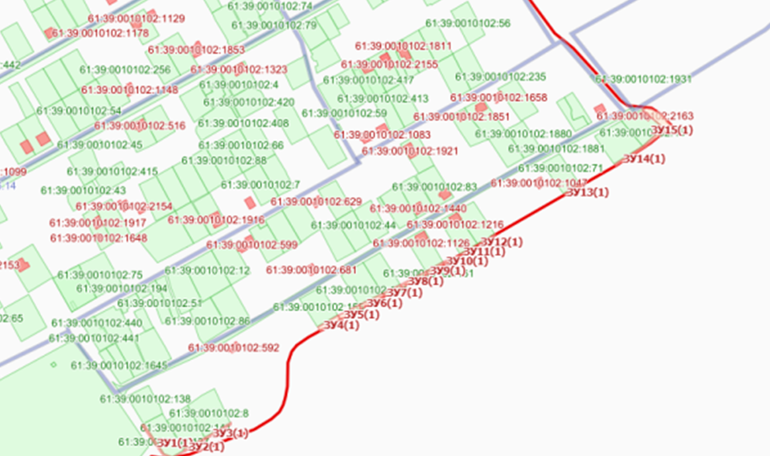
Условный номер земельного участка: 61:39:0010102:ЗУ1
Площадь земельного участка: 67 кв.м.
Обозначение характерных точек границ | Координаты, м
 | X | Y
1 | 2 | 3
61:39:0010102:ЗУ1(1)
1 | 467773.73 | 2291832.18
2 | 467768.87 | 2291832.27
3 | 467768.91 | 2291851.81
4 | 467774.73 | 2291851.91
5 | 467771.89 | 2291842.92
6 | 467771.06 | 2291832.46

Условный номер земельного участка: 61:39:0010102:ЗУ2
Площадь земельного участка: 110 кв.м.
Обозначение характерных точек границ | Координаты, м
 | X | Y
1 | 2 | 3
61:39:0010102:ЗУ2(1)
1 | 467774.34 | 2291853.91
2 | 467768.94 | 2291853.47
3 | 467768.95 | 2291875.50
4 | 467773.47 | 2291876.00

Условный номер земельного участка: 61:39:0010102:ЗУ3
Площадь земельного участка: 79 кв.м.
Обозначение характерных точек границ | Координаты, м
 | X | Y
1 | 2 | 3
61:39:0010102:ЗУ3(1)
1 | 467773.46 | 2291876.01
2 | 467768.93 | 2291875.50
3 | 467768.98 | 2291892.67
4 | 467770.34 | 2291895.12
5 | 467773.13 | 2291894.22
6 | 467773.19 | 2291878.77

Условный номер земельного участка: 61:39:0010102:ЗУ4
Площадь земельного участка: 67 кв.м.
Обозначение характерных точек границ | Координаты, м
 | X |  | Y
1 | 2 |  | 3
61:39:0010102:ЗУ4(1)
1 |  | 467824.39 |  | 2291986.54
2 |  | 467821.69 |  | 2291988.20
3 |  | 467831.52 |  | 2292005.95
4 |  | 467834.48 |  | 2292004.17
5 |  | 467833.22 |  | 2292002.01
6 |  | 467831.95 |  | 2291999.80
7 |  | 467829.41 |  | 2291995.40
8 |  | 467828.16 |  | 2291993.23
9 |  | 467826.88 |  | 2291991.02
10 |  | 467826.24 |  | 2291989.91
11 |  | 467825.63 |  | 2291988.80

Условный номер земельного участка: 61:39:0010102:ЗУ5
Площадь земельного участка: 72 кв.м.
Обозначение характерных точек границ | Координаты, м
 | X | Y
1 | 2 | 3
61:39:0010102:ЗУ5(1)
1 | 467834.48 | 2292004.17
2 | 467831.52 | 2292005.96
3 | 467841.92 | 2292024.71
4 | 467844.80 | 2292022.86
5 | 467839.80 | 2292013.92
6 | 467837.30 | 2292009.46
7 | 467834.84 | 2292004.97

Условный номер земельного участка: 61:39:0010102:ЗУ6
Площадь земельного участка: 27 кв.м.
Обозначение характерных точек границ | Координаты, м
 | X | Y
1 | 2 | 3
61:39:0010102:ЗУ6(1)
1 | 467844.80 | 2292022.88
2 | 467841.92 | 2292024.70
3 | 467846.77 | 2292033.45
4 | 467848.50 | 2292032.38

Условный номер земельного участка: 61:39:0010102:ЗУ7
Площадь земельного участка: 50 кв.м.
Обозначение характерных точек границ | Координаты, м
 | X | Y
1 | 2 | 3
61:39:0010102:ЗУ7(1)
1 | 467848.50 | 2292032.38
2 | 467846.76 | 2292033.46
3 | 467857.13 | 2292052.13
4 | 467859.31 | 2292050.63

Условный номер земельного участка: 61:39:0010102:ЗУ8
Площадь земельного участка: 52 кв.м.
Обозначение характерных точек границ | Координаты, м
 | X | Y
1 | 2 | 3
61:39:0010102:ЗУ8(1)
1 | 467859.31 | 2292050.63
2 | 467857.13 | 2292052.15
3 | 467866.75 | 2292069.52
4 | 467868.98 | 2292068.26

Условный номер земельного участка: 61:39:0010102:ЗУ9
Площадь земельного участка: 72 кв.м.
Обозначение характерных точек границ | Координаты, м
 | X | Y
1 | 2 | 3
61:39:0010102:ЗУ9(1)
1 | 467870.44 | 2292069.06
2 | 467867.48 | 2292070.83
3 | 467876.66 | 2292087.62
4 | 467880.14 | 2292085.66
5 | 467877.73 | 2292081.47
6 | 467875.31 | 2292077.34

Условный номер земельного участка: 61:39:0010102:ЗУ10
Площадь земельного участка: 86 кв.м.
Обозначение характерных точек границ | Координаты, м
 | X | Y
1 | 2 | 3
61:39:0010102:ЗУ10(1)
1 | 467880.14 | 2292085.67
2 | 467876.65 | 2292087.63
3 | 467886.41 | 2292105.41
4 | 467890.34 | 2292103.19

Условный номер земельного участка: 61:39:0010102:ЗУ11
Площадь земельного участка: 64 кв.м.
Обозначение характерных точек границ | Координаты, м
 | X | Y
1 | 2 | 3
61:39:0010102:ЗУ11(1)
1 | 467907.99 | 2292138.55
2 | 467905.32 | 2292140.08
3 | 467914.70 | 2292157.25
4 | 467917.69 | 2292155.61

Условный номер земельного участка: 61:39:0010102:ЗУ12
Площадь земельного участка: 72 кв.м.
Обозначение характерных точек границ | Координаты, м
 | X | Y
1 | 2 | 3
61:39:0010102:ЗУ12(1)
1 | 467917.69 | 2292155.60
2 | 467914.70 | 2292157.25
3 | 467924.86 | 2292175.85
4 | 467927.73 | 2292174.04

Условный номер земельного участка: 61:39:0010102:ЗУ13
Площадь земельного участка: 83 кв.м.
Обозначение характерных точек границ | Координаты, м
 | X | Y
1 | 2 | 3
61:39:0010102:ЗУ13(1)
1 | 467947.32 | 2292207.84
2 | 467943.66 | 2292210.00
3 | 467953.46 | 2292227.84
4 | 467956.88 | 2292226.02

Условный номер земельного участка: 61:39:0010102:ЗУ14

Площадь земельного участка: 89 кв.м.

Обозначение характерных точек границ | Координаты, м
 | X | Y
1 | 2 | 3
61:39:0010102:ЗУ14(1)
1 | 467958.20 | 2292226.73
2 | 467954.08 | 2292228.96
3 | 467963.47 | 2292246.02
4 | 467967.38 | 2292243.91

Условный номер земельного участка: 61:39:0010102:ЗУ15
Площадь земельного участка: 114 кв.м.
Обозначение характерных точек границ | Координаты, м
 | X | Y
1 | 2 | 3
61:39:0010102:ЗУ15(1)
1 | 467966.52 | 2292244.38
2 | 467963.45 | 2292246.03
3 | 467974.76 | 2292266.51
4 | 467982.13 | 2292262.08
5 | 467983.98 | 2292260.98
6 | 467985.87 | 2292259.90
7 | 467989.63 | 2292257.80
8 | 468004.76 | 2292249.36
9 | 468004.40 | 2292248.71
10 | 467977.16 | 2292263.38

